동부저축은행
/
배포번호
본 문서는 임의로 복사되거나 배포될 수 없음
ED-03
문서관리번호

Ver. 1.2
저축은행공동 FDS 구축
운영자 매뉴얼

2015년 08월 3일

권 기 환
개정 이력
버전 | 개정일자 | 개정내용 | 개정자
1.0 | 2015/08/04 | 최초 작성 | 권기환
1.1 | 2015/09/08 | SmartFDS UI 서버 운영자 매뉴얼 통합 | 권기환
1.2 | 2016/07/05 | 동부 저축은행용으로 Customizing | 서석만
목차
1. 개요 5
1.1. FDS 시스템 개요 5
2. 시스템 구성 5
2.1. 업무 구성도 5
2.2. 하드웨어 구성도 6
2.3. 소프트웨어 구성도 7
3. FDS시스템 환경 구성 7
3.1. 시스템 환경구성 및 설치 7
3.1.1. SmartFDS Daemon Server 환경정보 7
3.1.2. DB Server 환경정보 8
3.1.3. Web/WAS Server 환경정보 10
3.1.4. IP 조회서버 11
3.2. SmartFDS UI Server 11
3.2.1. WEB 서버 설정 11
3.2.2. FDS 기초데이터 이행 36
3.3. SmartFDS Daemon Server 38
3.3.1. SmartFDS 데몬 및 시나리오 소스 컴파일 38
3.3.2. SmartFDS 프로파일 데이터 이행 72
4. SmartFDS Daemon Server 78
4.1. SmartFDS 소켓통신 탐지 및 프로파일 78
4.1.1. 소켓통신 Daemon 실행 및 확인 78
4.1.2. 소켓통신 전문 기준 프로파일 CRUD 80
4.1.3. 시나리오 관리 목록 탐지 적용 88
4.1.4. 이중화 구성 및 동적라이브러리 설정 93
4.2. SmartFDS 근실시간 탐지 및 프로파일 96
4.2.1. 프로세스 흐름도 96
4.2.2. 데몬관리 112
4.2.3. 데몬 프로그램 목록 116
4.3. SmartFDS 위험평가 시뮬레이션 119
4.3.1. 위험평가 시뮬레이션 흐름도 119
4.3.2. 데몬관리 125
4.4. SmartFDS 시나리오 시뮬레이션 132
4.4.1. 시나리오 시뮬레이션 흐름도 132
4.4.2. 데몬관리 138
5. SmartFDS UI Server 145
5.1. SmartFDS UI Server와 SmartFDS Daemon 서버 소스생성 연동 프로세스 145
5.1.1. 위험평가 적용 145
5.1.2. 위험평가 시뮬레이션 146
5.1.3. 시나리오 소스생성 147
5.1.4. 시나리오 적용 149
5.1.5. 시나리오 시뮬레이션 149

개요

FDS 시스템 개요
이상 금융거래 탐지시스템은 전자금융 사고방지 및 금융자산 보호를 위해 저축은행의 중요한 IT정보를 신속하게 수집 처리하되 기존시스템에 영향을 최소화한 최적의 솔루션을 바탕으로 효율적인 시스템을 구축한다.

시스템 구성

업무 구성도

하드웨어 구성도
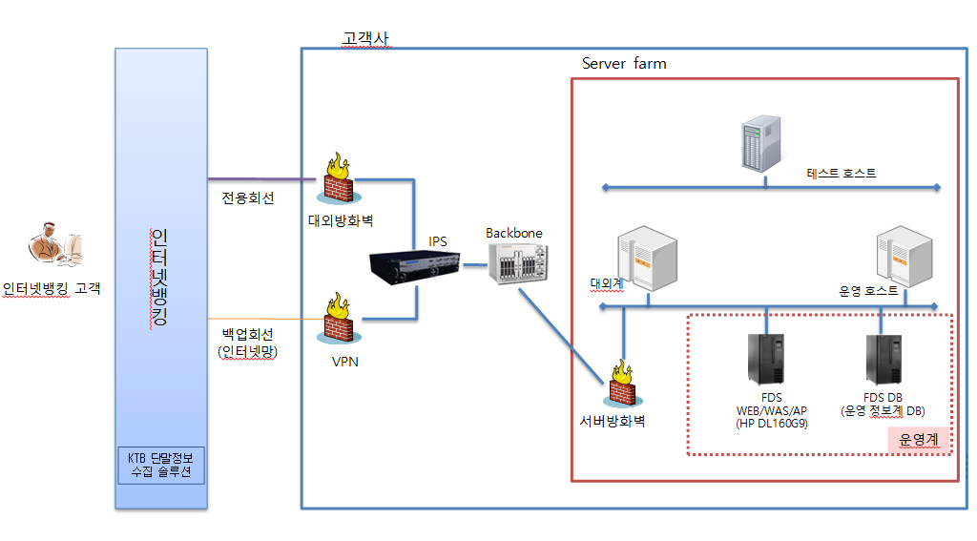

소프트웨어 구성도
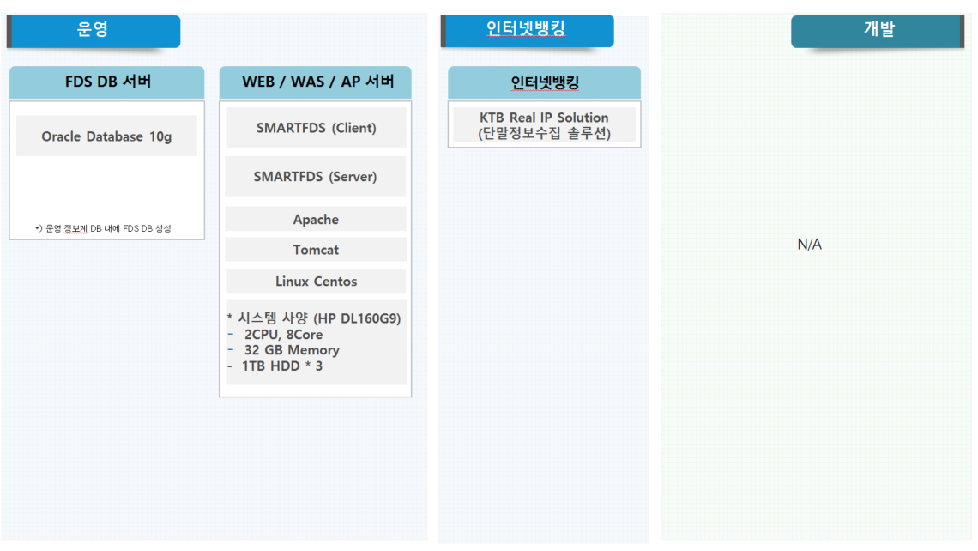

FDS시스템 환경 구성

시스템 환경구성 및 설치

SmartFDS Daemon Server 환경정보
- 대상 서버 장치 - 리눅스 레드햇
- 서버 계정 – 데몬 서버 계정 생성 여부 및 엑세스 권한 확인
- 데몬 기본 계정 : fdsuser
- JDK 설치 여부 확인.
- JAVA Version [oracle java 1.7.0_76]
- 소켓 통신 – 대외 전문 및 거래를 위한 소켓 통신 포트 개방 여부 및 통신 상태 확인
- SmartFDS 데몬 PORT : 9871
- TELNET : 23, SSH : 22, FTP : 21
- 사용자 Max Processes 설정 값 확인 – 최소 10000 개 이상 설정이 되어 있는지 확인
[fdsuser@fdsdbdev messagePool]$ ulimit -a
core file size (blocks, -c) 0
data seg size (kbytes, -d) unlimited
scheduling priority (-e) 0
file size (blocks, -f) unlimited
pending signals (-i) 126431
max locked memory (kbytes, -l) 64
max memory size (kbytes, -m) unlimited
open files (-n) 10240
pipe size (512 bytes, -p) 8
POSIX message queues (bytes, -q) 819200
real-time priority (-r) 0
stack size (kbytes, -s) 10240
cpu time (seconds, -t) unlimited
max user processes (-u) 1024
virtual memory (kbytes, -v) unlimited
file locks (-x) unlimited

DB Server 환경정보
- 대상 서버 장치 - DB 서버(리눅스 레드햇 또는 CentOS) 종류 확인
- 서버 계정 – oracle 계정 생성 여부 및 엑세스 권한 확인
- 오라클 데이터베이스 – FDS 전용 스키마 생성 여부, 권한 관계 확인
- oracle 설치 경로 : /oracle
- 스키마 : FDSDB
- 스키마 USER 계정 : fds
- ORACLE 암복호화 관련 설정 요청
- oracle 계정으로 접속하여 아래와 같이 작업 필요
- echo $ORACLE_HOME 경로 숙지 [ /oracle/product/11.2.0.1/db ]
sqlplus "/as sysdba"

SQL> @/oracle/product/11.2.0.1/db/rdbms/admin/dbmsobtk.sql
SQL> @/oracle/product/11.2.0.1/db/rdbms/admin/prvtobtk.plb
SQL> grant execute on dbms_crypto to public;
SQL> grant execute on dbms_obfuscation_toolkit to public;

- SmartFDS Object 생성
- FDSDB 스키마 USER 계정으로 접속하여 FDS_CREATE_SCRIPTv1.2.sql 실행한다.
- ORACLE 암복호화 관련 Package 생성
- FDSDB 스키마 USER 계정으로 접속하여 UTL.ENC.sql 을 실행한다.
//ROOT 계정으로 스크립트 파일 복사
[root@localhost ~]$ cp /home/fdsuser/UTL_ENC.sql /home/oracle/
[root@localhost ~]$ chown oracle:oracle /home/oracle/UTL_ENC.sql

//oracle 계정으로 스크립트 파일 실행
[oracle@localhost ~]$ sqlplus

SQL*Plus: Release 11.2.0.1.0 Production on Wed Aug 12 16:17:43 2015

Copyright (c) 1982, 2009, Oracle. All rights reserved.

Enter user-name: fds
Enter password:

Connected to:
Oracle Database 11g Release 11.2.0.1.0 - 64bit Production

SQL>
SQL> @ /home/oracle/UTL_ENC.sql

Package created.

No errors.

Package body created.

No errors.
SQL>select UTL_ENC.FN_ENC('1234567890123') from dual;

UTL_ENC.FN_ENC('1234567890123')
--------------------------------------------------------------------------------
A4C70F347BF5B241FA3CB60F4B88DF38

SQL>select UTL_ENC.FN_DEC('A4C70F347BF5B241FA3CB60F4B88DF38') from dual;

UTL_ENC.FN_DEC('A4C70F347BF5B241FA3CB60F4B88DF38')
--------------------------------------------------------------------------------
1234567890123

SQL>

Web/WAS Server 환경정보
- 대상 서버 장치 - Web/WAS 서버(Windows Server) 확인
- 서버 계정 – WEB/WAS 서버 fdsuser 계정 생성 여부 및 엑세스 권한 확인
- WAS 설치 여부, JDK 설치 여부 확인
- SmartFDS UI 용 서버 설치 경로 [ C:\apache-tomcat-7.0.63 ]
- JAVA Version [oracle java 1.7.0_76]

IP 조회서버
- 포팅 대상 서버 장치 - IP조회용 서버(리눅스 레드햇 또는 CentOS) 종류 확인
- IP조회 데몬 계정 생성 여부 및 엑세스 권한 확인

SmartFDS UI Server

WEB 서버 설정

Apache Tomcat 환경 확인 및 설치
- server.xml 파일을 열어 포트와 context path를 편집한다.
[fdsuser@fdsdb ~]$ vi /home/fdsuser/tomcat/conf/server.xml
:
:
<Connector port=”80” protocol=”HTTP/1.1” redirectPort=”8443”>
:
<Host name="localhost" appBase="webapps"
unpackWARs="true" autoDeploy="true"
xmlValidation="false" xmlNamespaceAware="false">
:
:
- 서버 os에 따라 catalina.bat(window) 또는 catalina.sh(linux) 파일을 열어 character set 설정을 한다. 서버 character set에 따라 EUC-KR 또는 UTF-8 설정
- catalina.bat(179, 184 Line 변경)
if not exist "%CATALINA_BASE%\conf\logging.properties" goto noJuliConfig
set LOGGING_CONFIG=-Djava.util.logging.config.file="%CATALINA_BASE%\conf\logging.properties"
:noJuliConfig
set JAVA_OPTS=%JAVA_OPTS% -Dfile.encoding="utf-8" %LOGGING_CONFIG%

if not "%LOGGING_MANAGER%" == "" goto noJuliManager
set LOGGING_MANAGER=-Djava.util.logging.manager=org.apache.juli.ClassLoaderLogManager
:noJuliManager
set JAVA_OPTS=%JAVA_OPTS% -Dfile.encoding="utf-8" %LOGGING_MANAGER%
- catalina.sh(235 Line 추가)
CATALINA_OPTS="-Dfile.encoding=UTF-8"

- Windows Server 의 경우 service.bat 을 이용하여 윈도우 서비스로 등록/제거 할 수 있다.
등록시 : %CATALINA_HOME%\bin\service.bat install FDS
제거시 : %CATALINA_HOME%\bin\service.bat remove FDS
단, Windows 2012 서버인 경우 service.bat 을 다음과 같이 변경 후 등록할 수 있다.
@echo off
rem Licensed to the Apache Software Foundation (ASF) under one or more
rem contributor license agreements. See the NOTICE file distributed with
rem this work for additional information regarding copyright ownership.
rem The ASF licenses this file to You under the Apache License, Version 2.0
rem (the "License"); you may not use this file except in compliance with
rem the License. You may obtain a copy of the License at
rem
rem http://www.apache.org/licenses/LICENSE-2.0
rem
rem Unless required by applicable law or agreed to in writing, software
rem distributed under the License is distributed on an "AS IS" BASIS,
rem WITHOUT WARRANTIES OR CONDITIONS OF ANY KIND, either express or implied.
rem See the License for the specific language governing permissions and
rem limitations under the License.

rem ---------------------------------------------------------------------------
rem NT Service Install/Uninstall script
rem
rem Options
rem install Install the service using Tomcat7 as service name.
rem Service is installed using default settings.
rem remove Remove the service from the System.
rem
rem name (optional) If the second argument is present it is considered
rem to be new service name
rem ---------------------------------------------------------------------------

setlocal

set "SELF=%~dp0%service.bat"
rem Guess CATALINA_HOME if not defined
set "CURRENT_DIR=%cd%"
if not "%CATALINA_HOME%" == "" goto gotHome
set "_HOME=%cd%"
if exist "%CATALINA_HOME%\bin\tomcat7.exe" goto okHome
rem CD to the upper dir
cd ..
set "CATALINA_HOME=%cd%"
:gotHome
if exist "%CATALINA_HOME%\bin\tomcat7.exe" goto okHome
echo The tomcat7.exe was not found...
echo The CATALINA_HOME environment variable is not defined correctly.
echo This environment variable is needed to run this program
goto end
:okHome
rem Make sure prerequisite environment variables are set
if not "%JAVA_HOME%" == "" goto gotJdkHome
if not "%JRE_HOME%" == "" goto gotJreHome
echo Neither the JAVA_HOME nor the JRE_HOME environment variable is defined
echo Service will try to guess them from the registry.
goto okJavaHome
:gotJreHome
if not exist "%JRE_HOME%\bin\java.exe" goto noJavaHome
if not exist "%JRE_HOME%\bin\javaw.exe" goto noJavaHome
goto okJavaHome
:gotJdkHome
if not exist "%JAVA_HOME%\jre\bin\java.exe" goto noJavaHome
if not exist "%JAVA_HOME%\jre\bin\javaw.exe" goto noJavaHome
if not exist "%JAVA_HOME%\bin\javac.exe" goto noJavaHome
if not "%JRE_HOME%" == "" goto okJavaHome
set "JRE_HOME=%JAVA_HOME%\jre"
goto okJavaHome
:noJavaHome
echo The JAVA_HOME environment variable is not defined correctly
echo This environment variable is needed to run this program
echo NB: JAVA_HOME should point to a JDK not a JRE
goto end
:okJavaHome
if not "%CATALINA_BASE%" == "" goto gotBase
set "CATALINA_BASE=%CATALINA_HOME%"
:gotBase

set "EXECUTABLE=%CATALINA_HOME%\bin\tomcat7.exe"

rem Set default Service name
set SERVICE_NAME=Tomcat7
set DISPLAYNAME=Apache Tomcat 7 %SERVICE_NAME%

if "x%1x" == "xx" goto displayUsage
set SERVICE_CMD=%1
shift
if "x%1x" == "xx" goto checkServiceCmd
:checkUser
if "x%1x" == "x/userx" goto runAsUser
if "x%1x" == "x--userx" goto runAsUser
set SERVICE_NAME=%1
set DISPLAYNAME=Apache Tomcat 7 %1
shift
if "x%1x" == "xx" goto checkServiceCmd
goto checkUser
:runAsUser
shift
if "x%1x" == "xx" goto displayUsage
set SERVICE_USER=%1
shift
runas /env /savecred /user:%SERVICE_USER% "%COMSPEC% /K \"%SELF%\" %SERVICE_CMD% %SERVICE_NAME%"
goto end
:checkServiceCmd
if /i %SERVICE_CMD% == install goto doInstall
if /i %SERVICE_CMD% == remove goto doRemove
if /i %SERVICE_CMD% == uninstall goto doRemove
echo Unknown parameter "%1"
:displayUsage
echo.
echo Usage: service.bat install/remove [service_name] [/user username]
goto end

:doRemove
rem Remove the service
echo Removing the service '%SERVICE_NAME%' ...
echo Using CATALINA_BASE: "%CATALINA_BASE%"

"%EXECUTABLE%" //DS//%SERVICE_NAME% ^
--LogPath "%CATALINA_BASE%\logs"
if not errorlevel 1 goto removed
echo Failed removing '%SERVICE_NAME%' service
goto end
:removed
echo The service '%SERVICE_NAME%' has been removed
goto end

:doInstall
rem Install the service
echo Installing the service '%SERVICE_NAME%' ...
echo Using CATALINA_HOME: "%CATALINA_HOME%"
echo Using CATALINA_BASE: "%CATALINA_BASE%"
echo Using JAVA_HOME: "%JAVA_HOME%"
echo Using JRE_HOME: "%JRE_HOME%"

rem Set the server jvm from JAVA_HOME
set "JVM=%JRE_HOME%\bin\server\jvm.dll"
if exist "%JVM%" goto foundJvm
rem Set the client jvm from JAVA_HOME
set "JVM=%JRE_HOME%\bin\client\jvm.dll"
if exist "%JVM%" goto foundJvm
set JVM=auto
:foundJvm
echo Using JVM: "%JVM%"

set "CLASSPATH=%CATALINA_HOME%\bin\bootstrap.jar;%CATALINA_BASE%\bin\tomcat-juli.jar"
if not "%CATALINA_HOME%" == "%CATALINA_BASE%" set "CLASSPATH=%CLASSPATH%;%CATALINA_HOME%\bin\tomcat-juli.jar"

"%EXECUTABLE%" //IS//%SERVICE_NAME% ^
--Description "Apache Tomcat @VERSION@ Server - http://tomcat.apache.org/" ^
--DisplayName "%DISPLAYNAME%" ^
--Install "%EXECUTABLE%" ^
--LogPath "%CATALINA_BASE%\logs" ^
--StdOutput auto ^
--StdError auto ^
--Classpath "%CLASSPATH%" ^
--Jvm "%JVM%" ^
--StartMode jvm ^
--StopMode jvm ^
--StartPath "%CATALINA_HOME%" ^
--StopPath "%CATALINA_HOME%" ^
--StartClass org.apache.catalina.startup.Bootstrap ^
--StopClass org.apache.catalina.startup.Bootstrap ^
--StartParams start ^
--StopParams stop ^
--JvmOptions "-Dcatalina.home=%CATALINA_HOME%;-Dcatalina.base=%CATALINA_BASE%;-Djava.endorsed.dirs=%CATALINA_HOME%\endorsed;-Djava.io.tmpdir=%CATALINA_BASE%\temp;-Dfile.encoding=utf-8;-Djava.util.logging.manager=org.apache.juli.ClassLoaderLogManager;-Djava.util.logging.config.file=%CATALINA_BASE%\conf\logging.properties" ^
--JvmMs 128 ^
--JvmMx 256
if not errorlevel 1 goto installed
echo Failed installing '%SERVICE_NAME%' service
goto end
:installed
echo The service '%SERVICE_NAME%' has been installed.

:end
cd "%CURRENT_DIR%"

SmartFDS UI 설치/확인
- SMART FDS UI 패키지 파일을 /home/fdsuser/tomcat/webapps 디렉토리에 복사한 후 SmartFDS_UI.tar 를 풀어준다.(/home/fdsuser 경로는 was 서버운영체제 경로에 따라 다름. Windows 의 경우는 C:\SMARTFDS\.. 와 같이 변경해야 함)
[fdsuser@fdsdb ~]$ cd /home/fdsuser/tomcat/webapps
[fdsuser@fdsdb ~]$ tar xvf SmartFDS_UI.tar
:
:
[fdsuser@fdsdb webapps]$ ls -la
합계 16
drwxr-xr-x 4 fdsuser users 4096 2015-07-08 09:50 .
drwxr-xr-x 9 fdsuser users 4096 2015-07-02 19:22 ..
drwxr-xr-x 16 fdsuser users 4096 2015-07-08 09:50 FDS
drwxr-xr-x 3 fdsuser users 4096 2015-06-04 16:30 ROOT

- 시나리오, 위험관리에 대한 시뮬레이션 관련 경로를 WAS서버 경로에 생성한다. (/home/fdsuser 경로는 was 서버운영체제 경로에 따라 다름. Windows 의 경우는 C:\SMARTFDS\.. 와 같이 변경해야 함)
[fdsuser@fdsdb ~]$ mkdir /home/fdsuser/SMARTFDS
[fdsuser@fdsdb ~]$ mkdir /home/fdsuser/SMARTFDS/scenario
[fdsuser@fdsdb ~]$ mkdir /home/fdsuser/SMARTFDS/simulation
[fdsuser@fdsdb ~]$ mkdir /home/fdsuser/SMARTFDS/risk
[fdsuser@fdsdb ~]$ mkdir /home/fdsuser/SMARTFDS/riskSimulation
[fdsuser@fdsdb ~]$ ls -la /home/fdsuser/SMARTFDS
합계 24
drwxr-xr-x 6 fdsuser users 4096 2015-07-07 14:27 .
drwx--x--x 15 fdsuser users 4096 2015-07-07 20:52 ..
drwxr-xr-x 2 fdsuser users 4096 2015-07-07 15:07 risk
drwxr-xr-x 2 fdsuser users 4096 2015-07-08 11:22 riskSimulation
drwxr-xr-x 2 fdsuser users 4096 2015-07-07 17:30 scenario
drwxr-xr-x 2 fdsuser users 4096 2015-07-08 11:22 simulation
[fdsuser@fdsdbdev ~]$

생성 후 Daemon서버 포팅 완료 후 Daemon 서버의 /home/fdsuser/TaskManager/LinuxC/libsrc경로에 있는 각각의 동일한 경로 폴더 안의 Makefile, makebatch 파일을 복사하여 was서버 동일한 경로 폴더에 복사하여 넣어준다.
- Log4j.xml 파일을 열어 로그 파일 character set 설정 추가. 서버 character set에 따라 EUC-KR 또는 UTF-8 설정
[fdsuser@fdsdb ~]$ vi /home/fdsuser/tomcat/webapps/FDS/WEB-INF/classes/log4j.xml
<appender name="console" class="org.apache.log4j.ConsoleAppender">
<param name="encoding" value="UTF-8" />
<layout class="org.apache.log4j.PatternLayout">
<param name="ConversionPattern" value="%d %5p [%c] %m%n" />
</layout>
</appender>
<appender name="file" class="org.apache.log4j.DailyRollingFileAppender">
<param name="encoding" value="UTF-8"/>
<param name="Append" value="true"/>
<peram name="DatePattern" value="'.'yyyyMMdd'.log'"/>

- globals.properties 파일을 열어 서버환경에 맞게 속성을 수정한다.
[fdsuser@fdsdb ~]$ cd /home/fdsuser/tomcat/webapps/FDS
[fdsuser@fdsdb FDS]$ vi WEB-INF/classes/egovframework/egovProps/globals.properties

# 저축은행 구분(HANA;DAISHIN;DONGBU;SHINHAN;WELCOME;PR;BS;KB;NH)
Globals.OrgType =DONGBU(*개별저축은행 코드로 변경요)

# 운영서버 타입(WINDOWS, UNIX)
Globals.OsType =UNIX

# DB서버 타입(ORACLE, MYSQL) - datasource 및 sqlMap 파일 지정에 사용됨
Globals.DbType =oracle

# 위저드 사용시 데이터베이스 관련 설정을 불러옴
Globals.DriverClassName=oracle.jdbc.OracleDriver
Globals.Url=jdbc:oracle:thin:@xxx.xxx.xxx.xxx:1521:FDSDB : 각 저축은행별 별도 IP 설정

#DB계정 ID/PW설정
Globals.UserName=*** : 각 저축은행별 별도 DB접속계정 설정
Globals.Password=***** : 각 저축은행별 별도 DB접속PW 설정

######################### SMS 전송 시작################################
# SMS 전송여부
# 시나리오 탐지 시 SMS발송할 경우 Y 아니면 N
Globals.SMSYN = Y

# SMS 처리 구분(tcp/db)
# 개별저축은행의 SMS 발송이 DB 에이젼트 이면 db, 계정계발송이면 tcp. 계정계 아이피 및 포트정보는 gateway 참조
Globals.SMSType = tcp

## 거래차단건 sms 전송 DB 접속 설정
Globals.smsDriverClassName=oracle.jdbc.OracleDriver
Globals.smsUrl=jdbc:oracle:thin:@xxx.xxx.xxx.xxx:1521:FDSDB : 각 저축은행별 별도 IP 설정

## 거래차단건 sms 전송 DB 접속 계정
Globals.smsUserName=*** : 각 저축은행별 별도 DB접속계정 설정
Globals.smsPassword=******* : 각 저축은행별 별도 DB접속PW 설정

# SMS 송신번호
Globals.SMSSendNo = 12345678

# SMS 메세지
Globals.SMSMessage = {0} 고객의 {1} 계좌 거래에서 {2}이 발생하였습니다.

# 거래차단건 최대 이전 조회 간격(10분전 등록된 데이터까지)
Globals.SMSPrevDay = 10/24/60
######################### SMS 전송 끝################################
# 자동 stop yn
# 하나저축은행 전용. 외 은행은 N
Globals.AutoStopYn = N

# 거래차단 처리 schedule pooling 시간 / 1분마다 돈다
Globals.SGradeScheduleInterval = 60000

# MainPage Setting
Globals.MainPage =/Main.jsp

#로그db보관일자
Globals.DelLogDay = 365

#배치데이터 구분 sam/db(현재 HANA만 sam 나머지는 db)
Globals.BatchDataDsc = db

# 파일 업로드 경로(경로 설정은 반드시 절대경로를 사용해야함, 경로 뒤에 /를 붙여 주어야함.)
Globals.fileStorePath =/home/fdsuser/FDS_UPLOAD

# Daemon 원격실행 ssh 관련
Globals.TargetServerIP = xxx.xxx.xxx.xxx
Globals.TargetServerID = ****
Globals.TargetServerPW = ****
Globals.TargetServerPORT = 22

#Daemone 서버의 charactorset
Globals.FDSDaemonChar = EUC-KR

# daemon log dir
Globals.TargetServerDaemonLogDir = /home/fdsuser/TaskManager/LinuxC/logs/daemon/

# scenario dir
#데몬서버의 시나리오 폴더
Globals.TargetServerFDSDir = /home/fdsuser/TaskManager/LinuxC/libsrc/scenario/
#WAS 서버의 시나리오 폴더
Globals.FDSWasDir = /home/fdsuser/SMARTFDS/scenario/

# scenario simulation dir
Globals.TargetServerFDSDir_Simulation = /home/fdsuser/TaskManager/LinuxC/libsrc/simulation/
Globals.FDSWasDir_Simulation = /home/fdsuser/SMARTFDS/simulation/

# risk dir
Globals.TargetServerFDSDir_Risk = /home/fdsuser/TaskManager/LinuxC/libsrc/risk/
Globals.FDSWasDir_Risk = /home/fdsuser/SMARTFDS/risk/

# Risk simulation dir
Globals.TargetServerFDSDir_Risk_Simulation = /home/fdsuser/TaskManager/LinuxC/libsrc/riskSimulation/
Globals.FDSWasDir_Risk_Simulation = /home/fdsuser/SMARTFDS/riskSimulation/

# shell script dir
# 데몬서버의 shell script들의경로
Globals.ShellScriptDir = /cms/server/

## Only HANA 서버명(FDS_APDB, FDS_테스트)
Globals.HANA.ApServerName = FDS_테스트

# FDS Analisys System IP Address/Port
# FDS 분석/통계시스템 IP 주소/포트
Globals.FDSAnStSystemAddr = xxx.xxx.xxx.xxx
Globals.FDSAnStSystemPort = 8080

# 이중화 타입 N = 1 : 1 A = 1 : 2 B = 2 : 2
Globals.Dualize_TYPE = N
Globals.Dualize_IP = ***.***.***.***
# Globals.Dualize_TYPE == B 인 경우 웹접속을 위한 이중화 서버 URL
Globals.Dualize_URL = http://***.***.***.***:8080/FDS/

- Globals.OrgType : HANA;DAISHIN;DONGBU;SHINHAN;WELCOME;PR;BS;KB;NH 중 해당 은행 코드로 변경한다.
- Globals.OsType : WINDOW, UNIX 중 설치서버에 따라 변경한다.
- Globals.DbType : 변경 불가.
- Globals.DriverClassName : 변경 불가.
- Globals.Url : 은행 별 db 접속 IP및 SID 정보 변경
- Globals.UserName : 은행별 db 계정 정보 변경
- Globals.Passwod : 은행별 db 계정 정보 변경
- Globals.SMSYN : 거래차단 탐지 시 SMS 전송 여부 변경(Y, N)
- Globals.SMSType : SMS발송 시 계정계 전문을 통한 전송 시 tcp,
db Agent통한 발송 시 db. tcp인 경우 전문 관련 설정은 Gateway 설정 항목 참조.
- Globals.smsDriverClassName : db를 이용하는 SMS인 경우 db 접속 정보 입력. db를 이용하지 않더라도 기본 db 접속 정보 입력.
- Globals.smsUrl : db를 이용하는 SMS인 경우 db 접속 정보 입력. db를 이용하지 않더라도 기본 db 접속 정보 입력.
- Globals.smsUserName : db를 이용하는 SMS인 경우 db 접속 계정 입력. db를 이용하지 않더라도 기본 db 접속 정보 입력.
- Globals.smsPassword : db를 이용하는 SMS인 경우 db 접속 계정 입력. db를 이용하지 않더라도 기본 db 접속 정보 입력.
- Globals.SMSSendNo : SMS 발송 시 전송 번호 입력.
- Globals.SMSMessage : SMS 발송 문자. 고객명(“[0]”), 계좌번호(“[1]”) 만 동적 값이 할당가능함.
- Globals.SMSPrevDay : 거래차단건 최대 이전 조회 간격. 현재 10분(이전)으로 설정되어 있음.
- Globals.SGradeScheduleInterval : 거래차단 조회 schedule interval 시간. 현재 1분간격으로 설정되어 있음.
- Globals.MainPage : 웹 메인 페이지 설정. 변경 불가
- Globals.DelLogDay : 웹, 시스템, 로그인 접속 db 로그 유지 기간 설정. 현재 1년으로 설정되어 있음. 1년간 로그 유지
- Globals.BachDataDsc : 근실시간 배치 정보 수신설정. “sam”인경우 데이터가 sam 파일로 수신처리되고 db 인 경우 db table로 수신 처리됨. HANA를 제외한 은행 db로 처리됨.
- Globals.fileStorePath : 첨부파일 및 엑셀업로드 템플릿 파일 저장 경로. 서버(window, unix)에 따라 “/home/fdsuser/” 위치는 변경되어야 함.
- Globals.TargetServerIP : Daemon서버의 원격실행 ssh 접속 정보. FDS Daemon서버의 ip입력
- Globals.TargetServerID : Daemon서버의 원격실행 ssh 접속 정보. FDS Daemon서버의 접속 계정정보 입력
- Globals.TargetServerPW : Daemon서버의 원격실행 ssh 접속 정보. FDS Daemon서버의 접속 계정정보 입력
- Globals.TargetServerPORT : Daemon서버의 원격실행 ssh 접속 정보. FDS Daemon서버의 port 입력.
- Globals.FDSDaemonChar : Daemon서버의 Character set 입력. (EUC-KR, UTF-8)
- Globals.TargetServerDaemonLogDir : Daemon 서버 실행 로그 경로. 변경 불가.
- Globals.TargetServerFDSDir : Daemon서버의 시나리오 파일 경로. 변경 불가.
- Globals.FDSWasDir : Was 서버의 시나리오 파일 경로. Window 서버인 경우 “/home/fdsuser/” 위치는 변경되어야 함.
- Globals.TargetServerFDSDir_Simulation : Daemon서버의 시나리오 시뮬레이션 파일 경로. 변경 불가.
- Globals.FDSWasDir_Simulation : Was 서버의 시나리오 시뮬레이션 파일 경로. Window 서버인 경우 “/home/fdsuser/” 위치는 변경되어야 함.
- Globals.TargetServerFDSDir_Risk : Daemon서버의 위험평가 파일 경로. 변경 불가.
- Globals.FDSWasDir_Risk : Was 서버의 위험평가 파일 경로. Window 서버인 경우 “/home/fdsuser/” 위치는 변경되어야 함.
- Globals.TargetServerFDSDir_Risk_Simulation : Daemon서버의 위험평가 시뮬레이션 파일 경로. 변경 불가.
- Globals.FDSWasDir_Risk_Simulation : Was 서버의 위험평가 시뮬레이션 파일 경로. Window 서버인 경우 “/home/fdsuser/” 위치는 변경되어야 함.
- Golbals.ShellScriptDir : Daemon서버의 쉘스크립트 파일 경로. 변경 불가.
- 해당 경로 미 존재 시 경로를 만들어야 하며 root 경로이므로 root 계정으로 생성하고 fdsuser 계정이 read/write 가능해야 한다.
- Globals.FDSAnStSystemAddr : QlickView 시스템 IP
- Globals.FDSAnStSystemPort : QlickView 시스템 PORT
- Globals.Dualize_TYPE : 이중화 서버 구성이 아닌 경우 “N” Daemon서버만 이중화 구성인 경우 “A”, Daemon, Was 서버 모두 이중화 인 경우 “B”
- Globals.Dualize_IP : 이중화 Daemon 서버IP
- Golbals.Dualize_URL : 이중화 was 서버 URL

- 메인화면의 CI는 202X30 사이즈 이며 확장자는 png 파일이다. CI 이미지 작업 후 해당 이미지 파일경로는 $TOMCAT_HOME$/webapps/FDS/sn_img/common/log.png에 덮어 쓰면 된다.

- SMART FDS Web 은 Spring Framework 기반으로 작성되었으며 해당 설정 xml은 $TOMCAT_HOME$/webapps/FDS/WEB-INF/classes/spring/com 과 $TOMCAT_HOME$/webapps/FDS/WEB-INF/config/springmvc에 위치하고 있다.
- /spring/com/context-aspect.xml : exception handler aspect bean 기술.
- /spring/com/context-common.xml : multipart upload bean, 감사로그 Unique id 생성 bean, 인증된 사용자 조회 bean 정보 기술.
- /spring/com/context-datasource.xml : 기본 datasource 및 sms datasource 정보 기술. 접속 정보는 globals.properties 에 기술되어 있는 정보 이용
- /spring/com/context-scheduling-log-del.xml : 웹, 시스템, 로그인 접속 로그 삭제 schedule 관리 정보 기술. 보관 주기는 globals.properties에 기술되어 있으면 1년간 보관하며 1년 이후 데이터를 조회하여 삭제한다.
<bean id="sysLogDeleteTimerTask" class="smartplus.schedule.SysLogDeleteScheduling" />
<bean id="webLogDeleteTimerTask" class="smartplus.schedule.WebLogDeleteScheduling" />
<bean id="loginLogDeleteTimerTask" class="smartplus.schedule.LoginLogDeleteScheduling" />
<!-- 시스템 로그 삭제 스케쥴러 정보 -->
<bean id="sysLogDeleteTask" class="org.springframework.scheduling.timer.ScheduledTimerTask">
<property name="delay" value="300000" /><!-- 서버기동 후 5분 뒤에 실행 -->
<property name="timerTask" ref="sysLogDeleteTimerTask" />
<property name="period" value="86400000" /><!-- 최초 실행 후 1일 마다 실행된다.-->
</bean>
<!-- 웹 로그 삭제 스케쥴러 정보 -->
<bean id="webLogDeleteTask" class="org.springframework.scheduling.timer.ScheduledTimerTask">
<property name="delay" value="900000" /><!-- 서버기동 후 10분 뒤에 실행 -->
<property name="timerTask" ref="webLogDeleteTimerTask" />
<property name="period" value="86400000" /><!-- 최초 실행 후 1일 마다 실행된다.-->
</bean>
<!-- 로그인 로그 삭제 스케쥴러 정보 -->
<bean id="loginLogDeleteTask" class="org.springframework.scheduling.timer.ScheduledTimerTask">
<property name="delay" value="1500000" /><!-- 서버기동 후 15분 뒤에 실행 -->
<property name="timerTask" ref="loginLogDeleteTimerTask" />
<property name="period" value="86400000" /><!-- 최초 실행 후 1일 마다 실행된다.-->
</bean>

<bean id="logDeleteTimerFactory" class="org.springframework.scheduling.timer.TimerFactoryBean">
<property name="scheduledTimerTasks">
<list>
<ref bean="sysLogDeleteTask" />
<ref bean="webLogDeleteTask" />
<ref bean="loginLogDeleteTask" />
</list>
</property>
</bean>

- /spring/com/context-scheduling-SGrade_proc.xml : 거래차단 탐지 시 SMS 발송 schedule 정보 기술
<bean id="egov.propertyConfigurer" class="org.springframework.beans.factory.config.PropertyPlaceholderConfigurer">
<property name="locations">
<list>
<value>classpath:/spring/props/globals.properties</value>
</list>
</property>
</bean>

<bean id="sGradeProcTimerTask" class="smartplus.schedule.SGradeManageScheduling" >
</bean>
<!-- 거래차단 탐지 시 SMS 전송 스케쥴려 -->
<bean id="sGradeProcTask" class="org.springframework.scheduling.timer.ScheduledTimerTask">
<property name="delay" value="60000" /><!-- 서버 기동 후 1분 뒤에 실행 -->
<property name="timerTask" ref="sGradeProcTimerTask" />
<property name="period" value="${Globals.SGradeScheduleInterval}" /><!-- globals.properties 의 Globals.SGradeScheduleInterval 항목에 기술되어 있다. 최초 실행 후 1분 주기로 실행 -->
</bean>

<bean id="sGradeProcTimerFactory" class="org.springframework.scheduling.timer.TimerFactoryBean">
<property name="scheduledTimerTasks">
<list>
<ref bean="sGradeProcTask" />
</list>
</property>
</bean>

- /spring/com/context-security.xml : spring security 정보 기술.
“SMART FDS > 시스템 관리 > 롤관리” 의 롤 패턴 정보가 web 접근 권한 관련 설정으로 기술되어 있음
<http access-denied-page="/login/accessDenied.do" path-type="regex" lowercase-comparisons="false">
<form-login login-processing-url="/j_spring_security_check"
authentication-failure-url="/login/egovLoginUsr.do?login_error=1"
default-target-url="/login/actionMain.do" <!-- 로그인 후 메인 Controller 설정-->
always-use-default-target="true"
login-page="/login/egovLoginUsr.do" /> <!-- 로그인 페이지 Controller 설정 -->
<anonymous/>
<!-- 로그아웃 URL설정 -- >
<logout logout-url="/j_spring_security_logout" logout-success-url="/login/LoginUsr.do" />
<!-- 단일 계정은 하나의 접속만 허용 -->
<concurrent-session-control max-sessions="1" exception-if-maximum-exceeded="false" expired-url="/EgovContent.do" />
</http>

<authentication-provider user-service-ref="jdbcUserService"/>
<authentication-manager alias="authenticationManager"/>

<!-- 로그인 체크 sql -->
<b:bean id="jdbcUserService" class="smartplus.spring.security.userdetails.jdbc.SmartPlusJdbcUserDetailsManager" >
<b:property name="usersByUsernameQuery" value="SELECT USER_ID, ESNTL_ID AS PASSWORD, 1 ENABLED, USER_NM, USER_ZIP,
USER_ADRES, USER_EMAIL, USER_SE, ORGNZT_ID, ESNTL_ID, ORGNZT_NM
FROM COMVNUSERMASTER M WHERE CONCAT(USER_SE, USER_ID) = ? "/>
<!-- 로그인 계정 권한정보 조회 sql -->
<b:property name="authoritiesByUsernameQuery" value="SELECT A.SCRTY_ESTBSTRGET_ID USER_ID, A.AUTHOR_CODE AUTHORITY
FROM COMTNEMPLYRSCRTYESTBS A, COMVNUSERMASTER B
WHERE A.SCRTY_ESTBSTRGET_ID = B.ESNTL_ID AND B.USER_ID = ? "/>
<b:property name="roleHierarchy" ref="roleHierarchy"/>
<b:property name="dataSource" ref="egov.dataSource"/>
<b:property name="mapClass" value="smartplus.spring.security.common.SessionMapping"/>
</b:bean>

- /spring/com/context-sqlMap.xml : iBatis sql xml 파일 경로 정보를 기술.
<!-- 기본 datasource sql xml 파일 경로 정보 기술 -->
<bean id="sqlMapClient" class="org.springframework.orm.ibatis.SqlMapClientFactoryBean">
<property name="configLocations">
<list>
<!-- 페이징 처리를 위한 공통 xml 먼저 로딩 처리 --> <value>classpath:/spring/sqlmap/smartplus/config/common/sql-map-config-acommon.xml</value>
<!-- 그 외 sql xml 로딩 --> <value>classpath:/spring/sqlmap/smartplus/config/*.xml</value>
</list>
</property>
<property name="dataSource" ref="dataSource"/>
<property name="lobHandler" ref="egov.lobHandler"/>
</bean>
<!-- sms 전송 datasource sql xml 파일 경로 정보 기술 -->
<bean id="sms.sqlMapClient" class="org.springframework.orm.ibatis.SqlMapClientFactoryBean">
<property name="configLocations">
<list>
<value>classpath:/spring/sqlmap/smartplus/config/sms/*.xml</value>
</list>
</property>
<property name="dataSource" ref="sms.dataSource"/>
<property name="lobHandler" ref="egov.lobHandler"/>
</bean>

- /spring/com/context-syslogaop.xml : 시스템 로그 db 등록을 위한 spring aspect 정보를 기술.
- /spring/com/context-transaction.xml : db datasource 트랜잭션 관리 정보 기술

- /springmvc/spring-com-interceptor.xml : 웹 로그 db 등록을 위한 spring intercepter 정보 기술
- /springmvc/spring-com-servlet.xml : 기본 servlet 관련 설정 및 web <-> 서버간의 json으로 데이터 주고 받기 위한 Json 변환 설정.

- web.xml 주요 설정
<!-- was character set utf-8 설정 -->
<filter>
<filter-name>encodingFilter</filter-name>
<filter-class>org.springframework.web.filter.CharacterEncodingFilter</filter-class>
<init-param>
<param-name>encoding</param-name>
<param-value>utf-8</param-value>
</init-param>
</filter>
<filter-mapping>
<filter-name>encodingFilter</filter-name>
<url-pattern>*.do</url-pattern>
</filter-mapping>
<!-- Spring framework xml 설정 -->
<context-param>
<param-name>contextConfigLocation</param-name>
<param-value>classpath*:spring/com/context-*.xml</param-value>
</context-param>

<listener>
<listener-class>org.springframework.web.context.ContextLoaderListener</listener-class>
</listener>
<!-- SMS 전문송신 및 전문 테스트를 위한 Gateway listener 설정 -->
<listener>
<listener-class>smartplus.tx.gateway.startup.GatewayServerWebInitializer</listener-class>
</listener>
<!-- servlet 관련 Spring framework 설정 -->
<servlet>
<servlet-name>action</servlet-name>
<servlet-class>org.springframework.web.servlet.DispatcherServlet</servlet-class>
<init-param>
<param-name>contextConfigLocation</param-name>
<param-value>/WEB-INF/config/springmvc/egov-com-*.xml</param-value>
</init-param>
<load-on-startup>1</load-on-startup>
</servlet>
<servlet-mapping>
<servlet-name>action</servlet-name>
<url-pattern>*.do</url-pattern>
</servlet-mapping>

<!-- Spring Security 필터 설정 -->
<filter>
<filter-name>springSecurityFilterChain</filter-name>
<filter-class>org.springframework.web.filter.DelegatingFilterProxy</filter-class>
</filter>
<filter-mapping>
<filter-name>springSecurityFilterChain</filter-name>
<url-pattern>/*</url-pattern>
</filter-mapping>

<listener>
<listener-class>org.springframework.security.ui.session.HttpSessionEventPublisher</listener-class>
</listener>

<!-- Spring Security 로그아웃 필터 설정. 로그아웃 시 로그아웃 로그를 db에 등록한다. -->
<filter>
<filter-name>SpringSecurityLogoutFilter</filter-name>
<filter-class>smartplus.spring.security.filter.SpringSecurityLogoutFilter</filter-class>
</filter>
<filter-mapping>
<filter-name> SpringSecurityLogoutFilter </filter-name>
<url-pattern>/login/actionLogout.do</url-pattern>
</filter-mapping>

<!-- Spring Security 로그인 필터 설정. 로그인 인 로그인 로그를 db에 등록한다. -->

<filter>
<filter-name>SpringSecurityLoginFilter</filter-name>
<filter-class>smartplus.spring.security.filter.SpringSecurityLoginFilter</filter-class>
<init-param>
<description>로그인 실패시 반활 될 URL설정</description>
<param-name>loginURL</param-name>
<param-value>/login/LoginUsr.do</param-value>
</init-param>
<init-param>
<description>로그인 처리 URL설정</description>
<param-name>loginProcessURL</param-name>
<param-value>/login/actionLogin</param-value>
</init-param>
</filter>
<filter-mapping>
<filter-name> SpringSecurityLoginFilter</filter-name>
<url-pattern>*.do</url-pattern>
</filter-mapping>
<!-- 세션 타임아웃 30분 -->
<session-config>
<session-timeout>600</session-timeout>
</session-config>

- WAS를 기동하고 웹브라우저로 http://xxx.xxx.xxx.xxx:8080/FDS을 입력하여 웹 페이지가 정상로딩 되는지 확인한다.
[TOMCAT 기동]
[fdsuser@fdsdb ~]$ cd /home/fdsuser/tomcat/bin
[fdsuser@fdsdb bin]$ ./startup.sh

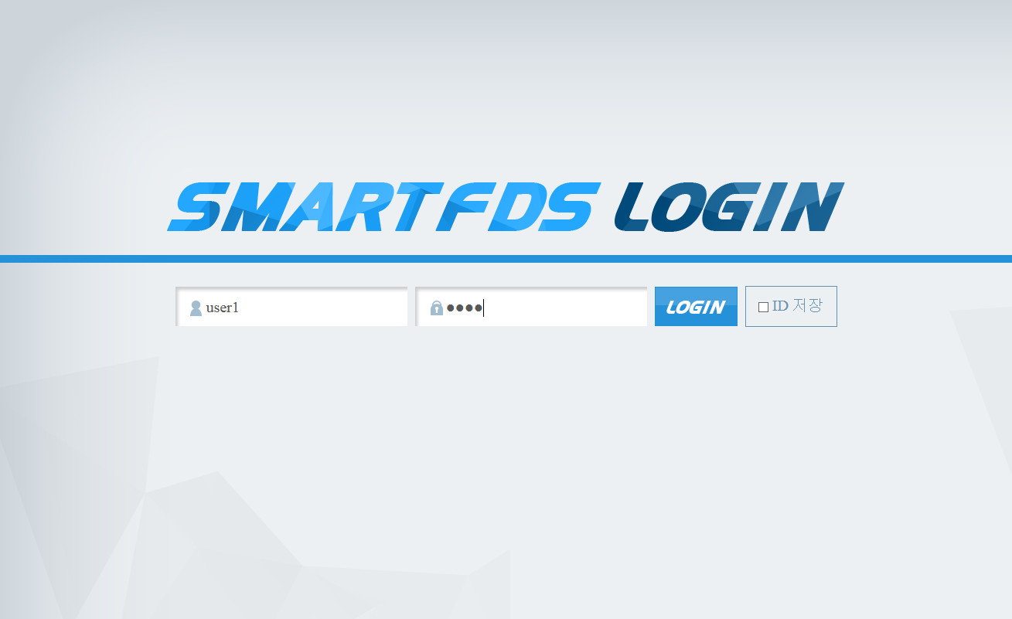

SmartFDS Gateway 설정 및 확인
- 인터페이스 모듈의 설정은 SmartFDS 관리자를 통해 계좌 지급정지/해제, 전문 통신을 위한 SMS 연동을 구현해야 하는 사이트에만 설정을 하며, 그 외의 사이트에서는 별도의 설정을 하지 않는 것을 원칙으로 한다.
- 현재까지 정의된 사이트별 적용 요건은 다음과 같다.
사이트 | 요 건
하나저축은행 | 1. SmartFDS 관리자에서 지급정지/해제 계정계 시스템 연동  - 전문헤더 : FDS 헤더 이용  - 구분코드 : 1:지금정지, 9:해제  - 처리결과 : FDS에러코드 8자리 “00000000” 의 경우 정상, 나머지 에러  1. SmartFDS 관리자에서 SMS 시스템 연동  - 전문헤더 : FDS 헤더 이용  - 처리결과 : FDS에러코드 8자리 “00000000” 의 경우 정상, 나머지 에러

- 모듈의 설정으 크게 프로퍼티, 전문레이아웃, WAS initialize 설정으로 나뉜다.

프로퍼티 설정
- 인터페이스 모듈이 동작하기 위한 기본적인 설정 정보이다.
- 설정파일 : src/egovframework/gateway/properties/gateway.properties.xml
- 배포경로 : WAS classes/ egovframework/gateway/properties/gateway.properties.xml
- 설정내용
<?xml version="1.0" encoding="UTF-8"?>
<properties>

<Property key="GATEWAY_SERVICE_USE_MODE"
value="true"
desc="Gateway 서비스 사용여부(default=false)" />
<!-- 별도의 연계 요건이 없는 사이트는 설정하지 않거나, false로 설정한다. -->

<Property key="SOCKET_POOL_POLLING_MODE"
value="false"
desc="소켓 풀링 여부 (default=true)" />

<Property key="MESSAGE_LOG_YN"
value="true"
desc="전문 로그 파일 로깅여부 (default=false)" />

<Property key="MESSAGE_STRUCTURE_PATH"
value="egovframework/gateway/messagePool"
desc="전문 레이아웃 폴더 경로(classpath부터 해당 경로를 찾음)" />

<Property key="operMode"
value="D"
desc="운영모드(R:운영, T:테스트, D:개발)" />
<!— 운영서버는 반드시 R 로 설정하며, IP/PORT 재확인 필요. -->

<!-- OrgType : HANA;DAISHIN;DONGBU;SHINHAN;WELCOME;PR;BS;KB;NH -->
<Property key="CONNECTOR_ORG_LIST"
value="HANA;HANA_SMS;TEST_EAI;FDS_DAEMON"
desc="송신시스템 기관ID 리스트(여러기관일경우 ;로 구분하여 추가)" />

<Property key="SYSTEM_MODE_LIST"
value="D;R"
desc="지원하는 운영모드(R:운영, T:테스트, D:개발)" />

<!-- 하나저축은행(중계시스템-지급정지) -->
<Property key="HANA_IP_D"
value="***.***.***.***"
desc="개발 HANA(중계시스템) IP" />

<Property key="HANA_PORT_D"
value="9871"
desc="개발 HANA(중계시스템) PORT" />

<Property key="HANA_IP_R"
value="***.***.***.***"
desc="운영 HANA(중계시스템) IP" />

<Property key="HANA_PORT_R"
value="9871"
desc="운영 HANA(중계시스템) PORT" />

<!-- 하나저축은행(중계시스템-SMS) -->
<Property key="HANA_SMS_IP_D"
value="***.***.***.***"
desc="개발 HANA(중계시스템) IP" />

<Property key="HANA_SMS_PORT_D"
value="9871"
desc="개발 HANA(중계시스템) PORT" />

<Property key="HANA_SMS_IP_R"
value="***.***.***.***"
desc="운영 HANA(중계시스템) IP" />

<Property key="HANA_SMS_PORT_R"
value="9871"
desc="운영 HANA(중계시스템) PORT" />

<!-- 중계시스템-테스트용 -->
<Property key="TEST_EAI_IP_D"
value="***.***.***.***"
desc="개발 HANA(중계시스템) IP" />

<Property key="TEST_EAI_PORT_D"
value="***"
desc="개발 HANA(중계시스템) PORT" />

<!-- FDS_DAEMON 테스트용-->
<Property key="FDS_DAEMON_IP_D"
value="***.***.***.***"
desc="개발 FDS데몬 IP" />

<Property key="FDS_DAEMON_PORT_D"
value="9871"
desc="개발 FDS데몬 PORT" />

</properties>

전문레이아웃 설정
- 전문레이아웃은 각각의 거래의 요청/응답 전문별로 프로퍼티 파일이 구성되며, 설정파일 경로에 요청전문과 응답전문 설정 파일로 저장한다.
- 설정파일 경로 : src/egovframework/gateway/messagePool
- 설정파일 Naming 규칙 : 하나의 거래별로 Naming규칙은 다음과 같다.
  - 요청전문 : 거래ID + ”A”.properties
  - 응답전문 : 거래ID + ”B”.properties
- 전문레이아웃 파일 설정 내용
parentMessageId|FDS_HEADER
ACNO|C|20
PAY_GBN|C|1
TRX_FILLER|C|29
- 각각의 필드는 라인 단위로 설정한다.
- 상위전문이 존재할 경우 첫줄에 parentMessageId 필드에 상위전문ID를 정의한다.
- 전문필드는 | 로 구별되며, 전문필드ID, 필드타입, 필드길이 로 구성된다.
- 필드타입은 기본적으로 C, N 으로 구성되며, 각 타입의 규칙은 아래와 같다.
C : 한글+숫자+알파벳조합, 좌측정렬, 공백은 스페이스 처리
N : 숫자, 우측정렬, 공백은 ‘0’ 처리
- 필드타입에 추가적인 요건이 있을시에는 전문처리 소스의 generator / parser 소스를 커스터 마이징 하여 구현해야 한다.

- 현재 프로젝트에 배포된 전문 레이아웃 설정 파일은 다음과 같다.

파일명 | 설명
FDS_HEADER.properties | FDS 헤더
HANA_TRX001A.properties | 하나저축은행 지금정지/해제 요청전문
HANA_TRX001B.properties | 하나저축은행 지금정지/해제 응답전문
HANA_SMSA.properties | 하나저축은행 SMS 요청전문
HANA_SMSB.properties | 하나저축은행 SMS 응답전문
TEST_LOGINA.properties | 로그인 테스트 에뮬레이터용 요청전문
TEST_LOGINB.properties | 로그인 테스트 에뮬레이터용 응답청전문
TEST_CERTA.properties | 인증서발급 테스트 에뮬레이터용 요청전문
TEST_CERTB.properties | 인증서발급 테스트 에뮬레이터용 응답청전문
TEST_TRXA.properties | 이체검증 테스트 에뮬레이터용 요청전문
TEST_TRXB.properties | 이체검증 테스트 에뮬레이터용 응답청전문
TEST_CUSTA.properties | 혐의고객검증 테스트 에뮬레이터용 요청전문
TEST_CUSTB.properties | 협의고객검증 테스트 에뮬레이터용 응답청전문

WAS Initialize 설정
- WAS initialize 설정은 필수 설정은 인터페이스 모듈을 WAS 로딩 시 미리 초기화를 하기 위하여 사용한다.
- 초기화는 미리 해당 기관의 G/W 연결 상태를 로딩하여, 전문 요청시 바로 해당 기관과 전문 통신을 할 수 있도록 하는 기능이며, 초기화가 안되어 있더라도, 최초 전문 전송 호출 시 G/W 정보를 로딩하여 전문 통신을 처리한다. 다만 최초 호출 시 로딩에 대한 지연 시간이 발생 할 수 있다.
- Initialize 설정은 web.xml 에 리스너를 추가하는 것으로 설정이 완료되며, 프로퍼티 설정 중 GATEWAY_SERVICE_USE_MODE 항목을 true로 설정하여야 초기화가 진행 된다.

<listener>
<listener-class>smartplus.tx.gateway.startup.GatewayServerWebInitializer</listener-class>
</listener>

G/W 모듈 테스트
- SmartFDS Admin 에서 간단히 G/W 모듈을 통한 전문 테스트 가능한 에뮬레이터 화면을 제공한다.
- 테스트를 위해서는 gateway.properties.xml 의 TEST_EAI 와 FDS_DAEMON 의 IP, PORT 설정 값을 확인한다.
- 연동시스템 : 중계시스템 – TEST_EAI, FDS데몬- FDS_DAEMON
- 경로 : webapps/FDS/test/ 이며, http://fds_ip:fds_port/test/login.jsp 로 접속한다.

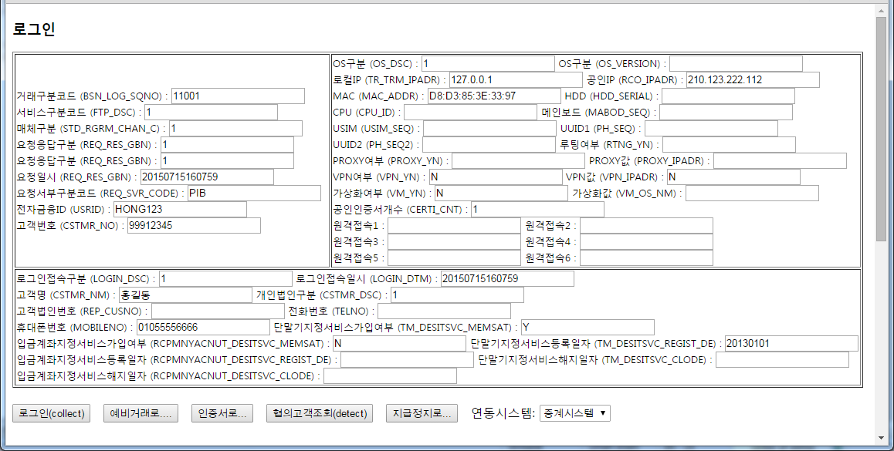
- 로그인 버튼 클릭 후 화면 하단의 결과 값과 요청/응답 전문을 확인하여 통신 상태를 확인 가능하다.

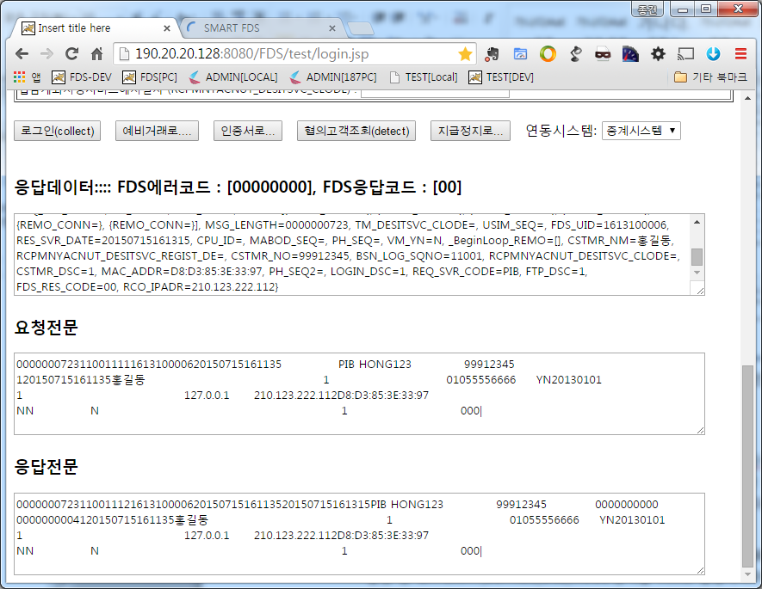

FDS 기초데이터 이행

SmartFDS 기초데이터 이행
분류 | 테이블명 | 이행스크립트 | 실행방법
공통 | 공통코드 | FDS_이행_COMTCCMMNCODE.sql | SQL 실행
공통 | 공통코드상세 | FDS_이행_COMTCCMMNDETAILCODE.sql | SQL 실행
공통 | 권한그룹 | FDS_이행_COMTNAUTHORINFO.sql | SQL 실행
공통 | 권한그룹별룰권한 | FDS_이행_COMTNAUTHORROLERELATE.sql | SQL 실행
공통 | 권한그룹별사용자 | FDS_이행_COMTNEMPLYRSCRTYESTBS.sql | SQL 실행
공통 | 권한그룹별사용자메뉴 | FDS_이행_COMTNMENUCREATDTLS.sql | SQL 실행
공통 | 메뉴 | FDS_이행_COMTNMENUINFO.sql | SQL 실행
공통 | 프로그램 | FDS_이행_COMTNPROGRMLIST.sql | SQL 실행
공통 | 롤 | FDS_이행_COMTNROLEINFO.sql | SQL 실행
공통 | 롤_계층 | FDS_이행_COMTNROLES_HIERARCHY.sql | SQL 실행
KTB | KTB_IP별지역ID | FDS_이행_MAX_GEO_CITY_BLOCK.csv | LOAD
KTB | KTB_지역정보 | FDS_이행_MAX_GEO_CITY_LOCATION.csv | LOAD
CM | 메타 | FDS_이행_TB_CM_META_MASTER.csv | LOAD
CM | 메타상세 | FDS_이행_TB_CM_META_DTL_MASTER.csv | LOAD
CM | SAM파일메타 / SAM파일메타상세 등 | FDS_이행_TB_CM_SAM_FL_META_ALL.sql | SQL 실행
CM | 그룹별위젯 | FDS_이행_TB_CM_WIDGET_GROUP.sql | SQL 실행
RS | 위험평가관리 | FDS_이행_TB_RS_RISK_AMN.sql | SQL 실행
RS | 위험평가요소관리 | FDS_이행_TB_RS_RISK_FACTR_AMN.sql | SQL 실행
RS | 위험평가요소별기준값 | FDS_이행_TB_RS_RISK_FACTR_STD_VAL.sql | SQL 실행
RS | 위험평가등급관리 | FDS_이행_TB_RS_RISK_GRAD_AMN.sql | SQL 실행
SN | 탐지패턴 / 탐지패턴상세 | FDS_이행_TB_SN_PATN_ALL.sql | SQL 실행
BL | 블랙리스트_단말원격프로그램 | FDS_이행_ TB_BL_KTB_REMO_PRGM.sql | SQL 실행
BL | BL 국가정보 | FDS_이행_TB_BL_NATIONCD.sql | SQL 실행

저축은행 관련 초기 이행
분류 | 테이블명 | 이행스크립트 | 실행방법
공통 | FDS 사용자 정보 | FDS_이행_COMTNGNRLMBER.sql | SQL 실행  (테스트 어드민 이므로 하단 SQL 실행 후 해당 계정은 삭제)
공통 | FDS 사용자 정보 | UPDATE COMTNGNRLMBER  SET  ESNTL_ID = 'USRCNFRM_00000000001'  , MBER_STTUS = 'P'  , PASS_RESET_YN = 'Y'  WHERE MBER_ID = '관리자사번' | SQL 실행  (직원정보 이행 후 실행 해야 함. 실제 어드민 담당자의 사번으로 갱신
권한 | 권한추가(ex 모니터링담당자) |  | 수기등록(SmartFDS UI)
권한 | 권한그룹설정 | (직원정보 이행 후) | 수기등록(SmartFDS UI)
권한 | 권한 롤 설정 |  | 수기등록(SmartFDS UI)
권한 | 권한별 메인메뉴설정 |  | 수기등록(SmartFDS UI)
권한 | 권한별 위젯설정 |  | 수기등록(SmartFDS UI)
시나리오 | 시나리오별 업무분장 | (시나리오 등록 후) | 수기등록(SmartFDS UI)
BL | 블랙리스트계좌 |  | 수기등록 (SmartFDS UI)
BL | 블랙리스트_고객 |  | 수기등록 (SmartFDS UI)
BL | 블랙리스트_IP |  | 수기등록 (SmartFDS UI)
BL | 블랙리스트_MAC주소 |  | 수기등록 (SmartFDS UI)
BL | 블랙리스트_국가코드 |  | 수기등록 (SmartFDS UI)
BL | 블랙리스트_전화번호 |  | 수기등록 (SmartFDS UI)

SmartFDS Daemon Server

SmartFDS 데몬 및 시나리오 소스 컴파일
- SMART FDS 데몬 패키지 TaskManager.tar를 데몬 서버의 /home/fdsuser 디렉토리에 복사한 후 TaskManager.tar 를 풀어준다.
[fdsuser@fdsdb ~]$ tar xvf TaskManager.tar
- BATCH 인터페이스 SAMFILE 아닌 DB로 할 경우 SAMFILE 데몬 삭제 및 데몬 script 수정
[fdsuser@fdsdb ~]$ cd /home/fdsuser/TaskManager/LinuxC/daemon/sos/
[fdsuser@fdsdb ~]$ ls –la
합계 80
drwxr-xr-x 20 fdsuser users 4096 2015-08-03 10:53 .
drwxr-xr-x 5 fdsuser users 4096 2015-08-03 11:01 ..
drwxr-xr-x 2 fdsuser users 4096 2015-08-07 09:46 dmn_DbBrwdAcc
drwxr-xr-x 2 fdsuser users 4096 2015-08-07 09:46 dmn_FileChk
drwxr-xr-x 2 fdsuser users 4096 2015-08-07 09:46 dmn_FileCmAccountLoad_db
drwxr-xr-x 2 fdsuser users 4096 2015-08-07 09:46 dmn_FileCmAccountSave_db
drwxr-xr-x 2 fdsuser users 4096 2015-08-07 09:46 dmn_FileCmBranchInfoLoad_db
drwxr-xr-x 2 fdsuser users 4096 2015-08-07 09:46 dmn_FileCmBranchInfoSave_db
drwxr-xr-x 2 fdsuser users 4096 2015-08-07 09:46 dmn_FileCmCustChgHisLoad_db
drwxr-xr-x 2 fdsuser users 4096 2015-08-07 09:46 dmn_FileCmCustChgHisSave_db
drwxr-xr-x 2 fdsuser users 4096 2015-08-07 09:46 dmn_FileComTnGnrlMberLoad_db
drwxr-xr-x 2 fdsuser users 4096 2015-08-07 09:46 dmn_FileComTnGnrlMberSave_db
drwxr-xr-x 2 fdsuser users 4096 2015-08-07 09:46 dmn_FileNearRealLoad_db
drwxr-xr-x 2 fdsuser users 4096 2015-08-07 09:46 dmn_FileNearRealSave_db
drwxr-xr-x 2 fdsuser users 4096 2015-08-07 09:46 dmn_FileRun
drwxr-xr-x 2 fdsuser users 4096 2015-08-07 09:46 dmn_RealSocketScenario
drwxr-xr-x 2 fdsuser users 4096 2015-08-07 09:46 dmn_RskFunctionChk
drwxr-xr-x 2 fdsuser users 4096 2015-08-07 09:46 dmn_RskFunctionRun
drwxr-xr-x 3 fdsuser users 4096 2015-08-07 09:46 dmn_ScenarioSimuChk
drwxr-xr-x 2 fdsuser users 4096 2015-08-07 09:46 dmn_ScenarioSimuRun

[fdsuser@fdsdb ~]$ rm –rf dmn_FileChk
[fdsuser@fdsdb ~]$ rm –rf dmn_FileCmAccountSave_db
[fdsuser@fdsdb ~]$ rm –rf dmn_FileCmBranchInfoSave_db
[fdsuser@fdsdb ~]$ rm –rf dmn_FileCmCustChgHisSave_db
[fdsuser@fdsdb ~]$ rm –rf dmn_FileComTnGnrlMberSave_db
[fdsuser@fdsdb ~]$ rm –rf dmn_FileNearRealSave_db
[fdsuser@fdsdb ~]$ rm –rf dmn_FileRun

[fdsuser@fdsdb ~]$ ls –la
합계 80
drwxr-xr-x 20 fdsuser users 4096 2015-08-03 10:53 .
drwxr-xr-x 5 fdsuser users 4096 2015-08-03 11:01 ..
drwxr-xr-x 2 fdsuser users 4096 2015-08-07 09:46 dmn_DbBrwdAcc
drwxr-xr-x 2 fdsuser users 4096 2015-08-07 09:46 dmn_FileCmAccountLoad_db
drwxr-xr-x 2 fdsuser users 4096 2015-08-07 09:46 dmn_FileCmBranchInfoLoad_db
drwxr-xr-x 2 fdsuser users 4096 2015-08-07 09:46 dmn_FileCmCustChgHisLoad_db
drwxr-xr-x 2 fdsuser users 4096 2015-08-07 09:46 dmn_FileComTnGnrlMberLoad_db
drwxr-xr-x 2 fdsuser users 4096 2015-08-07 09:46 dmn_FileNearRealLoad_db
drwxr-xr-x 2 fdsuser users 4096 2015-08-07 09:46 dmn_RealSocketScenario
drwxr-xr-x 2 fdsuser users 4096 2015-08-07 09:46 dmn_RskFunctionChk
drwxr-xr-x 2 fdsuser users 4096 2015-08-07 09:46 dmn_RskFunctionRun
drwxr-xr-x 3 fdsuser users 4096 2015-08-07 09:46 dmn_ScenarioSimuChk
drwxr-xr-x 2 fdsuser users 4096 2015-08-07 09:46 dmn_ScenarioSimuRun

[fdsuser@fdsdb ~]$ cd /home/fdsuser/TaskManager/LinuxC/daemon/bin
[fdsuser@fdsdb ~]$ vi dmnExec
#!/bin/sh

#LINUX export CMSDBGFLAG=1 RELOAD
. ~/.bash_profile

dmn_array=($(ls -1 $USER_HOME/daemon/sos))
dmn_arr_len=${#dmn_array[@]}

# Run Daemon List
dmn_daemon[0]="dmn_FileChk" 삭제
dmn_daemon[1]="dmn_FileRun" 삭제
dmn_daemon[2]="dmn_FileCmAccountLoad_db"
dmn_daemon[3]="dmn_FileCmBranchInfoLoad_db"
dmn_daemon[4]="dmn_FileCmCustChgHisLoad_db"
dmn_daemon[5]="dmn_FileComTnGnrlMberLoad_db"
dmn_daemon[6]="dmn_FileNearRealLoad_db"
dmn_daemon[7]="dmn_RealSocketScenario"
dmn_daemon[8]="dmn_RskFunctionChk"
dmn_daemon[9]="dmn_ScenarioSimuChk"
dmn_daemon[10]="dmn_DbBrwdAcc"
dmn_daemon_len=${#dmn_daemon[@]}

- /home/fdsuser/TaskManager/LinuxC/libsrc/scenario 폴더 안에 파일이 있을 경우 전체 삭제한다. 단 makebatch (chomod 744) 파일은 삭제하지 않는다.
- cms_executor.tar 파일을 /cms/ 디렉토리에 복사한 후 cms_executor.tar 를 풀어준다. /cms/server/경로는 root 경로에 만들어져야 하므로 fdsuser가 read/write 권한을 가질 수 있게 관리자에게 생성을 요청해야 한다.

[fdsuser@fdsdbdev cms]$ cd /cms
[fdsuser@fdsdbdev cms]$ ls -la
합계 466380
drwxr--r-- 5 fdsuser users 4096 2015-07-07 18:05 .
dr-xr-xr-x. 26 root root 4096 2015-06-11 10:18 ..
drwxr-xr-x 4 fdsuser users 4096 2015-06-30 09:46 TaskManager
-rw-r--r-- 1 fdsuser users 477552640 2015-07-07 18:05 cms_executor.tar
drwxr-xr-x 2 fdsuser users 4096 2015-07-07 14:25 server
drwxr-xr-x 3 fdsuser users 4096 2015-07-01 14:58 temp
[fdsuser@fdsdb cms]$ tar xvf cms_executor.tar

- C LIB config 수정한다. (root 권한 필요)
[root@fdsdb etc]$ vi /etc/ld.so.conf

include ld.so.conf.d/*.conf
/home/fdsuser/TaskManager/LinuxC/lib --->>>> 이 부분 추가

- ldconfig -p | grep fdsuser 로 라이브러리가 검색되는것을 확인

[root@fdsdb etc]$ ldconfig -p | grep fdsuser

[fdsuser@fdsdbdev daemon]$ ldconfig -p | grep fdsuser
libcmssocket.so (libc6,x86-64) => /home/fdsuser/TaskManager/LinuxC/lib/libcmssocket.so
libcmssimulation.so (libc6,x86-64) => /home/fdsuser/TaskManager/LinuxC/lib/libcmssimulation.so
libcmsscenario.so (libc6,x86-64) => /home/fdsuser/TaskManager/LinuxC/lib/libcmsscenario.so
libcmsrisksimulation.so (libc6,x86-64) => /home/fdsuser/TaskManager/LinuxC/lib/libcmsrisksimulation.so
libcmsrisk.so (libc6,x86-64) => /home/fdsuser/TaskManager/LinuxC/lib/libcmsrisk.so

- /cms/server 폴더에서 ProcessRunUser 를 열어서 “fdsuser” 를 추가한다

[fdsuser@fdsdb cms]$ cd server
[fdsuser@fdsdb server]$ ls -la
합계 144
-rwxr-xr-x 1 fdsuser users 637 2015-06-02 21:59 ProcessCmd
-rwxr-xr-x 1 fdsuser users 86802 2015-07-07 16:25 ProcessCmd.text
-rwxr-xr-x 1 fdsuser users 28 2015-06-19 15:44 ProcessRun
-rwxr-xr-x 1 fdsuser users 28 2015-06-19 15:41 ProcessRunUser
-rwxr-xr-x 1 fdsuser users 16682 2015-06-02 22:00 RUNNING.txt
-rwxr-xr-x 1 fdsuser users 59 2015-06-02 22:00 makebatchRisk
-rwxr-xr-x 1 fdsuser users 65 2015-06-02 22:00 makebatchScenarioSimul
-rwxr-xr-x 1 fdsuser users 69 2015-06-02 22:00 makebatchrisksimulation
-rwxr-xr-x 1 fdsuser users 64 2015-06-19 15:47 makebatchsSenario
-rwxr-xr-x 1 fdsuser users 7423 2015-07-07 17:30 stdout_txt
[fdsuser@fdsdb server]$ vi ProcessRunUser

"$1"
#su -c "$1" – fdsuser

- /cms/server 폴더에서 ProcessCmd 를 열어서 프로세스모니터링 명령어를 추가한다.

[fdsuser@fdsdbdev server]$ vi ProcessCmd

export COLUMNS=200
top -d 0.5 -bc -n1 > /cms/server/ProcessCmd.text
grep fdsuser /cms/server/ProcessCmd.text | grep fdsuser | grep dmn_ | grep -v vi | grep -v tail | grep -v sshd: | grep -v ssh_run.sh | grep -v bash | grep -v grep | grep -v top | grep -v openss | grep -v Djav | grep -v /cms/ser | grep -v "/bin/sh /home/fdsu" | grep -v databene-benerator | grep -v "su - fdsuser"
grep ora_dbw /cms/server/ProcessCmd.text
grep ora_lgwr /cms/server/ProcessCmd.text
grep ora_smon /cms/server/ProcessCmd.text
grep ora_pmon /cms/server/ProcessCmd.text
grep ora_ckpt /cms/server/ProcessCmd.text
grep tnslsnr /cms/server/ProcessCmd.text

- 데몬 관련 오라클 설정
  - 명령창에서 “vi /oracle/product/xx.x.x.x/db/precomp/admin/pcscfg.cfg” 입력
($ORACLE_HOME 경로는 구축사별로 상이함)
  - ~x86_64-redhat-linux/4.1.1/include,/usr/ 되어 있을 경우 4.4.4 로 변경한다.( 구축사별로 상이함)
[fdsuser@fdsdbdev dmn_FileChk]$ ls -la /usr/lib/gcc/x86_64-redhat-linux
합계 12
drwxr-xr-x 3 root root 4096 2015-05-27 19:15 .
drwxr-xr-x 3 root root 4096 2014-09-01 22:11 ..
drwxr-xr-x 5 root root 4096 2015-05-27 19:15 4.4.4
lrwxrwxrwx 1 root root 5 2015-05-27 19:15 4.4.7 -> 4.4.4
[fdsuser@fdsdb ~]$ vi /oracle/product/xx.x.x.x/db/precomp/admin/pcscfg.cfg
sys_include=($ORACLE_HOME/precomp/public,/usr/include,/usr/lib/gcc-lib/x86_64-redhat-linux/3.2.3/include,/usr/lib/gcc/x86_64-redhat-linux/4.4.4/include,/usr/lib64/gcc/x86_64-suse-linux/4.1.0/include,/usr/lib64/gcc/x86_64-suse-linux/4.3/include)
ltype=short
define=__x86_64__

- FDS 데몬을 빌드한다.
[fdsuser@fdsdbdev FDS]$ dmnExec
===================================================================
[SMART FDS] DAEMON BUILD HELP
===================================================================
Command : dmnExec [build|start|stop] [daemon id]
-----------------------------------------------------------------
> dmnExec build [SMART FDS DAEMON BUILD]
> dmnExec build ALL [SMART FDS DAEMON ALL BUILD]
> dmnExec start [SMART FDS DAEMON START]
> dmnExec stop [SMART FDS DAEMON STOP]
> dmnExec restart [SMART FDS DAEMON RESTART]
-----------------------------------------------------------------
> dmnExec build FileChk start [dmn_FileChk BUILD && DAEMON 실행]
> dmnExec build FileChk [dmn_FileChk BUILD]
> dmnExec start FileChk [dmn_FileChk DAEMON START]
> dmnExec stop FileChk [dmn_FileChk DAEMON STOP]
> dmnExec restart FileChk [dmn_FileChk DAEMON RESTART]
-----------------------------------------------------------------
Command : dmnExec [list|stat|log]
-----------------------------------------------------------------
> dmnExec list [SMART FDS DAEMON 목록]
> dmnExec stat [SMART FDS DAEMON 상태]
> dmnExec log [SMART FDS LOG 출력]
===================================================================

[fdsuser@fdsdbdev FDS]$ dmnExec list
===================================================================
[SMART FDS] DAEMON LIST START
===================================================================
[ 1] DAEMON : dmn_DbBrwdAcc
[ 2] DAEMON : dmn_FileChk ==> 하나저축은행 적용(SAMFILE 적용 시)
[ 3] DAEMON : dmn_FileCmAccountLoad_db
[ 4] DAEMON : dmn_FileCmAccountSave_db ==> 하나저축은행 적용(SAMFILE 적용 시)
[ 5] DAEMON : dmn_FileCmBranchInfoLoad_db
[ 6] DAEMON : dmn_FileCmBranchInfoSave_db ==> 하나저축은행 적용(SAMFILE 적용 시)
[ 7] DAEMON : dmn_FileCmCustChgHisLoad_db
[ 8] DAEMON : dmn_FileCmCustChgHisSave_db ==> 하나저축은행 적용(SAMFILE 적용 시)
[ 9] DAEMON : dmn_FileComTnGnrlMberLoad_db
[10] DAEMON : dmn_FileComTnGnrlMberSave_db ==> 하나저축은행 적용(SAMFILE 적용 시)
[11] DAEMON : dmn_FileNearRealLoad_db
[12] DAEMON : dmn_FileNearRealSave_db ==> 하나저축은행 적용(SAMFILE 적용 시)
[13] DAEMON : dmn_FileRun ==> 하나저축은행 적용(SAMFILE 적용 시)
[14] DAEMON : dmn_RealSocketScenario
[15] DAEMON : dmn_RskFunctionChk
[16] DAEMON : dmn_RskFunctionRun
[17] DAEMON : dmn_ScenarioSimuChk
[18] DAEMON : dmn_ScenarioSimuRun
===================================================================
[SMART FDS] DAEMON LIST END
===================================================================

[fdsuser@fdsdbdev FDS]$ dmnExec build ALL ==> 전체 빌드 및 데몬 재기동
COMMAND : /home/fdsuser/TaskManager/LinuxC/daemon/bin/dmnExec build ALL
===================================================================
[SMART FDS] DAEMON ALL BUILD START | LOG LEVEL [1] (0:M, 1:T/M, 2:T/M/D, 3:ALL)
===================================================================
[0 - 1] dmn_DbBrwdAcc DAEMON MAKE
-------------------------------------------------------------------
rm -f dmn_DbBrwdAcc.o *.lis core* sqlnet.* dmn_DbBrwdAcc dmn_DbBrwdAcc.c
/oracle/product/11.2.0.1/db/bin/proc CODE=ANSI mode=oracle dbms=v8 unsafe_null=yes define=ORA_PROC include=./ include=/oracle/product/11.2.0.1/db/precomp/public include=/home/fdsuser/TaskManager/LinuxC/include/etc include=/home/fdsuser/TaskManager/LinuxC/include/daemon include=/home/fdsuser/TaskManager/LinuxC/include/table include=/home/fdsuser/TaskManager/LinuxC/include/batch include=/home/fdsuser/TaskManager/LinuxC/include/samfile iname=dmn_DbBrwdAcc.pc

Pro*C/C++: Release 11.2.0.1.0 - Production on 금 8월 7 09:46:08 2015

Copyright (c) 1982, 2009, Oracle and/or its affiliates. All rights reserved.

시스템 기본 옵션 값이 가지고 온 곳: /oracle/product/11.2.0.1/db/precomp/admin/pcscfg.cfg

cc -m64 -Wall -g -I./ -I/oracle/product/11.2.0.1/db/precomp/public -I/home/fdsuser/TaskManager/LinuxC/include/etc -I/home/fdsuser/TaskManager/LinuxC/include/daemon -I/home/fdsuser/TaskManager/LinuxC/include/table -I/home/fdsuser/TaskManager/LinuxC/include/batch -I/home/fdsuser/TaskManager/LinuxC/include/samfile -c dmn_DbBrwdAcc.c
dmn_DbBrwdAcc.c:114: warning: 'sqlstm' defined but not used
cc -lrt -m64 -Wall -g -I./ -I/oracle/product/11.2.0.1/db/precomp/public -I/home/fdsuser/TaskManager/LinuxC/include/etc -I/home/fdsuser/TaskManager/LinuxC/include/daemon -I/home/fdsuser/TaskManager/LinuxC/include/table -I/home/fdsuser/TaskManager/LinuxC/include/batch -I/home/fdsuser/TaskManager/LinuxC/include/samfile -o dmn_DbBrwdAcc dmn_DbBrwdAcc.o -L/oracle/product/11.2.0.1/db/lib -lsqlplus -lclntsh -locci -L/home/fdsuser/TaskManager/LinuxC/lib -lcmsutil -lcmsdaemon -lcmstab -lcmsscenario -lcmsrisk
mv dmn_DbBrwdAcc /home/fdsuser/TaskManager/LinuxC/daemon/bin/
rm -f dmn_DbBrwdAcc.o *.lis core* sqlnet.* dmn_DbBrwdAcc dmn_DbBrwdAcc.c
-------------------------------------------------------------------
[0 - 1 - 1] dmn_DbBrwdAcc DAEMON MAKE SUCCESS
-------------------------------------------------------------------
[1 - 1] dmn_FileChk DAEMON MAKE
-------------------------------------------------------------------
rm -f dmn_FileChk.o *.lis core dmn_FileChk dmn_FileChk.c
/oracle/product/11.2.0.1/db/bin/proc CODE=ANSI mode=oracle dbms=v8 unsafe_null=yes THREADS=YES define=ORA_PROC include=./ include=/oracle/product/11.2.0.1/db/precomp/public include=/home/fdsuser/TaskManager/LinuxC/include/etc include=/home/fdsuser/TaskManager/LinuxC/include/daemon include=/home/fdsuser/TaskManager/LinuxC/include/table include=/home/fdsuser/TaskManager/LinuxC/include/batch include=/home/fdsuser/TaskManager/LinuxC/include/samfile iname=dmn_FileChk.pc

Pro*C/C++: Release 11.2.0.1.0 - Production on 금 8월 7 09:46:09 2015

Copyright (c) 1982, 2009, Oracle and/or its affiliates. All rights reserved.

시스템 기본 옵션 값이 가지고 온 곳: /oracle/product/11.2.0.1/db/precomp/admin/pcscfg.cfg

cc -m64 -Wall -g -I./ -I/oracle/product/11.2.0.1/db/precomp/public -I/home/fdsuser/TaskManager/LinuxC/include/etc -I/home/fdsuser/TaskManager/LinuxC/include/daemon -I/home/fdsuser/TaskManager/LinuxC/include/table -I/home/fdsuser/TaskManager/LinuxC/include/batch -I/home/fdsuser/TaskManager/LinuxC/include/samfile -c dmn_FileChk.c
dmn_FileChk.c:114: warning: 'sqlstm' defined but not used
cc -pthread -lpthread -m64 -Wall -g -I./ -I/oracle/product/11.2.0.1/db/precomp/public -I/home/fdsuser/TaskManager/LinuxC/include/etc -I/home/fdsuser/TaskManager/LinuxC/include/daemon -I/home/fdsuser/TaskManager/LinuxC/include/table -I/home/fdsuser/TaskManager/LinuxC/include/batch -I/home/fdsuser/TaskManager/LinuxC/include/samfile -o dmn_FileChk dmn_FileChk.o -L/oracle/product/11.2.0.1/db/lib -lsqlplus -lclntsh -locci -L/home/fdsuser/TaskManager/LinuxC/lib -lcmsutil -lcmsdaemon -lcmstab
mv dmn_FileChk /home/fdsuser/TaskManager/LinuxC/daemon/bin/
rm -f dmn_FileChk.o *.lis core dmn_FileChk dmn_FileChk.c
-------------------------------------------------------------------
[1 - 1 - 1] dmn_FileChk DAEMON MAKE SUCCESS
-------------------------------------------------------------------
[2 - 1] dmn_FileCmAccountLoad_db DAEMON MAKE
-------------------------------------------------------------------
rm -f dmn_FileCmAccountLoad_db.o *.lis core dmn_FileCmAccountLoad_db dmn_FileCmAccountLoad_db.c
/oracle/product/11.2.0.1/db/bin/proc CODE=ANSI MODE=ORACLE DBMS=V7 UNSAFE_NULL=YES THREADS=YES define=ORA_PROC include=./ include=/oracle/product/11.2.0.1/db/precomp/public include=/home/fdsuser/TaskManager/LinuxC/include/etc include=/home/fdsuser/TaskManager/LinuxC/include/daemon include=/home/fdsuser/TaskManager/LinuxC/include/table include=/home/fdsuser/TaskManager/LinuxC/include/batch include=/home/fdsuser/TaskManager/LinuxC/include/samfile iname=dmn_FileCmAccountLoad_db.pc

Pro*C/C++: Release 11.2.0.1.0 - Production on 금 8월 7 09:46:09 2015

Copyright (c) 1982, 2009, Oracle and/or its affiliates. All rights reserved.

시스템 기본 옵션 값이 가지고 온 곳: /oracle/product/11.2.0.1/db/precomp/admin/pcscfg.cfg

gcc -m64 -Wall -g -I./ -I/oracle/product/11.2.0.1/db/precomp/public -I/home/fdsuser/TaskManager/LinuxC/include/etc -I/home/fdsuser/TaskManager/LinuxC/include/daemon -I/home/fdsuser/TaskManager/LinuxC/include/table -I/home/fdsuser/TaskManager/LinuxC/include/batch -I/home/fdsuser/TaskManager/LinuxC/include/samfile -c dmn_FileCmAccountLoad_db.c
dmn_FileCmAccountLoad_db.c:114: warning: 'sqlstm' defined but not used
gcc -pthread -lpthread -m64 -Wall -g -I./ -I/oracle/product/11.2.0.1/db/precomp/public -I/home/fdsuser/TaskManager/LinuxC/include/etc -I/home/fdsuser/TaskManager/LinuxC/include/daemon -I/home/fdsuser/TaskManager/LinuxC/include/table -I/home/fdsuser/TaskManager/LinuxC/include/batch -I/home/fdsuser/TaskManager/LinuxC/include/samfile -o dmn_FileCmAccountLoad_db dmn_FileCmAccountLoad_db.o -L/oracle/product/11.2.0.1/db/lib -lsqlplus -lclntsh -L/home/fdsuser/TaskManager/LinuxC/lib -lcmsutil -lcmsdaemon -lcmstab
mv dmn_FileCmAccountLoad_db /home/fdsuser/TaskManager/LinuxC/daemon/bin/
rm -f dmn_FileCmAccountLoad_db.o *.lis core dmn_FileCmAccountLoad_db dmn_FileCmAccountLoad_db.c
-------------------------------------------------------------------
[2 - 1 - 1] dmn_FileCmAccountLoad_db DAEMON MAKE SUCCESS
-------------------------------------------------------------------
[3 - 1] dmn_FileCmAccountSave_db DAEMON MAKE
-------------------------------------------------------------------
rm -f dmn_FileCmAccountSave_db.o *.lis core dmn_FileCmAccountSave_db dmn_FileCmAccountSave_db.c
/oracle/product/11.2.0.1/db/bin/proc CODE=ANSI MODE=ORACLE DBMS=V7 UNSAFE_NULL=YES THREADS=YES define=ORA_PROC include=./ include=/oracle/product/11.2.0.1/db/precomp/public include=/home/fdsuser/TaskManager/LinuxC/include/etc include=/home/fdsuser/TaskManager/LinuxC/include/daemon include=/home/fdsuser/TaskManager/LinuxC/include/table include=/home/fdsuser/TaskManager/LinuxC/include/batch include=/home/fdsuser/TaskManager/LinuxC/include/samfile iname=dmn_FileCmAccountSave_db.pc

Pro*C/C++: Release 11.2.0.1.0 - Production on 금 8월 7 09:46:10 2015

Copyright (c) 1982, 2009, Oracle and/or its affiliates. All rights reserved.

시스템 기본 옵션 값이 가지고 온 곳: /oracle/product/11.2.0.1/db/precomp/admin/pcscfg.cfg

gcc -m64 -Wall -g -I./ -I/oracle/product/11.2.0.1/db/precomp/public -I/home/fdsuser/TaskManager/LinuxC/include/etc -I/home/fdsuser/TaskManager/LinuxC/include/daemon -I/home/fdsuser/TaskManager/LinuxC/include/table -I/home/fdsuser/TaskManager/LinuxC/include/batch -I/home/fdsuser/TaskManager/LinuxC/include/samfile -c dmn_FileCmAccountSave_db.c
dmn_FileCmAccountSave_db.c:114: warning: 'sqlstm' defined but not used
gcc -pthread -lpthread -m64 -Wall -g -I./ -I/oracle/product/11.2.0.1/db/precomp/public -I/home/fdsuser/TaskManager/LinuxC/include/etc -I/home/fdsuser/TaskManager/LinuxC/include/daemon -I/home/fdsuser/TaskManager/LinuxC/include/table -I/home/fdsuser/TaskManager/LinuxC/include/batch -I/home/fdsuser/TaskManager/LinuxC/include/samfile -o dmn_FileCmAccountSave_db dmn_FileCmAccountSave_db.o -L/oracle/product/11.2.0.1/db/lib -lsqlplus -lclntsh -L/home/fdsuser/TaskManager/LinuxC/lib -lcmsutil -lcmsdaemon -lcmstab
mv dmn_FileCmAccountSave_db /home/fdsuser/TaskManager/LinuxC/daemon/bin/
rm -f dmn_FileCmAccountSave_db.o *.lis core dmn_FileCmAccountSave_db dmn_FileCmAccountSave_db.c
-------------------------------------------------------------------
[3 - 1 - 1] dmn_FileCmAccountSave_db DAEMON MAKE SUCCESS
-------------------------------------------------------------------
[4 - 1] dmn_FileCmBranchInfoLoad_db DAEMON MAKE
-------------------------------------------------------------------
rm -f dmn_FileCmBranchInfoLoad_db.o *.lis core dmn_FileCmBranchInfoLoad_db dmn_FileCmBranchInfoLoad_db.c
/oracle/product/11.2.0.1/db/bin/proc CODE=ANSI MODE=ORACLE DBMS=V7 UNSAFE_NULL=YES THREADS=YES define=ORA_PROC include=./ include=/oracle/product/11.2.0.1/db/precomp/public include=/home/fdsuser/TaskManager/LinuxC/include/etc include=/home/fdsuser/TaskManager/LinuxC/include/daemon include=/home/fdsuser/TaskManager/LinuxC/include/table include=/home/fdsuser/TaskManager/LinuxC/include/batch include=/home/fdsuser/TaskManager/LinuxC/include/samfile iname=dmn_FileCmBranchInfoLoad_db.pc

Pro*C/C++: Release 11.2.0.1.0 - Production on 금 8월 7 09:46:11 2015

Copyright (c) 1982, 2009, Oracle and/or its affiliates. All rights reserved.

시스템 기본 옵션 값이 가지고 온 곳: /oracle/product/11.2.0.1/db/precomp/admin/pcscfg.cfg

gcc -m64 -Wall -g -I./ -I/oracle/product/11.2.0.1/db/precomp/public -I/home/fdsuser/TaskManager/LinuxC/include/etc -I/home/fdsuser/TaskManager/LinuxC/include/daemon -I/home/fdsuser/TaskManager/LinuxC/include/table -I/home/fdsuser/TaskManager/LinuxC/include/batch -I/home/fdsuser/TaskManager/LinuxC/include/samfile -c dmn_FileCmBranchInfoLoad_db.c
dmn_FileCmBranchInfoLoad_db.c:114: warning: 'sqlstm' defined but not used
gcc -pthread -lpthread -m64 -Wall -g -I./ -I/oracle/product/11.2.0.1/db/precomp/public -I/home/fdsuser/TaskManager/LinuxC/include/etc -I/home/fdsuser/TaskManager/LinuxC/include/daemon -I/home/fdsuser/TaskManager/LinuxC/include/table -I/home/fdsuser/TaskManager/LinuxC/include/batch -I/home/fdsuser/TaskManager/LinuxC/include/samfile -o dmn_FileCmBranchInfoLoad_db dmn_FileCmBranchInfoLoad_db.o -L/oracle/product/11.2.0.1/db/lib -lsqlplus -lclntsh -L/home/fdsuser/TaskManager/LinuxC/lib -lcmsutil -lcmsdaemon -lcmstab
mv dmn_FileCmBranchInfoLoad_db /home/fdsuser/TaskManager/LinuxC/daemon/bin/
rm -f dmn_FileCmBranchInfoLoad_db.o *.lis core dmn_FileCmBranchInfoLoad_db dmn_FileCmBranchInfoLoad_db.c
-------------------------------------------------------------------
[4 - 1 - 1] dmn_FileCmBranchInfoLoad_db DAEMON MAKE SUCCESS
-------------------------------------------------------------------
[5 - 1] dmn_FileCmBranchInfoSave_db DAEMON MAKE
-------------------------------------------------------------------
rm -f dmn_FileCmBranchInfoSave_db.o *.lis core dmn_FileCmBranchInfoSave_db dmn_FileCmBranchInfoSave_db.c
/oracle/product/11.2.0.1/db/bin/proc CODE=ANSI MODE=ORACLE DBMS=V7 UNSAFE_NULL=YES THREADS=YES define=ORA_PROC include=./ include=/oracle/product/11.2.0.1/db/precomp/public include=/home/fdsuser/TaskManager/LinuxC/include/etc include=/home/fdsuser/TaskManager/LinuxC/include/daemon include=/home/fdsuser/TaskManager/LinuxC/include/table include=/home/fdsuser/TaskManager/LinuxC/include/batch include=/home/fdsuser/TaskManager/LinuxC/include/samfile iname=dmn_FileCmBranchInfoSave_db.pc

Pro*C/C++: Release 11.2.0.1.0 - Production on 금 8월 7 09:46:12 2015

Copyright (c) 1982, 2009, Oracle and/or its affiliates. All rights reserved.

시스템 기본 옵션 값이 가지고 온 곳: /oracle/product/11.2.0.1/db/precomp/admin/pcscfg.cfg

gcc -m64 -Wall -g -I./ -I/oracle/product/11.2.0.1/db/precomp/public -I/home/fdsuser/TaskManager/LinuxC/include/etc -I/home/fdsuser/TaskManager/LinuxC/include/daemon -I/home/fdsuser/TaskManager/LinuxC/include/table -I/home/fdsuser/TaskManager/LinuxC/include/batch -I/home/fdsuser/TaskManager/LinuxC/include/samfile -c dmn_FileCmBranchInfoSave_db.c
dmn_FileCmBranchInfoSave_db.c:114: warning: 'sqlstm' defined but not used
gcc -pthread -lpthread -m64 -Wall -g -I./ -I/oracle/product/11.2.0.1/db/precomp/public -I/home/fdsuser/TaskManager/LinuxC/include/etc -I/home/fdsuser/TaskManager/LinuxC/include/daemon -I/home/fdsuser/TaskManager/LinuxC/include/table -I/home/fdsuser/TaskManager/LinuxC/include/batch -I/home/fdsuser/TaskManager/LinuxC/include/samfile -o dmn_FileCmBranchInfoSave_db dmn_FileCmBranchInfoSave_db.o -L/oracle/product/11.2.0.1/db/lib -lsqlplus -lclntsh -L/home/fdsuser/TaskManager/LinuxC/lib -lcmsutil -lcmsdaemon -lcmstab
mv dmn_FileCmBranchInfoSave_db /home/fdsuser/TaskManager/LinuxC/daemon/bin/
rm -f dmn_FileCmBranchInfoSave_db.o *.lis core dmn_FileCmBranchInfoSave_db dmn_FileCmBranchInfoSave_db.c
-------------------------------------------------------------------
[5 - 1 - 1] dmn_FileCmBranchInfoSave_db DAEMON MAKE SUCCESS
-------------------------------------------------------------------
[6 - 1] dmn_FileCmCustChgHisLoad_db DAEMON MAKE
-------------------------------------------------------------------
rm -f dmn_FileCmCustChgHisLoad_db.o *.lis core dmn_FileCmCustChgHisLoad_db dmn_FileCmCustChgHisLoad_db.c
/oracle/product/11.2.0.1/db/bin/proc CODE=ANSI MODE=ORACLE DBMS=V7 UNSAFE_NULL=YES THREADS=YES define=ORA_PROC include=./ include=/oracle/product/11.2.0.1/db/precomp/public include=/home/fdsuser/TaskManager/LinuxC/include/etc include=/home/fdsuser/TaskManager/LinuxC/include/daemon include=/home/fdsuser/TaskManager/LinuxC/include/table include=/home/fdsuser/TaskManager/LinuxC/include/batch include=/home/fdsuser/TaskManager/LinuxC/include/samfile iname=dmn_FileCmCustChgHisLoad_db.pc

Pro*C/C++: Release 11.2.0.1.0 - Production on 금 8월 7 09:46:12 2015

Copyright (c) 1982, 2009, Oracle and/or its affiliates. All rights reserved.

시스템 기본 옵션 값이 가지고 온 곳: /oracle/product/11.2.0.1/db/precomp/admin/pcscfg.cfg

gcc -m64 -Wall -g -I./ -I/oracle/product/11.2.0.1/db/precomp/public -I/home/fdsuser/TaskManager/LinuxC/include/etc -I/home/fdsuser/TaskManager/LinuxC/include/daemon -I/home/fdsuser/TaskManager/LinuxC/include/table -I/home/fdsuser/TaskManager/LinuxC/include/batch -I/home/fdsuser/TaskManager/LinuxC/include/samfile -c dmn_FileCmCustChgHisLoad_db.c
dmn_FileCmCustChgHisLoad_db.c:114: warning: 'sqlstm' defined but not used
gcc -pthread -lpthread -m64 -Wall -g -I./ -I/oracle/product/11.2.0.1/db/precomp/public -I/home/fdsuser/TaskManager/LinuxC/include/etc -I/home/fdsuser/TaskManager/LinuxC/include/daemon -I/home/fdsuser/TaskManager/LinuxC/include/table -I/home/fdsuser/TaskManager/LinuxC/include/batch -I/home/fdsuser/TaskManager/LinuxC/include/samfile -o dmn_FileCmCustChgHisLoad_db dmn_FileCmCustChgHisLoad_db.o -L/oracle/product/11.2.0.1/db/lib -lsqlplus -lclntsh -L/home/fdsuser/TaskManager/LinuxC/lib -lcmsutil -lcmsdaemon -lcmstab
mv dmn_FileCmCustChgHisLoad_db /home/fdsuser/TaskManager/LinuxC/daemon/bin/
rm -f dmn_FileCmCustChgHisLoad_db.o *.lis core dmn_FileCmCustChgHisLoad_db dmn_FileCmCustChgHisLoad_db.c
-------------------------------------------------------------------
[6 - 1 - 1] dmn_FileCmCustChgHisLoad_db DAEMON MAKE SUCCESS
-------------------------------------------------------------------
[7 - 1] dmn_FileCmCustChgHisSave_db DAEMON MAKE
-------------------------------------------------------------------
rm -f dmn_FileCmCustChgHisSave_db.o *.lis core dmn_FileCmCustChgHisSave_db dmn_FileCmCustChgHisSave_db.c
/oracle/product/11.2.0.1/db/bin/proc CODE=ANSI MODE=ORACLE DBMS=V7 UNSAFE_NULL=YES THREADS=YES define=ORA_PROC include=./ include=/oracle/product/11.2.0.1/db/precomp/public include=/home/fdsuser/TaskManager/LinuxC/include/etc include=/home/fdsuser/TaskManager/LinuxC/include/daemon include=/home/fdsuser/TaskManager/LinuxC/include/table include=/home/fdsuser/TaskManager/LinuxC/include/batch include=/home/fdsuser/TaskManager/LinuxC/include/samfile iname=dmn_FileCmCustChgHisSave_db.pc

Pro*C/C++: Release 11.2.0.1.0 - Production on 금 8월 7 09:46:13 2015

Copyright (c) 1982, 2009, Oracle and/or its affiliates. All rights reserved.

시스템 기본 옵션 값이 가지고 온 곳: /oracle/product/11.2.0.1/db/precomp/admin/pcscfg.cfg

gcc -m64 -Wall -g -I./ -I/oracle/product/11.2.0.1/db/precomp/public -I/home/fdsuser/TaskManager/LinuxC/include/etc -I/home/fdsuser/TaskManager/LinuxC/include/daemon -I/home/fdsuser/TaskManager/LinuxC/include/table -I/home/fdsuser/TaskManager/LinuxC/include/batch -I/home/fdsuser/TaskManager/LinuxC/include/samfile -c dmn_FileCmCustChgHisSave_db.c
dmn_FileCmCustChgHisSave_db.c:114: warning: 'sqlstm' defined but not used
gcc -pthread -lpthread -m64 -Wall -g -I./ -I/oracle/product/11.2.0.1/db/precomp/public -I/home/fdsuser/TaskManager/LinuxC/include/etc -I/home/fdsuser/TaskManager/LinuxC/include/daemon -I/home/fdsuser/TaskManager/LinuxC/include/table -I/home/fdsuser/TaskManager/LinuxC/include/batch -I/home/fdsuser/TaskManager/LinuxC/include/samfile -o dmn_FileCmCustChgHisSave_db dmn_FileCmCustChgHisSave_db.o -L/oracle/product/11.2.0.1/db/lib -lsqlplus -lclntsh -L/home/fdsuser/TaskManager/LinuxC/lib -lcmsutil -lcmsdaemon -lcmstab
mv dmn_FileCmCustChgHisSave_db /home/fdsuser/TaskManager/LinuxC/daemon/bin/
rm -f dmn_FileCmCustChgHisSave_db.o *.lis core dmn_FileCmCustChgHisSave_db dmn_FileCmCustChgHisSave_db.c
-------------------------------------------------------------------
[7 - 1 - 1] dmn_FileCmCustChgHisSave_db DAEMON MAKE SUCCESS
-------------------------------------------------------------------
[8 - 1] dmn_FileComTnGnrlMberLoad_db DAEMON MAKE
-------------------------------------------------------------------
rm -f dmn_FileComTnGnrlMberLoad_db.o *.lis core dmn_FileComTnGnrlMberLoad_db dmn_FileComTnGnrlMberLoad_db.c
/oracle/product/11.2.0.1/db/bin/proc CODE=ANSI MODE=ORACLE DBMS=V7 UNSAFE_NULL=YES THREADS=YES define=ORA_PROC include=./ include=/oracle/product/11.2.0.1/db/precomp/public include=/home/fdsuser/TaskManager/LinuxC/include/etc include=/home/fdsuser/TaskManager/LinuxC/include/daemon include=/home/fdsuser/TaskManager/LinuxC/include/table include=/home/fdsuser/TaskManager/LinuxC/include/batch include=/home/fdsuser/TaskManager/LinuxC/include/samfile iname=dmn_FileComTnGnrlMberLoad_db.pc

Pro*C/C++: Release 11.2.0.1.0 - Production on 금 8월 7 09:46:14 2015

Copyright (c) 1982, 2009, Oracle and/or its affiliates. All rights reserved.

시스템 기본 옵션 값이 가지고 온 곳: /oracle/product/11.2.0.1/db/precomp/admin/pcscfg.cfg

gcc -m64 -Wall -g -I./ -I/oracle/product/11.2.0.1/db/precomp/public -I/home/fdsuser/TaskManager/LinuxC/include/etc -I/home/fdsuser/TaskManager/LinuxC/include/daemon -I/home/fdsuser/TaskManager/LinuxC/include/table -I/home/fdsuser/TaskManager/LinuxC/include/batch -I/home/fdsuser/TaskManager/LinuxC/include/samfile -c dmn_FileComTnGnrlMberLoad_db.c
dmn_FileComTnGnrlMberLoad_db.c:114: warning: 'sqlstm' defined but not used
gcc -pthread -lpthread -m64 -Wall -g -I./ -I/oracle/product/11.2.0.1/db/precomp/public -I/home/fdsuser/TaskManager/LinuxC/include/etc -I/home/fdsuser/TaskManager/LinuxC/include/daemon -I/home/fdsuser/TaskManager/LinuxC/include/table -I/home/fdsuser/TaskManager/LinuxC/include/batch -I/home/fdsuser/TaskManager/LinuxC/include/samfile -o dmn_FileComTnGnrlMberLoad_db dmn_FileComTnGnrlMberLoad_db.o -L/oracle/product/11.2.0.1/db/lib -lsqlplus -lclntsh -L/home/fdsuser/TaskManager/LinuxC/lib -lcmsutil -lcmsdaemon -lcmstab
mv dmn_FileComTnGnrlMberLoad_db /home/fdsuser/TaskManager/LinuxC/daemon/bin/
rm -f dmn_FileComTnGnrlMberLoad_db.o *.lis core dmn_FileComTnGnrlMberLoad_db dmn_FileComTnGnrlMberLoad_db.c
-------------------------------------------------------------------
[8 - 1 - 1] dmn_FileComTnGnrlMberLoad_db DAEMON MAKE SUCCESS
-------------------------------------------------------------------
[9 - 1] dmn_FileComTnGnrlMberSave_db DAEMON MAKE
-------------------------------------------------------------------
rm -f dmn_FileComTnGnrlMberSave_db.o *.lis core dmn_FileComTnGnrlMberSave_db dmn_FileComTnGnrlMberSave_db.c
/oracle/product/11.2.0.1/db/bin/proc CODE=ANSI MODE=ORACLE DBMS=V7 UNSAFE_NULL=YES THREADS=YES define=ORA_PROC include=./ include=/oracle/product/11.2.0.1/db/precomp/public include=/home/fdsuser/TaskManager/LinuxC/include/etc include=/home/fdsuser/TaskManager/LinuxC/include/daemon include=/home/fdsuser/TaskManager/LinuxC/include/table include=/home/fdsuser/TaskManager/LinuxC/include/batch include=/home/fdsuser/TaskManager/LinuxC/include/samfile iname=dmn_FileComTnGnrlMberSave_db.pc

Pro*C/C++: Release 11.2.0.1.0 - Production on 금 8월 7 09:46:14 2015

Copyright (c) 1982, 2009, Oracle and/or its affiliates. All rights reserved.

시스템 기본 옵션 값이 가지고 온 곳: /oracle/product/11.2.0.1/db/precomp/admin/pcscfg.cfg

gcc -m64 -Wall -g -I./ -I/oracle/product/11.2.0.1/db/precomp/public -I/home/fdsuser/TaskManager/LinuxC/include/etc -I/home/fdsuser/TaskManager/LinuxC/include/daemon -I/home/fdsuser/TaskManager/LinuxC/include/table -I/home/fdsuser/TaskManager/LinuxC/include/batch -I/home/fdsuser/TaskManager/LinuxC/include/samfile -c dmn_FileComTnGnrlMberSave_db.c
dmn_FileComTnGnrlMberSave_db.c:114: warning: 'sqlstm' defined but not used
gcc -pthread -lpthread -m64 -Wall -g -I./ -I/oracle/product/11.2.0.1/db/precomp/public -I/home/fdsuser/TaskManager/LinuxC/include/etc -I/home/fdsuser/TaskManager/LinuxC/include/daemon -I/home/fdsuser/TaskManager/LinuxC/include/table -I/home/fdsuser/TaskManager/LinuxC/include/batch -I/home/fdsuser/TaskManager/LinuxC/include/samfile -o dmn_FileComTnGnrlMberSave_db dmn_FileComTnGnrlMberSave_db.o -L/oracle/product/11.2.0.1/db/lib -lsqlplus -lclntsh -L/home/fdsuser/TaskManager/LinuxC/lib -lcmsutil -lcmsdaemon -lcmstab
mv dmn_FileComTnGnrlMberSave_db /home/fdsuser/TaskManager/LinuxC/daemon/bin/
rm -f dmn_FileComTnGnrlMberSave_db.o *.lis core dmn_FileComTnGnrlMberSave_db dmn_FileComTnGnrlMberSave_db.c
-------------------------------------------------------------------
[9 - 1 - 1] dmn_FileComTnGnrlMberSave_db DAEMON MAKE SUCCESS
-------------------------------------------------------------------
[10 - 1] dmn_FileNearRealLoad_db DAEMON MAKE
-------------------------------------------------------------------
rm -f dmn_FileNearRealLoad_db.o *.lis core* sqlnet.ora dmn_FileNearRealLoad_db dmn_FileNearRealLoad_db.c
/oracle/product/11.2.0.1/db/bin/proc CODE=ANSI mode=oracle dbms=v8 unsafe_null=yes THREADS=YES define=ORA_PROC include=./ include=/oracle/product/11.2.0.1/db/precomp/public include=/home/fdsuser/TaskManager/LinuxC/include/etc include=/home/fdsuser/TaskManager/LinuxC/include/daemon include=/home/fdsuser/TaskManager/LinuxC/include/table include=/home/fdsuser/TaskManager/LinuxC/include/batch include=/home/fdsuser/TaskManager/LinuxC/include/samfile iname=dmn_FileNearRealLoad_db.pc

Pro*C/C++: Release 11.2.0.1.0 - Production on 금 8월 7 09:46:15 2015

Copyright (c) 1982, 2009, Oracle and/or its affiliates. All rights reserved.

시스템 기본 옵션 값이 가지고 온 곳: /oracle/product/11.2.0.1/db/precomp/admin/pcscfg.cfg

cc -m64 -Wall -g -I./ -I/oracle/product/11.2.0.1/db/precomp/public -I/home/fdsuser/TaskManager/LinuxC/include/etc -I/home/fdsuser/TaskManager/LinuxC/include/daemon -I/home/fdsuser/TaskManager/LinuxC/include/table -I/home/fdsuser/TaskManager/LinuxC/include/batch -I/home/fdsuser/TaskManager/LinuxC/include/samfile -c dmn_FileNearRealLoad_db.c
dmn_FileNearRealLoad_db.c:114: warning: 'sqlstm' defined but not used
cc -pthread -lpthread -lrt -m64 -Wall -g -I./ -I/oracle/product/11.2.0.1/db/precomp/public -I/home/fdsuser/TaskManager/LinuxC/include/etc -I/home/fdsuser/TaskManager/LinuxC/include/daemon -I/home/fdsuser/TaskManager/LinuxC/include/table -I/home/fdsuser/TaskManager/LinuxC/include/batch -I/home/fdsuser/TaskManager/LinuxC/include/samfile -o dmn_FileNearRealLoad_db dmn_FileNearRealLoad_db.o -L/oracle/product/11.2.0.1/db/lib -lsqlplus -lclntsh -locci -L/home/fdsuser/TaskManager/LinuxC/lib -lcmsutil -lcmsdaemon -lcmstab -lcmsscenario -lcmsrisk
mv dmn_FileNearRealLoad_db /home/fdsuser/TaskManager/LinuxC/daemon/bin/
rm -f dmn_FileNearRealLoad_db.o *.lis core* sqlnet.ora dmn_FileNearRealLoad_db dmn_FileNearRealLoad_db.c
-------------------------------------------------------------------
[10 - 1 - 1] dmn_FileNearRealLoad_db DAEMON MAKE SUCCESS
-------------------------------------------------------------------
[11 - 1] dmn_FileNearRealSave_db DAEMON MAKE
-------------------------------------------------------------------
rm -f dmn_FileNearRealSave_db.o *.lis core dmn_FileNearRealSave_db dmn_FileNearRealSave_db.c
/oracle/product/11.2.0.1/db/bin/proc CODE=ANSI MODE=ORACLE DBMS=V7 UNSAFE_NULL=YES THREADS=YES define=ORA_PROC include=./ include=/oracle/product/11.2.0.1/db/precomp/public include=/home/fdsuser/TaskManager/LinuxC/include/etc include=/home/fdsuser/TaskManager/LinuxC/include/daemon include=/home/fdsuser/TaskManager/LinuxC/include/table include=/home/fdsuser/TaskManager/LinuxC/include/batch include=/home/fdsuser/TaskManager/LinuxC/include/samfile iname=dmn_FileNearRealSave_db.pc

Pro*C/C++: Release 11.2.0.1.0 - Production on 금 8월 7 09:46:17 2015

Copyright (c) 1982, 2009, Oracle and/or its affiliates. All rights reserved.

시스템 기본 옵션 값이 가지고 온 곳: /oracle/product/11.2.0.1/db/precomp/admin/pcscfg.cfg

gcc -m64 -Wall -g -I./ -I/oracle/product/11.2.0.1/db/precomp/public -I/home/fdsuser/TaskManager/LinuxC/include/etc -I/home/fdsuser/TaskManager/LinuxC/include/daemon -I/home/fdsuser/TaskManager/LinuxC/include/table -I/home/fdsuser/TaskManager/LinuxC/include/batch -I/home/fdsuser/TaskManager/LinuxC/include/samfile -c dmn_FileNearRealSave_db.c
dmn_FileNearRealSave_db.c:114: warning: 'sqlstm' defined but not used
gcc -pthread -lpthread -m64 -Wall -g -I./ -I/oracle/product/11.2.0.1/db/precomp/public -I/home/fdsuser/TaskManager/LinuxC/include/etc -I/home/fdsuser/TaskManager/LinuxC/include/daemon -I/home/fdsuser/TaskManager/LinuxC/include/table -I/home/fdsuser/TaskManager/LinuxC/include/batch -I/home/fdsuser/TaskManager/LinuxC/include/samfile -o dmn_FileNearRealSave_db dmn_FileNearRealSave_db.o -L/oracle/product/11.2.0.1/db/lib -lsqlplus -lclntsh -L/home/fdsuser/TaskManager/LinuxC/lib -lcmsutil -lcmsdaemon -lcmstab
mv dmn_FileNearRealSave_db /home/fdsuser/TaskManager/LinuxC/daemon/bin/
rm -f dmn_FileNearRealSave_db.o *.lis core dmn_FileNearRealSave_db dmn_FileNearRealSave_db.c
-------------------------------------------------------------------
[11 - 1 - 1] dmn_FileNearRealSave_db DAEMON MAKE SUCCESS
-------------------------------------------------------------------
[12 - 1] dmn_FileRun DAEMON MAKE
-------------------------------------------------------------------
rm -f dmn_FileRun.o *.lis core dmn_FileRun dmn_FileRun.c
/oracle/product/11.2.0.1/db/bin/proc CODE=ANSI mode=oracle dbms=v8 unsafe_null=yes THREADS=NO define=ORA_PROC include=./ include=/oracle/product/11.2.0.1/db/precomp/public include=/home/fdsuser/TaskManager/LinuxC/include/etc include=/home/fdsuser/TaskManager/LinuxC/include/daemon include=/home/fdsuser/TaskManager/LinuxC/include/table include=/home/fdsuser/TaskManager/LinuxC/include/batch include=/home/fdsuser/TaskManager/LinuxC/include/samfile iname=dmn_FileRun.pc

Pro*C/C++: Release 11.2.0.1.0 - Production on 금 8월 7 09:46:17 2015

Copyright (c) 1982, 2009, Oracle and/or its affiliates. All rights reserved.

시스템 기본 옵션 값이 가지고 온 곳: /oracle/product/11.2.0.1/db/precomp/admin/pcscfg.cfg

cc -m64 -Wall -g -I./ -I/oracle/product/11.2.0.1/db/precomp/public -I/home/fdsuser/TaskManager/LinuxC/include/etc -I/home/fdsuser/TaskManager/LinuxC/include/daemon -I/home/fdsuser/TaskManager/LinuxC/include/table -I/home/fdsuser/TaskManager/LinuxC/include/batch -I/home/fdsuser/TaskManager/LinuxC/include/samfile -c dmn_FileRun.c
dmn_FileRun.c: In function 'main':
dmn_FileRun.c:332: warning: zero-length gnu_printf format string
dmn_FileRun.c: At top level:
dmn_FileRun.c:114: warning: 'sqlstm' defined but not used
cc -pthread -lpthread -m64 -Wall -g -I./ -I/oracle/product/11.2.0.1/db/precomp/public -I/home/fdsuser/TaskManager/LinuxC/include/etc -I/home/fdsuser/TaskManager/LinuxC/include/daemon -I/home/fdsuser/TaskManager/LinuxC/include/table -I/home/fdsuser/TaskManager/LinuxC/include/batch -I/home/fdsuser/TaskManager/LinuxC/include/samfile -o dmn_FileRun dmn_FileRun.o -L/oracle/product/11.2.0.1/db/lib -lsqlplus -lclntsh -locci -L/home/fdsuser/TaskManager/LinuxC/lib -lcmsutil -lcmsdaemon -lcmstab
mv dmn_FileRun /home/fdsuser/TaskManager/LinuxC/daemon/bin/
rm -f dmn_FileRun.o *.lis core dmn_FileRun dmn_FileRun.c
-------------------------------------------------------------------
[12 - 1 - 1] dmn_FileRun DAEMON MAKE SUCCESS
-------------------------------------------------------------------
[13 - 1] dmn_RealSocketScenario DAEMON MAKE
-------------------------------------------------------------------
rm -f dmn_RealSocketScenario.o *.lis core dmn_RealSocketScenario dmn_RealSocketScenario.c
proc define=ORA_PROC include=./ include=/oracle/product/11.2.0.1/db/precomp/public include=/home/fdsuser/TaskManager/LinuxC/include/etc include=/home/fdsuser/TaskManager/LinuxC/include/daemon include=/home/fdsuser/TaskManager/LinuxC/include/table include=/home/fdsuser/TaskManager/LinuxC/include/batch include=/home/fdsuser/TaskManager/LinuxC/include/samfile CODE=ANSI_C mode=oracle dbms=v8 unsafe_null=yes THREADS=YES iname=dmn_RealSocketScenario.pc

Pro*C/C++: Release 11.2.0.1.0 - Production on 금 8월 7 09:46:18 2015

Copyright (c) 1982, 2009, Oracle and/or its affiliates. All rights reserved.

시스템 기본 옵션 값이 가지고 온 곳: /oracle/product/11.2.0.1/db/precomp/admin/pcscfg.cfg

cc -D_SYS_DEBUG_ -m64 -Wall -g -I./ -I/oracle/product/11.2.0.1/db/precomp/public -I/home/fdsuser/TaskManager/LinuxC/include/etc -I/home/fdsuser/TaskManager/LinuxC/include/daemon -I/home/fdsuser/TaskManager/LinuxC/include/table -I/home/fdsuser/TaskManager/LinuxC/include/batch -I/home/fdsuser/TaskManager/LinuxC/include/samfile -c dmn_RealSocketScenario.c
dmn_RealSocketScenario.c:114: warning: 'sqlstm' defined but not used
cc -pthread -lpthread -lrt -D_REENTRANT -D_SYS_DEBUG_ -m64 -Wall -g -I./ -I/oracle/product/11.2.0.1/db/precomp/public -I/home/fdsuser/TaskManager/LinuxC/include/etc -I/home/fdsuser/TaskManager/LinuxC/include/daemon -I/home/fdsuser/TaskManager/LinuxC/include/table -I/home/fdsuser/TaskManager/LinuxC/include/batch -I/home/fdsuser/TaskManager/LinuxC/include/samfile -o dmn_RealSocketScenario dmn_RealSocketScenario.o threadpool.c -L/oracle/product/11.2.0.1/db/lib -lsqlplus -lclntsh -L/home/fdsuser/TaskManager/LinuxC/lib -lcmsutil -lcmsdaemon -lcmstab -ldl -rdynamic
mv dmn_RealSocketScenario /home/fdsuser/TaskManager/LinuxC/daemon/bin/
rm -f dmn_RealSocketScenario.o *.lis core dmn_RealSocketScenario dmn_RealSocketScenario.c
-------------------------------------------------------------------
[13 - 1 - 1] dmn_RealSocketScenario DAEMON MAKE SUCCESS
-------------------------------------------------------------------
[14 - 1] dmn_RskFunctionChk DAEMON MAKE
-------------------------------------------------------------------
rm -f dmn_RskFunctionChk.o *.lis core* sqlnet.ora dmn_RskFunctionChk dmn_RskFunctionChk.c
/oracle/product/11.2.0.1/db/bin/proc CODE=ANSI mode=oracle dbms=v8 unsafe_null=yes define=ORA_PROC include=./ include=/oracle/product/11.2.0.1/db/precomp/public include=/home/fdsuser/TaskManager/LinuxC/include/etc include=/home/fdsuser/TaskManager/LinuxC/include/daemon include=/home/fdsuser/TaskManager/LinuxC/include/table include=/home/fdsuser/TaskManager/LinuxC/include/batch include=/home/fdsuser/TaskManager/LinuxC/include/samfile iname=dmn_RskFunctionChk.pc

Pro*C/C++: Release 11.2.0.1.0 - Production on 금 8월 7 09:46:20 2015

Copyright (c) 1982, 2009, Oracle and/or its affiliates. All rights reserved.

시스템 기본 옵션 값이 가지고 온 곳: /oracle/product/11.2.0.1/db/precomp/admin/pcscfg.cfg

cc -m64 -Wall -g -I./ -I/oracle/product/11.2.0.1/db/precomp/public -I/home/fdsuser/TaskManager/LinuxC/include/etc -I/home/fdsuser/TaskManager/LinuxC/include/daemon -I/home/fdsuser/TaskManager/LinuxC/include/table -I/home/fdsuser/TaskManager/LinuxC/include/batch -I/home/fdsuser/TaskManager/LinuxC/include/samfile -c dmn_RskFunctionChk.c
dmn_RskFunctionChk.c:114: warning: 'sqlstm' defined but not used
cc -pthread -lpthread -lrt -m64 -Wall -g -I./ -I/oracle/product/11.2.0.1/db/precomp/public -I/home/fdsuser/TaskManager/LinuxC/include/etc -I/home/fdsuser/TaskManager/LinuxC/include/daemon -I/home/fdsuser/TaskManager/LinuxC/include/table -I/home/fdsuser/TaskManager/LinuxC/include/batch -I/home/fdsuser/TaskManager/LinuxC/include/samfile -o dmn_RskFunctionChk dmn_RskFunctionChk.o -L/oracle/product/11.2.0.1/db/lib -lsqlplus -lclntsh -locci -L/home/fdsuser/TaskManager/LinuxC/lib -lcmsutil -lcmsdaemon -lcmstab
mv dmn_RskFunctionChk /home/fdsuser/TaskManager/LinuxC/daemon/bin/
rm -f dmn_RskFunctionChk.o *.lis core* sqlnet.ora dmn_RskFunctionChk dmn_RskFunctionChk.c
-------------------------------------------------------------------
[14 - 1 - 1] dmn_RskFunctionChk DAEMON MAKE SUCCESS
-------------------------------------------------------------------
[15 - 1] dmn_RskFunctionRun DAEMON MAKE
-------------------------------------------------------------------
rm -f dmn_RskFunctionRun.o *.lis core dmn_RskFunctionRun dmn_RskFunctionRun.c sqlnet.log
/oracle/product/11.2.0.1/db/bin/proc CODE=ANSI mode=oracle dbms=v8 unsafe_null=yes THREADS=YES define=ORA_PROC include=./ include=/oracle/product/11.2.0.1/db/precomp/public include=/home/fdsuser/TaskManager/LinuxC/include/etc include=/home/fdsuser/TaskManager/LinuxC/include/daemon include=/home/fdsuser/TaskManager/LinuxC/include/table include=/home/fdsuser/TaskManager/LinuxC/include/batch include=/home/fdsuser/TaskManager/LinuxC/include/samfile iname=dmn_RskFunctionRun.pc

Pro*C/C++: Release 11.2.0.1.0 - Production on 금 8월 7 09:46:20 2015

Copyright (c) 1982, 2009, Oracle and/or its affiliates. All rights reserved.

시스템 기본 옵션 값이 가지고 온 곳: /oracle/product/11.2.0.1/db/precomp/admin/pcscfg.cfg

cc -m64 -Wall -g -I./ -I/oracle/product/11.2.0.1/db/precomp/public -I/home/fdsuser/TaskManager/LinuxC/include/etc -I/home/fdsuser/TaskManager/LinuxC/include/daemon -I/home/fdsuser/TaskManager/LinuxC/include/table -I/home/fdsuser/TaskManager/LinuxC/include/batch -I/home/fdsuser/TaskManager/LinuxC/include/samfile -c dmn_RskFunctionRun.c
dmn_RskFunctionRun.c:114: warning: 'sqlstm' defined but not used
cc -pthread -lpthread -m64 -Wall -g -I./ -I/oracle/product/11.2.0.1/db/precomp/public -I/home/fdsuser/TaskManager/LinuxC/include/etc -I/home/fdsuser/TaskManager/LinuxC/include/daemon -I/home/fdsuser/TaskManager/LinuxC/include/table -I/home/fdsuser/TaskManager/LinuxC/include/batch -I/home/fdsuser/TaskManager/LinuxC/include/samfile -o dmn_RskFunctionRun dmn_RskFunctionRun.o -L/oracle/product/11.2.0.1/db/lib -lsqlplus -lclntsh -locci -L/home/fdsuser/TaskManager/LinuxC/lib -lcmsutil -lcmsdaemon -lcmstab -lcmsrisksimulation
mv dmn_RskFunctionRun /home/fdsuser/TaskManager/LinuxC/daemon/bin/
rm -f dmn_RskFunctionRun.o *.lis core dmn_RskFunctionRun dmn_RskFunctionRun.c sqlnet.log
-------------------------------------------------------------------
[15 - 1 - 1] dmn_RskFunctionRun DAEMON MAKE SUCCESS
-------------------------------------------------------------------
[16 - 1] dmn_ScenarioSimuChk DAEMON MAKE
-------------------------------------------------------------------
rm -f dmn_ScenarioSimuChk.o *.lis core dmn_ScenarioSimuChk dmn_ScenarioSimuChk.c sqlnet.log
/oracle/product/11.2.0.1/db/bin/proc CODE=ANSI mode=oracle dbms=v8 unsafe_null=yes define=ORA_PROC include=./ include=/oracle/product/11.2.0.1/db/precomp/public include=/home/fdsuser/TaskManager/LinuxC/include/etc include=/home/fdsuser/TaskManager/LinuxC/include/daemon include=/home/fdsuser/TaskManager/LinuxC/include/table include=/home/fdsuser/TaskManager/LinuxC/include/batch include=/home/fdsuser/TaskManager/LinuxC/include/samfile iname=dmn_ScenarioSimuChk.pc

Pro*C/C++: Release 11.2.0.1.0 - Production on 금 8월 7 09:46:21 2015

Copyright (c) 1982, 2009, Oracle and/or its affiliates. All rights reserved.

시스템 기본 옵션 값이 가지고 온 곳: /oracle/product/11.2.0.1/db/precomp/admin/pcscfg.cfg

cc -m64 -Wall -g -I./ -I/oracle/product/11.2.0.1/db/precomp/public -I/home/fdsuser/TaskManager/LinuxC/include/etc -I/home/fdsuser/TaskManager/LinuxC/include/daemon -I/home/fdsuser/TaskManager/LinuxC/include/table -I/home/fdsuser/TaskManager/LinuxC/include/batch -I/home/fdsuser/TaskManager/LinuxC/include/samfile -c dmn_ScenarioSimuChk.c
dmn_ScenarioSimuChk.c:114: warning: 'sqlstm' defined but not used
cc -m64 -Wall -g -I./ -I/oracle/product/11.2.0.1/db/precomp/public -I/home/fdsuser/TaskManager/LinuxC/include/etc -I/home/fdsuser/TaskManager/LinuxC/include/daemon -I/home/fdsuser/TaskManager/LinuxC/include/table -I/home/fdsuser/TaskManager/LinuxC/include/batch -I/home/fdsuser/TaskManager/LinuxC/include/samfile -o dmn_ScenarioSimuChk dmn_ScenarioSimuChk.o -L/oracle/product/11.2.0.1/db/lib -lsqlplus -lclntsh -locci -L/home/fdsuser/TaskManager/LinuxC/lib -lcmsutil -lcmsdaemon -lcmstab -lcmsscenario
mv dmn_ScenarioSimuChk /home/fdsuser/TaskManager/LinuxC/daemon/bin/
rm -f dmn_ScenarioSimuChk.o *.lis core dmn_ScenarioSimuChk dmn_ScenarioSimuChk.c sqlnet.log
-------------------------------------------------------------------
[16 - 1 - 1] dmn_ScenarioSimuChk DAEMON MAKE SUCCESS
-------------------------------------------------------------------
[17 - 1] dmn_ScenarioSimuRun DAEMON MAKE
-------------------------------------------------------------------
rm -f dmn_ScenarioSimuRun.o *.lis core dmn_ScenarioSimuRun dmn_ScenarioSimuRun.c sqlnet.log
/oracle/product/11.2.0.1/db/bin/proc CODE=ANSI mode=oracle dbms=v8 unsafe_null=yes THREADS=YES define=ORA_PROC include=./ include=/oracle/product/11.2.0.1/db/precomp/public include=/home/fdsuser/TaskManager/LinuxC/include/etc include=/home/fdsuser/TaskManager/LinuxC/include/daemon include=/home/fdsuser/TaskManager/LinuxC/include/table include=/home/fdsuser/TaskManager/LinuxC/include/batch include=/home/fdsuser/TaskManager/LinuxC/include/samfile iname=dmn_ScenarioSimuRun.pc

Pro*C/C++: Release 11.2.0.1.0 - Production on 금 8월 7 09:46:22 2015

Copyright (c) 1982, 2009, Oracle and/or its affiliates. All rights reserved.

시스템 기본 옵션 값이 가지고 온 곳: /oracle/product/11.2.0.1/db/precomp/admin/pcscfg.cfg

cc -m64 -Wall -g -I./ -I/oracle/product/11.2.0.1/db/precomp/public -I/home/fdsuser/TaskManager/LinuxC/include/etc -I/home/fdsuser/TaskManager/LinuxC/include/daemon -I/home/fdsuser/TaskManager/LinuxC/include/table -I/home/fdsuser/TaskManager/LinuxC/include/batch -I/home/fdsuser/TaskManager/LinuxC/include/samfile -c dmn_ScenarioSimuRun.c
dmn_ScenarioSimuRun.c: In function 'f_get_data_from_file':
dmn_ScenarioSimuRun.c:2785: warning: embedded '\0' in format
dmn_ScenarioSimuRun.c: At top level:
dmn_ScenarioSimuRun.c:114: warning: 'sqlstm' defined but not used
cc -pthread -lpthread -m64 -Wall -g -I./ -I/oracle/product/11.2.0.1/db/precomp/public -I/home/fdsuser/TaskManager/LinuxC/include/etc -I/home/fdsuser/TaskManager/LinuxC/include/daemon -I/home/fdsuser/TaskManager/LinuxC/include/table -I/home/fdsuser/TaskManager/LinuxC/include/batch -I/home/fdsuser/TaskManager/LinuxC/include/samfile -o dmn_ScenarioSimuRun dmn_ScenarioSimuRun.o -L/oracle/product/11.2.0.1/db/lib -lsqlplus -lclntsh -locci -L/home/fdsuser/TaskManager/LinuxC/lib -lcmsutil -lcmsdaemon -lcmstab -lcmssimulation
mv dmn_ScenarioSimuRun /home/fdsuser/TaskManager/LinuxC/daemon/bin/
rm -f dmn_ScenarioSimuRun.o *.lis core dmn_ScenarioSimuRun dmn_ScenarioSimuRun.c sqlnet.log
-------------------------------------------------------------------
[17 - 1 - 1] dmn_ScenarioSimuRun DAEMON MAKE SUCCESS
-------------------------------------------------------------------

===================================================================
[dmn_FileChk] DAEMON 중지 START ==> 하나저축은행 적용(SAMFILE 적용 시)
===================================================================
[dmn_FileChk] Process PID CNT [1]
-------------------------------------------------------------------
[dmn_FileChk] Kill Before Process State
-------------------------------------------------------------------
fdsuser 19723 1 0 Aug04 ? 00:01:12 dmn_FileChk
-------------------------------------------------------------------
[dmn_FileChk] Kill After Process State
-------------------------------------------------------------------
===================================================================
[dmn_FileChk] DAEMON 중지 END

===================================================================
[dmn_FileRun] DAEMON 중지 START ==> 하나저축은행 적용(SAMFILE 적용 시)
===================================================================
[dmn_FileRun] Process PID CNT [1]
-------------------------------------------------------------------
[dmn_FileRun] Kill Before Process State
-------------------------------------------------------------------
fdsuser 16802 1 0 Aug06 ? 00:01:06 dmn_FileRun
-------------------------------------------------------------------
[dmn_FileRun] Kill After Process State
-------------------------------------------------------------------
===================================================================
[dmn_FileRun] DAEMON 중지 END

===================================================================
[dmn_FileCmAccountLoad_db] DAEMON 중지 START
===================================================================
[dmn_FileCmAccountLoad_db] Process PID CNT [1]
-------------------------------------------------------------------
[dmn_FileCmAccountLoad_db] Kill Before Process State
-------------------------------------------------------------------
fdsuser 930 1 0 Aug06 pts/9 00:03:58 dmn_FileCmAccountLoad_db
-------------------------------------------------------------------
[dmn_FileCmAccountLoad_db] Kill After Process State
-------------------------------------------------------------------
===================================================================
[dmn_FileCmAccountLoad_db] DAEMON 중지 END

===================================================================
[dmn_FileCmBranchInfoLoad_db] DAEMON 중지 START
===================================================================
[dmn_FileCmBranchInfoLoad_db] Process PID CNT [1]
-------------------------------------------------------------------
[dmn_FileCmBranchInfoLoad_db] Kill Before Process State
-------------------------------------------------------------------
fdsuser 1080 1 0 Aug06 pts/9 00:04:03 dmn_FileCmBranchInfoLoad_db
-------------------------------------------------------------------
[dmn_FileCmBranchInfoLoad_db] Kill After Process State
-------------------------------------------------------------------
===================================================================
[dmn_FileCmBranchInfoLoad_db] DAEMON 중지 END

===================================================================
[dmn_FileCmCustChgHisLoad_db] DAEMON 중지 START
===================================================================
[dmn_FileCmCustChgHisLoad_db] Process PID CNT [1]
-------------------------------------------------------------------
[dmn_FileCmCustChgHisLoad_db] Kill Before Process State
-------------------------------------------------------------------
fdsuser 1240 1 0 Aug06 pts/9 00:05:11 dmn_FileCmCustChgHisLoad_db
-------------------------------------------------------------------
[dmn_FileCmCustChgHisLoad_db] Kill After Process State
-------------------------------------------------------------------
===================================================================
[dmn_FileCmCustChgHisLoad_db] DAEMON 중지 END

===================================================================
[dmn_FileComTnGnrlMberLoad_db] DAEMON 중지 START
===================================================================
[dmn_FileComTnGnrlMberLoad_db] Process PID CNT [1]
-------------------------------------------------------------------
[dmn_FileComTnGnrlMberLoad_db] Kill Before Process State
-------------------------------------------------------------------
fdsuser 1389 1 0 Aug06 pts/9 00:04:16 dmn_FileComTnGnrlMberLoad_db
-------------------------------------------------------------------
[dmn_FileComTnGnrlMberLoad_db] Kill After Process State
-------------------------------------------------------------------
===================================================================
[dmn_FileComTnGnrlMberLoad_db] DAEMON 중지 END

===================================================================
[dmn_FileNearRealLoad_db] DAEMON 중지 START
===================================================================
[dmn_FileNearRealLoad_db] Process PID CNT [1]
-------------------------------------------------------------------
[dmn_FileNearRealLoad_db] Kill Before Process State
-------------------------------------------------------------------
fdsuser 20570 1 1 Aug06 pts/9 00:16:14 dmn_FileNearRealLoad_db
-------------------------------------------------------------------
[dmn_FileNearRealLoad_db] Kill After Process State
-------------------------------------------------------------------
===================================================================
[dmn_FileNearRealLoad_db] DAEMON 중지 END

===================================================================
[dmn_RealSocketScenario] DAEMON 중지 START
===================================================================
[dmn_RealSocketScenario] Process PID CNT [1]
-------------------------------------------------------------------
[dmn_RealSocketScenario] Kill Before Process State
-------------------------------------------------------------------
fdsuser 17628 1 1 Aug06 ? 00:17:08 dmn_RealSocketScenario
-------------------------------------------------------------------
[dmn_RealSocketScenario] Kill After Process State
-------------------------------------------------------------------
===================================================================
[dmn_RealSocketScenario] DAEMON 중지 END

===================================================================
[dmn_RskFunctionChk] DAEMON 중지 START
===================================================================
[dmn_RskFunctionChk] Process PID CNT [1]
-------------------------------------------------------------------
[dmn_RskFunctionChk] Kill Before Process State
-------------------------------------------------------------------
fdsuser 17536 1 0 Aug04 ? 00:00:14 dmn_RskFunctionChk
-------------------------------------------------------------------
[dmn_RskFunctionChk] Kill After Process State
-------------------------------------------------------------------
===================================================================
[dmn_RskFunctionChk] DAEMON 중지 END

===================================================================
[dmn_ScenarioSimuChk] DAEMON 중지 START
===================================================================
[dmn_ScenarioSimuChk] Process PID CNT [1]
-------------------------------------------------------------------
[dmn_ScenarioSimuChk] Kill Before Process State
-------------------------------------------------------------------
fdsuser 18528 1 0 Aug04 ? 00:00:16 dmn_ScenarioSimuChk
-------------------------------------------------------------------
[dmn_ScenarioSimuChk] Kill After Process State
-------------------------------------------------------------------
===================================================================
[dmn_ScenarioSimuChk] DAEMON 중지 END

===================================================================
[dmn_DbBrwdAcc] DAEMON 중지 START
===================================================================
[dmn_DbBrwdAcc] Process PID CNT [0]
-------------------------------------------------------------------
[dmn_DbBrwdAcc] Not running Process
===================================================================
[dmn_DbBrwdAcc] DAEMON 중지 END

===================================================================
[dmn_FileChk] DAEMON 기동 START ==> 하나저축은행 적용(SAMFILE 적용 시)
=> LOG LEVEL [1] (0:M, 1:T/M, 2:T/M/D, 3:ALL)
===================================================================
===================================================================
[dmn_FileChk] DAEMON 기동 END
===================================================================

===================================================================
[SMART FDS] DAEMON Process Status Start
=> LOG LEVEL [1] (0:M, 1:T/M, 2:T/M/D, 3:ALL)
===================================================================
------------------------------------------------------------------
[SMART FDS] DAEMON Process PID CNT [1]
-------------------------------------------------------------------
[SMART FDS] DAEMON Process LIST
-------------------------------------------------------------------
fdsuser 20241 1 3 09:46 pts/9 00:00:00 dmn_FileChk

===================================================================
[SMART FDS] DAEMON Process Status END

===================================================================
[dmn_FileRun] DAEMON 기동 START ==> 하나저축은행 적용(SAMFILE 적용 시)
=> LOG LEVEL [1] (0:M, 1:T/M, 2:T/M/D, 3:ALL)
===================================================================
===================================================================
[dmn_FileRun] DAEMON 기동 END
===================================================================

===================================================================
[SMART FDS] DAEMON Process Status Start
=> LOG LEVEL [1] (0:M, 1:T/M, 2:T/M/D, 3:ALL)
===================================================================
------------------------------------------------------------------
[SMART FDS] DAEMON Process PID CNT [2]
-------------------------------------------------------------------
[SMART FDS] DAEMON Process LIST
-------------------------------------------------------------------
fdsuser 20241 1 1 09:46 pts/9 00:00:00 dmn_FileChk
fdsuser 20290 1 0 09:46 pts/9 00:00:00 dmn_FileRun

===================================================================
[SMART FDS] DAEMON Process Status END

===================================================================
[dmn_FileCmAccountLoad_db] DAEMON 기동 START
=> LOG LEVEL [1] (0:M, 1:T/M, 2:T/M/D, 3:ALL)
===================================================================
###### [0] 시작 합니다. ######
###### [1] 시작 합니다. ######
###### [2] 시작 합니다. ######
###### [3] 시작 합니다. ######
###### [4] 시작 합니다. ######
===================================================================
[dmn_FileCmAccountLoad_db] DAEMON 기동 END
===================================================================

===================================================================
[SMART FDS] DAEMON Process Status Start
=> LOG LEVEL [1] (0:M, 1:T/M, 2:T/M/D, 3:ALL)
===================================================================
------------------------------------------------------------------
[SMART FDS] DAEMON Process PID CNT [3]
-------------------------------------------------------------------
[SMART FDS] DAEMON Process LIST
-------------------------------------------------------------------
fdsuser 20241 1 0 09:46 pts/9 00:00:00 dmn_FileChk
fdsuser 20290 1 0 09:46 pts/9 00:00:00 dmn_FileRun
fdsuser 20328 1 1 09:47 pts/9 00:00:00 dmn_FileCmAccountLoad_db

===================================================================
[SMART FDS] DAEMON Process Status END

===================================================================
[dmn_FileCmBranchInfoLoad_db] DAEMON 기동 START
=> LOG LEVEL [1] (0:M, 1:T/M, 2:T/M/D, 3:ALL)
===================================================================
###### [0] 시작 합니다. ######
###### [1] 시작 합니다. ######
###### [2] 시작 합니다. ######
###### [3] 시작 합니다. ######
###### [4] 시작 합니다. ######
===================================================================
[dmn_FileCmBranchInfoLoad_db] DAEMON 기동 END
===================================================================

===================================================================
[SMART FDS] DAEMON Process Status Start
=> LOG LEVEL [1] (0:M, 1:T/M, 2:T/M/D, 3:ALL)
===================================================================
------------------------------------------------------------------
[SMART FDS] DAEMON Process PID CNT [4]
-------------------------------------------------------------------
[SMART FDS] DAEMON Process LIST
-------------------------------------------------------------------
fdsuser 20241 1 0 09:46 pts/9 00:00:00 dmn_FileChk
fdsuser 20290 1 0 09:46 pts/9 00:00:00 dmn_FileRun
fdsuser 20328 1 1 09:47 pts/9 00:00:00 dmn_FileCmAccountLoad_db
fdsuser 20396 1 2 09:47 pts/9 00:00:00 dmn_FileCmBranchInfoLoad_db

===================================================================
[SMART FDS] DAEMON Process Status END

===================================================================
[dmn_FileCmCustChgHisLoad_db] DAEMON 기동 START
=> LOG LEVEL [1] (0:M, 1:T/M, 2:T/M/D, 3:ALL)
===================================================================
###### [0] 시작 합니다. ######
###### [1] 시작 합니다. ######
###### [2] 시작 합니다. ######
###### [3] 시작 합니다. ######
###### [4] 시작 합니다. ######
===================================================================
[dmn_FileCmCustChgHisLoad_db] DAEMON 기동 END
===================================================================

===================================================================
[SMART FDS] DAEMON Process Status Start
=> LOG LEVEL [1] (0:M, 1:T/M, 2:T/M/D, 3:ALL)
===================================================================
------------------------------------------------------------------
[SMART FDS] DAEMON Process PID CNT [5]
-------------------------------------------------------------------
[SMART FDS] DAEMON Process LIST
-------------------------------------------------------------------
fdsuser 20241 1 0 09:46 pts/9 00:00:00 dmn_FileChk
fdsuser 20290 1 0 09:46 pts/9 00:00:00 dmn_FileRun
fdsuser 20328 1 0 09:47 pts/9 00:00:00 dmn_FileCmAccountLoad_db
fdsuser 20396 1 1 09:47 pts/9 00:00:00 dmn_FileCmBranchInfoLoad_db
fdsuser 20469 1 2 09:47 pts/9 00:00:00 dmn_FileCmCustChgHisLoad_db

===================================================================
[SMART FDS] DAEMON Process Status END

===================================================================
[dmn_FileComTnGnrlMberLoad_db] DAEMON 기동 START
=> LOG LEVEL [1] (0:M, 1:T/M, 2:T/M/D, 3:ALL)
===================================================================
###### [0] 시작 합니다. ######
###### [1] 시작 합니다. ######
###### [2] 시작 합니다. ######
###### [3] 시작 합니다. ######
###### [4] 시작 합니다. ######
===================================================================
[dmn_FileComTnGnrlMberLoad_db] DAEMON 기동 END
===================================================================

===================================================================
[SMART FDS] DAEMON Process Status Start
=> LOG LEVEL [1] (0:M, 1:T/M, 2:T/M/D, 3:ALL)
===================================================================
------------------------------------------------------------------
[SMART FDS] DAEMON Process PID CNT [6]
-------------------------------------------------------------------
[SMART FDS] DAEMON Process LIST
-------------------------------------------------------------------
fdsuser 20241 1 0 09:46 pts/9 00:00:00 dmn_FileChk
fdsuser 20290 1 0 09:46 pts/9 00:00:00 dmn_FileRun
fdsuser 20328 1 0 09:47 pts/9 00:00:00 dmn_FileCmAccountLoad_db
fdsuser 20396 1 0 09:47 pts/9 00:00:00 dmn_FileCmBranchInfoLoad_db
fdsuser 20469 1 1 09:47 pts/9 00:00:00 dmn_FileCmCustChgHisLoad_db
fdsuser 20536 1 1 09:47 pts/9 00:00:00 dmn_FileComTnGnrlMberLoad_db

===================================================================
[SMART FDS] DAEMON Process Status END

===================================================================
[dmn_FileNearRealLoad_db] DAEMON 기동 START
=> LOG LEVEL [1] (0:M, 1:T/M, 2:T/M/D, 3:ALL)
===================================================================
###### [0] 시작 합니다. ######
###### [1] 시작 합니다. ######
###### [2] 시작 합니다. ######
###### [3] 시작 합니다. ######
###### [4] 시작 합니다. ######
===================================================================
[dmn_FileNearRealLoad_db] DAEMON 기동 END
===================================================================

===================================================================
[SMART FDS] DAEMON Process Status Start
=> LOG LEVEL [1] (0:M, 1:T/M, 2:T/M/D, 3:ALL)
===================================================================
------------------------------------------------------------------
[SMART FDS] DAEMON Process PID CNT [7]
-------------------------------------------------------------------
[SMART FDS] DAEMON Process LIST
-------------------------------------------------------------------
fdsuser 20241 1 0 09:46 pts/9 00:00:00 dmn_FileChk
fdsuser 20290 1 0 09:46 pts/9 00:00:00 dmn_FileRun
fdsuser 20328 1 0 09:47 pts/9 00:00:00 dmn_FileCmAccountLoad_db
fdsuser 20396 1 0 09:47 pts/9 00:00:00 dmn_FileCmBranchInfoLoad_db
fdsuser 20469 1 0 09:47 pts/9 00:00:00 dmn_FileCmCustChgHisLoad_db
fdsuser 20536 1 0 09:47 pts/9 00:00:00 dmn_FileComTnGnrlMberLoad_db
fdsuser 20617 1 5 09:47 pts/9 00:00:00 dmn_FileNearRealLoad_db

===================================================================
[SMART FDS] DAEMON Process Status END

===================================================================
[dmn_RealSocketScenario] DAEMON 기동 START
=> LOG LEVEL [1] (0:M, 1:T/M, 2:T/M/D, 3:ALL)
===================================================================
===================================================================
[dmn_RealSocketScenario] DAEMON 기동 END
===================================================================

===================================================================
[SMART FDS] DAEMON Process Status Start
=> LOG LEVEL [1] (0:M, 1:T/M, 2:T/M/D, 3:ALL)
===================================================================
------------------------------------------------------------------
[SMART FDS] DAEMON Process PID CNT [8]
-------------------------------------------------------------------
[SMART FDS] DAEMON Process LIST
-------------------------------------------------------------------
fdsuser 20241 1 0 09:46 pts/9 00:00:00 dmn_FileChk
fdsuser 20290 1 0 09:46 pts/9 00:00:00 dmn_FileRun
fdsuser 20328 1 0 09:47 pts/9 00:00:00 dmn_FileCmAccountLoad_db
fdsuser 20396 1 0 09:47 pts/9 00:00:00 dmn_FileCmBranchInfoLoad_db
fdsuser 20469 1 0 09:47 pts/9 00:00:00 dmn_FileCmCustChgHisLoad_db
fdsuser 20536 1 0 09:47 pts/9 00:00:00 dmn_FileComTnGnrlMberLoad_db
fdsuser 20617 1 3 09:47 pts/9 00:00:00 dmn_FileNearRealLoad_db
fdsuser 20727 1 0 09:47 pts/9 00:00:00 dmn_RealSocketScenario

===================================================================
[SMART FDS] DAEMON Process Status END

===================================================================
[dmn_RskFunctionChk] DAEMON 기동 START
=> LOG LEVEL [1] (0:M, 1:T/M, 2:T/M/D, 3:ALL)
===================================================================
===================================================================
[dmn_RskFunctionChk] DAEMON 기동 END
===================================================================

===================================================================
[SMART FDS] DAEMON Process Status Start
=> LOG LEVEL [1] (0:M, 1:T/M, 2:T/M/D, 3:ALL)
===================================================================
------------------------------------------------------------------
[SMART FDS] DAEMON Process PID CNT [9]
-------------------------------------------------------------------
[SMART FDS] DAEMON Process LIST
-------------------------------------------------------------------
fdsuser 20241 1 0 09:46 pts/9 00:00:00 dmn_FileChk
fdsuser 20290 1 0 09:46 pts/9 00:00:00 dmn_FileRun
fdsuser 20328 1 0 09:47 pts/9 00:00:00 dmn_FileCmAccountLoad_db
fdsuser 20396 1 0 09:47 pts/9 00:00:00 dmn_FileCmBranchInfoLoad_db
fdsuser 20469 1 0 09:47 pts/9 00:00:00 dmn_FileCmCustChgHisLoad_db
fdsuser 20536 1 0 09:47 pts/9 00:00:00 dmn_FileComTnGnrlMberLoad_db
fdsuser 20617 1 2 09:47 pts/9 00:00:00 dmn_FileNearRealLoad_db
fdsuser 20727 1 0 09:47 pts/9 00:00:00 dmn_RealSocketScenario
fdsuser 20788 1 0 09:47 pts/9 00:00:00 dmn_RskFunctionChk

===================================================================
[SMART FDS] DAEMON Process Status END

===================================================================
[dmn_ScenarioSimuChk] DAEMON 기동 START
=> LOG LEVEL [1] (0:M, 1:T/M, 2:T/M/D, 3:ALL)
===================================================================
===================================================================
[dmn_ScenarioSimuChk] DAEMON 기동 END
===================================================================

===================================================================
[SMART FDS] DAEMON Process Status Start
=> LOG LEVEL [1] (0:M, 1:T/M, 2:T/M/D, 3:ALL)
===================================================================
------------------------------------------------------------------
[SMART FDS] DAEMON Process PID CNT [10]
-------------------------------------------------------------------
[SMART FDS] DAEMON Process LIST
-------------------------------------------------------------------
fdsuser 20241 1 0 09:46 pts/9 00:00:00 dmn_FileChk
fdsuser 20290 1 0 09:46 pts/9 00:00:00 dmn_FileRun
fdsuser 20328 1 0 09:47 pts/9 00:00:00 dmn_FileCmAccountLoad_db
fdsuser 20396 1 0 09:47 pts/9 00:00:00 dmn_FileCmBranchInfoLoad_db
fdsuser 20469 1 0 09:47 pts/9 00:00:00 dmn_FileCmCustChgHisLoad_db
fdsuser 20536 1 0 09:47 pts/9 00:00:00 dmn_FileComTnGnrlMberLoad_db
fdsuser 20617 1 2 09:47 pts/9 00:00:00 dmn_FileNearRealLoad_db
fdsuser 20727 1 0 09:47 pts/9 00:00:00 dmn_RealSocketScenario
fdsuser 20788 1 0 09:47 pts/9 00:00:00 dmn_RskFunctionChk
fdsuser 20826 1 0 09:47 pts/9 00:00:00 dmn_ScenarioSimuChk

===================================================================
[SMART FDS] DAEMON Process Status END

===================================================================
[dmn_DbBrwdAcc] DAEMON 기동 START
=> LOG LEVEL [1] (0:M, 1:T/M, 2:T/M/D, 3:ALL)
===================================================================
###### [0] 시작 합니다. ######
###### [1] 시작 합니다. ######
###### [2] 시작 합니다. ######
###### [3] 시작 합니다. ######
###### [4] 시작 합니다. ######
===================================================================
[dmn_DbBrwdAcc] DAEMON 기동 END
===================================================================

===================================================================
[SMART FDS] DAEMON Process Status Start
=> LOG LEVEL [1] (0:M, 1:T/M, 2:T/M/D, 3:ALL)
===================================================================
------------------------------------------------------------------
[SMART FDS] DAEMON Process PID CNT [11]
-------------------------------------------------------------------
[SMART FDS] DAEMON Process LIST
-------------------------------------------------------------------
fdsuser 20241 1 0 09:46 pts/9 00:00:00 dmn_FileChk
fdsuser 20290 1 0 09:46 pts/9 00:00:00 dmn_FileRun
fdsuser 20328 1 0 09:47 pts/9 00:00:00 dmn_FileCmAccountLoad_db
fdsuser 20396 1 0 09:47 pts/9 00:00:00 dmn_FileCmBranchInfoLoad_db
fdsuser 20469 1 0 09:47 pts/9 00:00:00 dmn_FileCmCustChgHisLoad_db
fdsuser 20536 1 0 09:47 pts/9 00:00:00 dmn_FileComTnGnrlMberLoad_db
fdsuser 20617 1 2 09:47 pts/9 00:00:00 dmn_FileNearRealLoad_db
fdsuser 20727 1 0 09:47 pts/9 00:00:00 dmn_RealSocketScenario
fdsuser 20788 1 0 09:47 pts/9 00:00:00 dmn_RskFunctionChk
fdsuser 20826 1 0 09:47 pts/9 00:00:00 dmn_ScenarioSimuChk
fdsuser 20861 1 1 09:47 pts/9 00:00:00 dmn_DbBrwdAcc

===================================================================
[SMART FDS] DAEMON Process Status END
===================================================================
[dmn_ALL] DAEMON BUILD END
===================================================================

===================================================================
[SMART FDS] DAEMON LIST START
===================================================================
[ 1] DAEMON : dmn_DbBrwdAcc
[ 2] DAEMON : dmn_FileChk ==> 하나저축은행 적용(SAMFILE 적용 시)
[ 3] DAEMON : dmn_FileCmAccountLoad_db
[ 4] DAEMON : dmn_FileCmAccountSave_db ==> 하나저축은행 적용(SAMFILE 적용 시)
[ 5] DAEMON : dmn_FileCmBranchInfoLoad_db
[ 6] DAEMON : dmn_FileCmBranchInfoSave_db ==> 하나저축은행 적용(SAMFILE 적용 시)
[ 7] DAEMON : dmn_FileCmCustChgHisLoad_db
[ 8] DAEMON : dmn_FileCmCustChgHisSave_db ==> 하나저축은행 적용(SAMFILE 적용 시)
[ 9] DAEMON : dmn_FileComTnGnrlMberLoad_db
[10] DAEMON : dmn_FileComTnGnrlMberSave_db ==> 하나저축은행 적용(SAMFILE 적용 시)
[11] DAEMON : dmn_FileNearRealLoad_db
[12] DAEMON : dmn_FileNearRealSave_db
[13] DAEMON : dmn_FileRun ==> 하나저축은행 적용(SAMFILE 적용 시)
[14] DAEMON : dmn_RealSocketScenario
[15] DAEMON : dmn_RskFunctionChk
[16] DAEMON : dmn_RskFunctionRun
[17] DAEMON : dmn_ScenarioSimuChk
[18] DAEMON : dmn_ScenarioSimuRun
===================================================================
[SMART FDS] DAEMON LIST END
===================================================================
참고 ) dmnExec 실행시 아래와 같은 메시지가 나올 경우
-bash: /home/fdsuser/TaskManager/LinuxC/daemon/bin/dmnExec: /bin/sh^M: bad interpreter: 그런 파일이나 디렉터리가 없습니다
-> dmnExec 파일을 콘솔 창에서 삭제 후 재생성한다( vi dmnExec )
(삭제 전 Script 복사)

- SmartFDS UI 화면으로 가서 “시나리오/룰 -> 시나리오 관리” 화면을 연다
(http://fds_ip:fds_port /FDS) [ id : user1 pass : 1234 ]

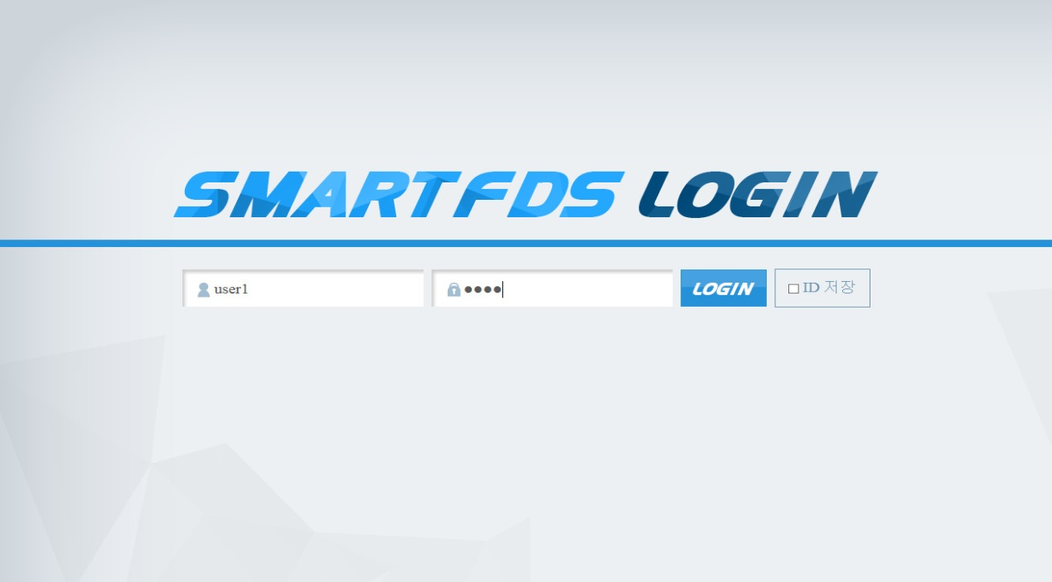

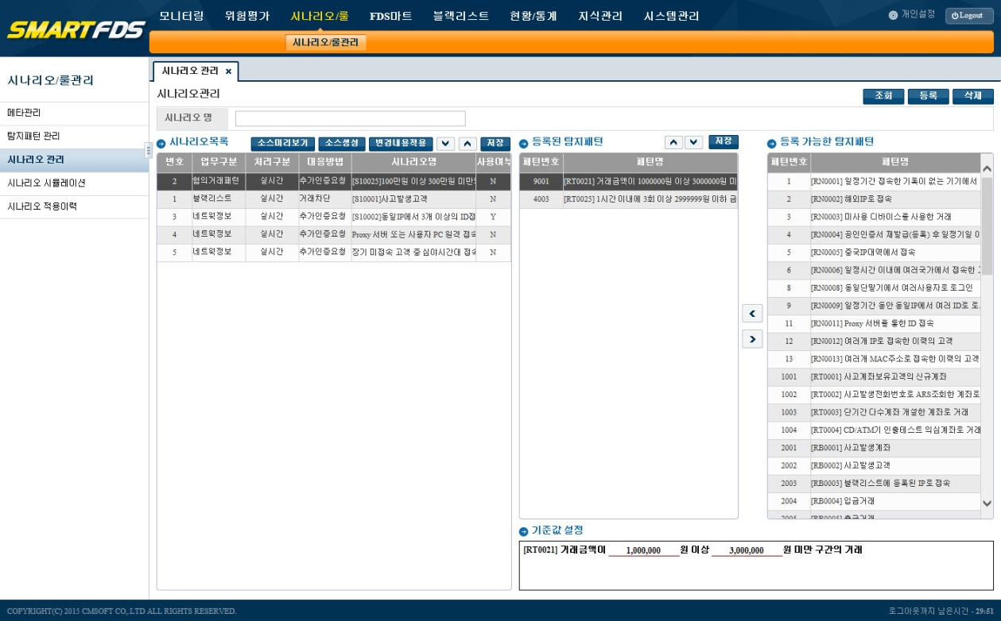

- 시나리오를 조회 후 시나리오 선택 후 소스미리보기 -> 소스생성 을 순서대로 클릭한다.
[소스미리보기 - PC파일]
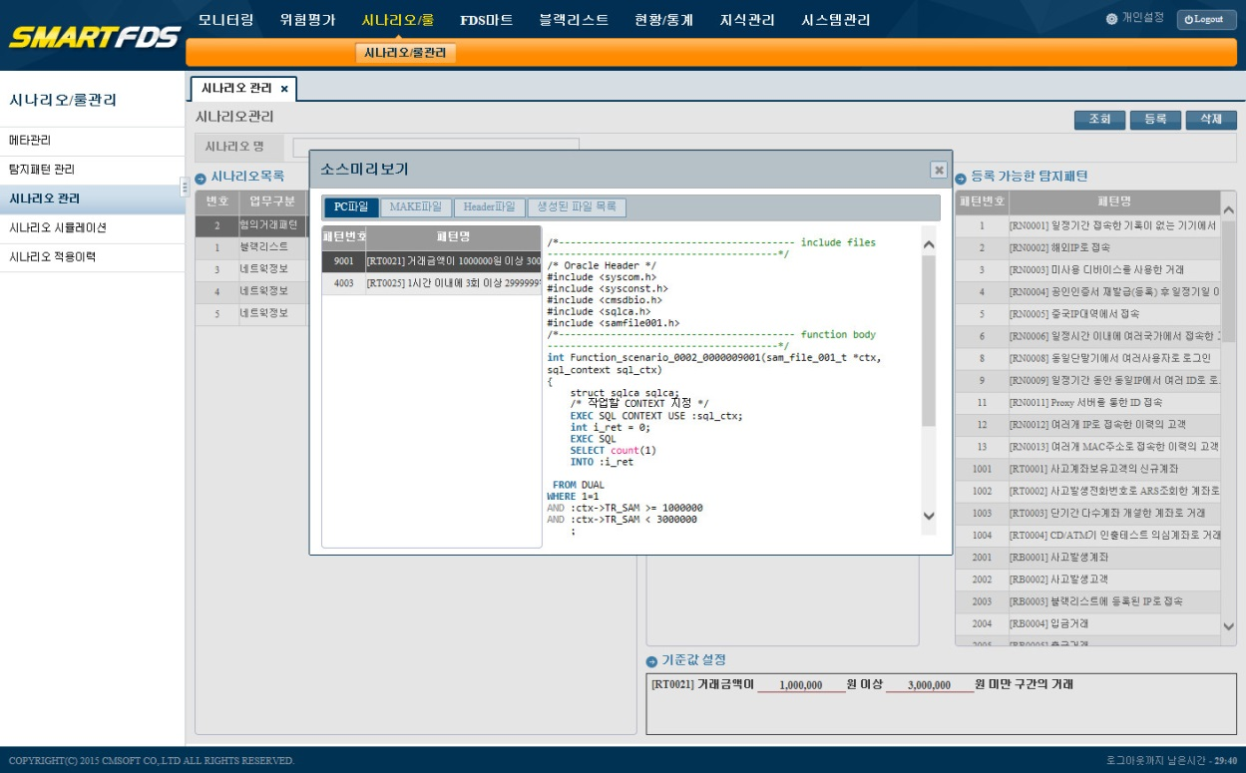

[소스미리보기 - MAKE파일]
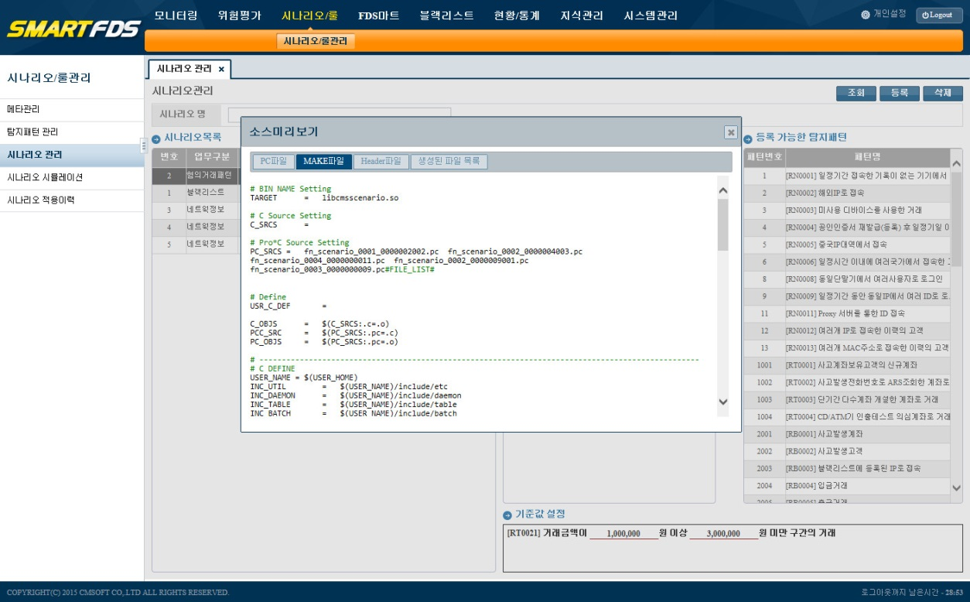

[소스미리보기 – Header 파일]
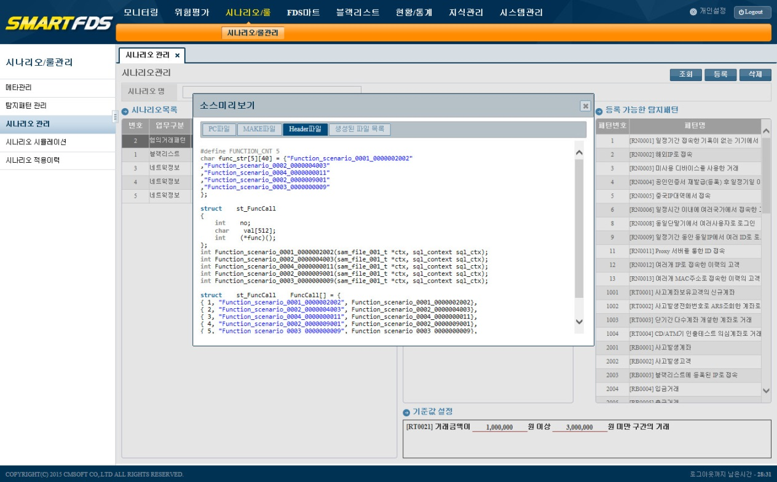

[소스미리보기 – 생성된 파일 목록]
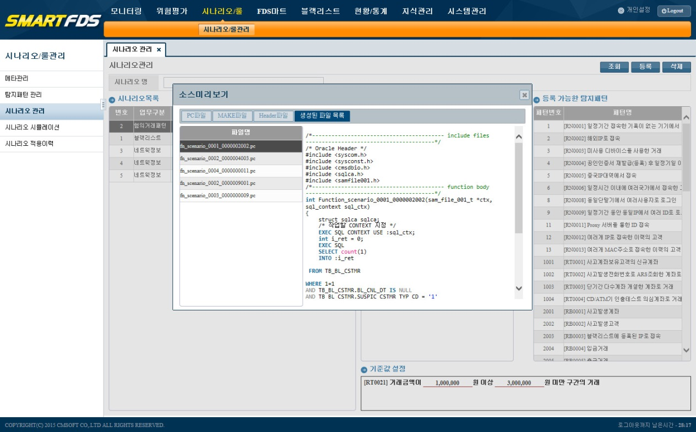

[소스생성]

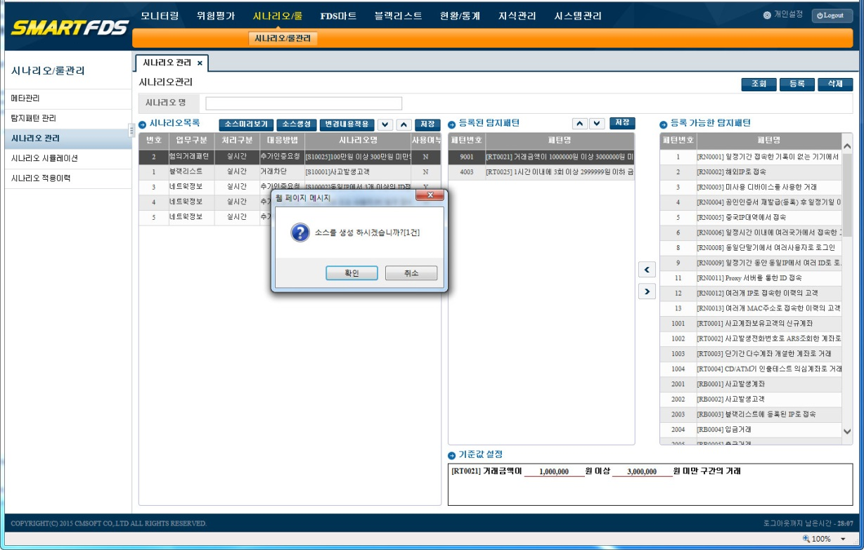

- SSH 접속하여 /home/fdsuser/TaskManager/LinuxC/daemon/bin 으로 이동한다.
  - dmn_RealSocketScenario를 실행하거나 dmnExec build를 실행하고 dmn_RealSocketScenario 빌드항목을 선택 후 오류가 없음을 확인하고 Y를 입력한다.
  - /home/fdsuser/TaskManager/LinuxC/libsrc/Scenario 폴더에
fn_scenario***.pc
fn_scenario***.h
fn_scenario***.c
fn_scenario***.o
파일이 생성 되었는지 확인 한다.
  - fn_scenario***.pc, fn_scenario***.h 파일만 있고 “소스생성로그” 팝업창에 결과값이 없으면 makebatch 파일을 직접 재생성 해준다,
-> rm makebatch
-> vi makebatch 후 아래 내용을 입력 하고 저장한다.
. ~/.bash_profile
export USER_GCC_OPT=""
cd $USER_HOME/libsrc/scenario
make clean
make
make install
cd $USER_HOME/daemon/sos/dmn_RealSocketScenario
make clean
make
make install
export USER_GCC_OPT="-Wall"
- SmartFDS UI 화면으로 가서 “시나리오/룰 -> 시나리오 관리” 화면으로 돌아가서 “변경내용적용” 을 클릭하여 적용 상태가 이상 없음을 확인한다

[변경내용적용]
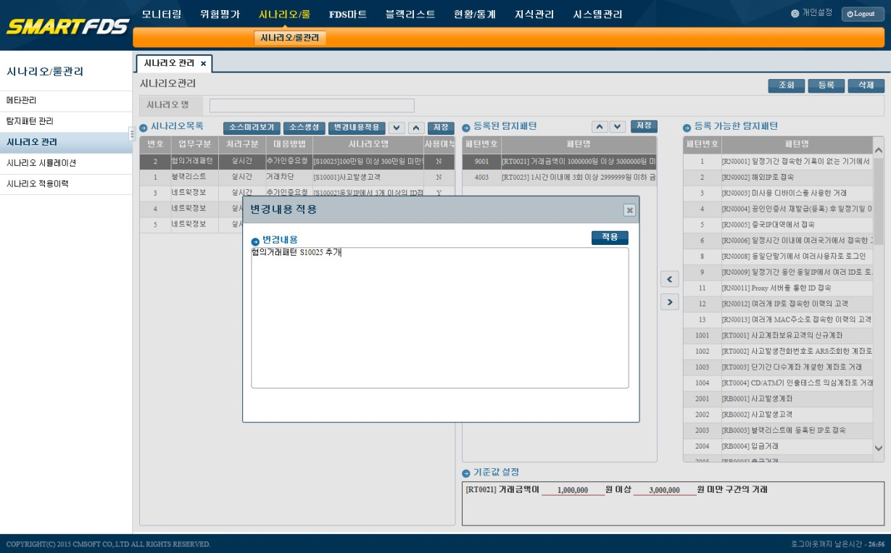

SmartFDS 프로파일 데이터 이행

프로파일 Daemon 실행 및 확인
- 프로파일 Daemon 실행
DAEMON | DAEMON 설명 | 실행방법
dmn_FileCmAccountLoad_db | 신규계좌정보 프로파일 | start : dmnExec start FileCmAccountLoad_db  stop : dmnExec stop FileCmAccountLoad_db
dmn_FileCmBranchInfoLoad_db | 영업점정보 프로파일 | start : dmnExec start FileCmBranchInfoLoad_db  stop : dmnExec stop FileCmBranchInfoLoad_db
dmn_FileCmCustChgHisLoad_db | 고객정보변경 프로파일 | start : dmnExec start FileCmCustChgHisLoad_db  stop : dmnExec stop FileCmCustChgHisLoad_db
dmn_FileComTnGnrlMberLoad_db | 직원정보 프로파일 | start : dmnExec start FileComTnGnrlMberLoad_db  stop : dmnExec stop FileComTnGnrlMberLoad_db
dmn_FilePfTran_Load_db | 거래정보 프로파일 | start : dmnExec start FilePfTran_Load_db  stop : dmnExec stop FilePfTran_Load_db

- 프로파일 Daemon 확인
[fdsuser@fdsdbdev FDS]$ dmnExec
===================================================================
[SMART FDS] DAEMON BUILD HELP
===================================================================
Command : dmnExec [build|start|stop] [daemon id]
-----------------------------------------------------------------
> dmnExec build [SMART FDS DAEMON BUILD]
> dmnExec build ALL [SMART FDS DAEMON ALL BUILD]
> dmnExec start [SMART FDS DAEMON START]
> dmnExec stop [SMART FDS DAEMON STOP]
> dmnExec restart [SMART FDS DAEMON RESTART]
-----------------------------------------------------------------
> dmnExec build FileChk start [dmn_FileChk BUILD && DAEMON 실행]
> dmnExec build FileChk [dmn_FileChk BUILD]
> dmnExec start FileChk [dmn_FileChk DAEMON START]
> dmnExec stop FileChk [dmn_FileChk DAEMON STOP]
> dmnExec restart FileChk [dmn_FileChk DAEMON RESTART]
-----------------------------------------------------------------
Command : dmnExec [list|stat|log]
-----------------------------------------------------------------
> dmnExec list [SMART FDS DAEMON 목록]
> dmnExec stat [SMART FDS DAEMON 상태]
> dmnExec log [SMART FDS LOG 출력]
===================================================================

[fdsuser@fdsdbdev FDS]$ dmnExec stat 1
Every 1.0s: dmnStat Mon Aug 31 14:39:01 2015
================================================================================ [SMART FDS] DAEMON Process Status Start
=> LOG LEVEL [2] (0:M, 1:T/M, 2:T/M/D, 3:ALL)
================================================================================
[SMART FDS] DAEMON Process PID CNT [11]
----------------------------------------------------------------------------------------------------------------------------------
USERNAME PID PPID C STIME ETIME %MEM %CPU CTIME TTY COMMAND
----------------------------------------------------------------------------------------------------------------------------------
fdsuser 3523 1 3 10:01 04:37:38 0.5 3.4 00:09:38 pts/7 dmn_RealSocketScenario
fdsuser 31757 1 1 09:55 04:43:23 0.1 1.0 00:03:00 pts/2 dmn_FileNearRealLoad_db
fdsuser 29781 1 0 Aug27 3-19:07:08 0.1 0.2 00:11:15 ? dmn_FileCmCustChgHisLoad_db
fdsuser 30460 1 0 Aug27 3-19:06:44 0.1 0.1 00:08:39 ? dmn_DbBrwdAcc
fdsuser 29543 1 0 Aug27 3-19:07:15 0.1 0.0 00:02:16 ? dmn_FileCmAccountLoad_db
fdsuser 29657 1 0 Aug27 3-19:07:12 0.1 0.0 00:02:35 ? dmn_FileCmBranchInfoLoad_db
fdsuser 29904 1 0 Aug27 3-19:07:05 0.1 0.0 00:02:24 ? dmn_FileComTnGnrlMberLoad_db
fdsuser 30300 1 0 Aug27 3-19:06:52 0.0 0.0 00:00:26 ? dmn_RskFunctionChk
fdsuser 30384 1 0 Aug27 3-19:06:48 0.0 0.0 00:00:29 ? dmn_ScenarioSimuChk

================================================================================ [SMART FDS] DAEMON Process Status END
================================================================================

Daemon 별 프로파일 데이터 이행 (DB LINK 인터페이스)

고객정보
- dmn_FileCmCustChgHisLoad_db 데몬이 실행 중인지 확인한다.
- 고객정보 이행 데이터를 공통_BATCH데이터 테이블에 INSERT 한다.
이행 데이터는 고객사 요청 [ DD-14(인터페이스설계서)_V1.5_YYYYMMDD.docx 참조]
[fdsuser@fdsdbdev FDS]$ dmnExec stat

===================================================================
[SMART FDS] DAEMON Process Status Start
===================================================================
------------------------------------------------------------------
[SMART FDS] DAEMON Process PID CNT [8]
-------------------------------------------------------------------
[SMART FDS] DAEMON Process LIST
-------------------------------------------------------------------
fdsuser 7279 1 0 Jul07 pts/3 00:02:10 dmn_FileCmBranchInfoLoad_db
fdsuser 7445 1 0 Jul07 pts/4 00:02:17 dmn_FileComTnGnrlMberLoad_db
fdsuser 18564 1 0 13:45 pts/6 00:00:00 dmn_RealSocketScenario
fdsuser 18753 1 0 Jul07 pts/4 00:05:25 dmn_FileCmCustChgHisLoad_db
fdsuser 19948 1 0 Jul07 pts/4 00:03:32 dmn_FileCmAccountLoad_db
fdsuser 19954 1 0 Jul07 pts/4 00:01:34 dmn_FilePfTran_Load_db

- 고객정보원장에 적재여부를 확인한다.
- TB_CH_BATCH_DATA 공통_BATCH데이터
SELECT * FROM FDS.TB_CH_BATCH_DATA where BATCH_DSC='1' order by BATCH_REG_SEQ;
- TB_CM_CUSTOMER 공통_고객
SELECT * FROM TB_CM_CUSTOMER

계좌정보
- dmn_FileCmAccountLoad_db 데몬이 실행 중인지 확인한다.
- 계좌정보 이행 데이터를 공통_BATCH데이터 테이블에 INSERT 한다.
이행 데이터는 고객사 요청 [ DD-14(인터페이스설계서)_V1.5_YYYYMMDD.docx 참조]
[fdsuser@fdsdbdev FDS]$ dmnExec stat

===================================================================
[SMART FDS] DAEMON Process Status Start
===================================================================
------------------------------------------------------------------
[SMART FDS] DAEMON Process PID CNT [8]
-------------------------------------------------------------------
[SMART FDS] DAEMON Process LIST
-------------------------------------------------------------------
fdsuser 7279 1 0 Jul07 pts/3 00:02:10 dmn_FileCmBranchInfoLoad_db
fdsuser 7445 1 0 Jul07 pts/4 00:02:17 dmn_FileComTnGnrlMberLoad_db
fdsuser 18564 1 0 13:45 pts/6 00:00:00 dmn_RealSocketScenario
fdsuser 18753 1 0 Jul07 pts/4 00:05:25 dmn_FileCmCustChgHisLoad_db
fdsuser 19948 1 0 Jul07 pts/4 00:03:32 dmn_FileCmAccountLoad_db
fdsuser 19954 1 0 Jul07 pts/4 00:01:34 dmn_FilePfTran_Load_db

- 계좌정보원장에 적재여부를 확인한다.
- TB_CH_BATCH_DATA 공통_BATCH데이터
SELECT * FROM FDS.TB_CH_BATCH_DATA where BATCH_DSC='3' order by BATCH_REG_SEQ;
- TB_CM_ACCOUNT 공통_계좌
SELECT * FROM TB_CM_ACCOUNT

거래정보
- dmn_FilePfTran_Load_db 데몬이 실행 중인지 확인한다.
- 거래내역 이행 데이터를 공통_BATCH데이터 테이블에 INSERT 한다.
이행 데이터는 고객사 요청 [ DD-14(인터페이스설계서)_V1.5_YYYYMMDD.docx 참조]
[fdsuser@fdsdbdev FDS]$ dmnExec stat

===================================================================
[SMART FDS] DAEMON Process Status Start
===================================================================
------------------------------------------------------------------
[SMART FDS] DAEMON Process PID CNT [8]
-------------------------------------------------------------------
[SMART FDS] DAEMON Process LIST
-------------------------------------------------------------------
fdsuser 7279 1 0 Jul07 pts/3 00:02:10 dmn_FileCmBranchInfoLoad_db
fdsuser 7445 1 0 Jul07 pts/4 00:02:17 dmn_FileComTnGnrlMberLoad_db
fdsuser 18564 1 0 13:45 pts/6 00:00:00 dmn_RealSocketScenario
fdsuser 18753 1 0 Jul07 pts/4 00:05:25 dmn_FileCmCustChgHisLoad_db
fdsuser 19948 1 0 Jul07 pts/4 00:03:32 dmn_FileCmAccountLoad_db
fdsuser 19954 1 0 Jul07 pts/4 00:01:34 dmn_FileNearRealLoad_db

- 거래내역원장에 적재여부를 확인한다.
- TB_CH_BATCH_DATA 공통_BATCH데이터
SELECT * FROM FDS.TB_CH_BATCH_DATA where BATCH_DSC='2' order by BATCH_REG_SEQ;
- TB_FM_PF_AVG_TRAN FDS마트_계좌평균거래정보
SELECT * FROM TB_FM_PF_AVG_TRAN
- TB_FM_PF_PHONE FDS마트_고객거래전화번호
SELECT * FROM TB_FM_PF_PHONE
- TB_FM_PF_TRAN FDS마트_고객이체계좌
SELECT * FROM TB_FM_PF_TRAN
- TB_FM_SCN_BRWDACC FDS마트_대포통장의심계좌
SELECT * FROM TB_FM_SCN_BRWDACC

영업점정보
- dmn_FileCmBranchInfoLoad_db 데몬이 실행 중인지 확인한다.
- 영업점정보 이행 데이터를 공통_BATCH데이터 테이블에 INSERT 한다.
이행 데이터는 고객사 요청 [ DD-14(인터페이스설계서)_V1.5_YYYYMMDD.docx 참조]
[fdsuser@fdsdbdev FDS]$ dmnExec stat

===================================================================
[SMART FDS] DAEMON Process Status Start
===================================================================
------------------------------------------------------------------
[SMART FDS] DAEMON Process PID CNT [8]
-------------------------------------------------------------------
[SMART FDS] DAEMON Process LIST
-------------------------------------------------------------------
fdsuser 7279 1 0 Jul07 pts/3 00:02:10 dmn_FileCmBranchInfoLoad_db
fdsuser 7445 1 0 Jul07 pts/4 00:02:17 dmn_FileComTnGnrlMberLoad_db
fdsuser 18564 1 0 13:45 pts/6 00:00:00 dmn_RealSocketScenario
fdsuser 18753 1 0 Jul07 pts/4 00:05:25 dmn_FileCmCustChgHisLoad_db
fdsuser 19948 1 0 Jul07 pts/4 00:03:32 dmn_FileCmAccountLoad_db
fdsuser 19954 1 0 Jul07 pts/4 00:01:34 dmn_FilePfTran_Load_db

- 거래내역원장에 적재여부를 확인한다.
- TB_CH_BATCH_DATA 공통_BATCH데이터
SELECT * FROM FDS.TB_CH_BATCH_DATA where BATCH_DSC='4' order by BATCH_REG_SEQ;
- TB_CM_BRANCH_INFO 공통_영업점정보
SELECT * FROM TB_CM_BRANCH_INFO

직원정보
- dmn_FileComTnGnrlMberLoad_db 데몬이 실행 중인지 확인한다.
- 직원정보 이행 데이터를 공통_BATCH데이터 테이블에 INSERT 한다.
이행 데이터는 고객사 요청 [ DD-14(인터페이스설계서)_V1.5_YYYYMMDD.docx 참조].
[fdsuser@fdsdbdev FDS]$ dmnExec stat

===================================================================
[SMART FDS] DAEMON Process Status Start
===================================================================
------------------------------------------------------------------
[SMART FDS] DAEMON Process PID CNT [8]
-------------------------------------------------------------------
[SMART FDS] DAEMON Process LIST
-------------------------------------------------------------------
fdsuser 7279 1 0 Jul07 pts/3 00:02:10 dmn_FileCmBranchInfoLoad_db
fdsuser 7445 1 0 Jul07 pts/4 00:02:17 dmn_FileComTnGnrlMberLoad_db
fdsuser 18564 1 0 13:45 pts/6 00:00:00 dmn_RealSocketScenario
fdsuser 18753 1 0 Jul07 pts/4 00:05:25 dmn_FileCmCustChgHisLoad_db
fdsuser 19948 1 0 Jul07 pts/4 00:03:32 dmn_FileCmAccountLoad_db
fdsuser 19954 1 0 Jul07 pts/4 00:01:34 dmn_FilePfTran_Load_db

- 거래내역원장에 적재여부를 확인한다.
- TB_CH_BATCH_DATA 공통_BATCH데이터
SELECT * FROM FDS.TB_CH_BATCH_DATA where BATCH_DSC='5' order by BATCH_REG_SEQ;
- COMTNGNRLMBER 공통_업무사용자정보
SELECT * FROM COMTNGNRLMBER

SmartFDS Daemon Server

SmartFDS 소켓통신 탐지 및 프로파일

소켓통신 Daemon 실행 및 확인

소켓통신 Daemon 실행
DAEMON | DAEMON 설명 | 실행방법
dmn_RealSocketScenario | 실시간 프로파일 | start : dmnExec start RealSocketScenario  stop : dmnExec stop RealSocketScenario

소켓통신 Daemon 확인
[fdsuser@fdsdbdev FDS]$ dmnExec
===================================================================
[SMART FDS] DAEMON BUILD HELP
===================================================================
Command : dmnExec [build|start|stop] [daemon id]
> dmnExec build FileChk start [dmn_FileChk 빌드 후 데몬 실행]
> dmnExec build FileChk [dmn_FileChk 빌드]
> dmnExec start FileChk [dmn_FileChk 데몬 실행]
> dmnExec stop FileChk [dmn_FileChk 데몬 중지]
Command : dmnExec [list|stat]
> dmnExec list [SMART FDS 데몬 목록]
> dmnExec stat [SMART FDS 데몬 상태]

[fdsuser@fdsdbdev FDS]$ dmnExec stat

===================================================================
[SMART FDS] DAEMON Process Status Start
===================================================================
------------------------------------------------------------------
[SMART FDS] DAEMON Process PID CNT [8]
-------------------------------------------------------------------
[SMART FDS] DAEMON Process LIST
-------------------------------------------------------------------
fdsuser 7279 1 0 Jul07 pts/3 00:02:10 dmn_FileCmBranchInfoLoad_db
fdsuser 7445 1 0 Jul07 pts/4 00:02:17 dmn_FileComTnGnrlMberLoad_db
fdsuser 12099 1 0 Jul07 pts/4 00:04:59 dmn_FileRun
fdsuser 18564 1 0 13:45 pts/6 00:00:00 dmn_RealSocketScenario
fdsuser 18753 1 0 Jul07 pts/4 00:05:25 dmn_FileCmCustChgHisLoad_db
fdsuser 19178 1 0 Jul07 pts/4 00:00:04 dmn_FileChk
fdsuser 19948 1 0 Jul07 pts/4 00:03:32 dmn_FileCmAccountLoad_db
fdsuser 19954 1 0 Jul07 pts/4 00:01:34 dmn_FilePfTran_Load_db
===================================================================
[SMART FDS] DAEMON Process Status END
===================================================================

[fdsuser@fdsdbdev FDS]$

소켓통신 전문 기준 프로파일 CRUD
- 탐지용 표준로그 프로파일
전문필드명 | 전문컬럼명 | 공통_표준로그 | 공통_표준로그_탐지용
전문필드명 | 전문컬럼명 | TB_CH_STD_LOG | TB_CH_STD_LOG_DET
FDS처리구분코드 | FDS_PROC_DSC | I
FDS요청일시 | FDS_TR_DTM | I
FDS거래고유번호 | FDS_TR_UID | I
서비스구분코드 | SVC_DSC | I
거래구분코드 | TR_DSC | I
표준매체채널구분 | STD_TGRM_CHAN_C | I | I
고객번호 | CSTMR_NO | I | I
전자금융ID | CSTMR_ID | I
로그인접속구분 | LOGIN_DSC | I
로그인접속일시 | LOGIN_DTM | I
고객명 | CSTMR_NM | I
개인기업구분코드 | CSTMR_DSC | I
고객법인번호 | REP_CUSNO | I
전화번호 | TELNO | I
휴대폰번호 | MOBILENO | I
단말기지정서비스가입여부 | TM_DESITSVC_MEMSAT | I
입금계좌지정서비스가입여부 | RCPMNYACNUT_DESITSVC_MEMSAT | I
단말기지정서비스가입일자 | TM_DESITSVC_REGIST_DE | I
입금계좌지정서비스가입일자 | RCPMNYACNUT_DESITSVC_REGIST_DE | I
단말기지정서비스해지일자 | TM_DESITSVC_CLODE | I
입금계좌지정서비스해지일자 | RCPMNYACNUT_DESITSVC_CLODE | I
이체거래일자 | TR_DT | I | I
이체거래일시 | TR_TM | I | I
입금지급구분코드 | RVPY_DSC | I | I
출금은행코드 | BNK_C | I
츨금계좌번호 | ACNO | I | I
출금계좌예금주명 | DPRNM | I
입금은행코드 | RV_BNK_C | I
입금계좌번호 | RV_ACNO | I | I
입금계좌예금주명 | RV_DPRNM | I
거래금액합계 | TR_SAM | I | I
본인계좌여부 | SELF_ACC_YN | I
이체후잔액부호 | TRAF_BAC_SIGN | I
거래후잔액 | TRAF_BAC | I | I
예비일련번호 | TMP_SQNO | I
텔레뱅킹접속전화번호 | TELBK_TELNO | I
인증서ID | CERTIID | I
인증서고객명 | CERTI_CUSNM | I
인증서발급처 | CERTI_ISSPL | I
인증서종류 | CERTI_KND | I
인증서상태코드 | CERTI_STTUS | I
인증서발급일자 | CERTI_ISS_DE | I
인증서시작일자 | CERTI_BEGIN_DE | I
인증서종료일자 | CERTI_END_DE | I
구분 | OS_DSCOS | I
버젼 | OS_VERSIONOS | I
거래단말기IP주소 | TR_TRM_IPADR | I
공인IP | RCO_IPADR | I
맥주소 | MAC_ADDR | I
하드시리얼 | HDD_SERIAL | I
CPU ID | CPU_ID | I
메인보드일련번호 | MABOD_SEQ | I
유심일련번호 | USIM_SEQ | I
단말기고유번호 | PH_SEQ | I
UUID2 | PH_SEQ2 | I
루팅탈옥여부 | RTNG_YN | I
프록시여부 | PROXY_YN | I
프록시IP주소 | PROXY_IPADR | I
사용여부 | VPN_YNVPN | I
IP주소 | VPN_IPADRVPN | I
가상화사용여부 | VM_YN | I
가상화명칭 | VM_OS_NM | I
공인인증서갯수 | CERTI_CNT | I
원격탐지건수 | REMO_CONN_CNT | I
원격탐지내용1 | REMO_CONN_1 | I
원격탐지내용2 | REMO_CONN_2 | I
원격탐지내용3 | REMO_CONN_3 | I
원격탐지내용4 | REMO_CONN_4 | I
원격탐지내용5 | REMO_CONN_5 | I
원격탐지내용6 | REMO_CONN_6 | I
원격탐지내용7 | REMO_CONN_7 | I
원격탐지내용8 | REMO_CONN_8 | I
원격탐지내용9 | REMO_CONN_9 | I
원격탐지내용10 | REMO_CONN_10 | I
원격탐지내용11 | REMO_CONN_11 | I
원격탐지내용12 | REMO_CONN_12 | I
원격탐지내용13 | REMO_CONN_13 | I
원격탐지내용14 | REMO_CONN_14 | I
원격탐지내용15 | REMO_CONN_15 | I
원격탐지내용16 | REMO_CONN_16 | I
원격탐지내용17 | REMO_CONN_17 | I
원격탐지내용18 | REMO_CONN_18 | I
원격탐지내용19 | REMO_CONN_19 | I
원격탐지내용20 | REMO_CONN_20 | I

- 로그인 정보 프로파일
전문필드명 | 전문필드컬럼명 | 장치정보(PC) | 장치정보(스마트폰)
전문필드명 | 전문필드컬럼명 | TB_FM_PF_DEVICE_PC | TB_FM_PF_DEVICE_PH
FDS처리구분코드 | FDS_PROC_DSC
FDS요청일시 | FDS_TR_DTM | I,U | I,U
FDS거래고유번호 | FDS_TR_UID
서비스구분코드 | SVC_DSC
거래구분코드 | TR_DSC
표준매체채널구분 | STD_TGRM_CHAN_C
고객번호 | CSTMR_NO | I | I
전자금융ID | CSTMR_ID
로그인접속구분 | LOGIN_DSC
로그인접속일시 | LOGIN_DTM
고객명 | CSTMR_NM
개인기업구분코드 | CSTMR_DSC
고객법인번호 | REP_CUSNO
전화번호 | TELNO
휴대폰번호 | MOBILENO |  | I,U
단말기지정서비스가입여부 | TM_DESITSVC_MEMSAT
입금계좌지정서비스가입여부 | RCPMNYACNUT_DESITSVC_MEMSAT
단말기지정서비스가입일자 | TM_DESITSVC_REGIST_DE
입금계좌지정서비스가입일자 | RCPMNYACNUT_DESITSVC_REGIST_DE
단말기지정서비스해지일자 | TM_DESITSVC_CLODE
입금계좌지정서비스해지일자 | RCPMNYACNUT_DESITSVC_CLODE
이체거래일자 | TR_DT
이체거래일시 | TR_TM
입금지급구분코드 | RVPY_DSC
출금은행코드 | BNK_C
츨금계좌번호 | ACNO
출금계좌예금주명 | DPRNM
입금은행코드 | RV_BNK_C
입금계좌번호 | RV_ACNO
입금계좌예금주명 | RV_DPRNM
거래금액합계 | TR_SAM
본인계좌여부 | SELF_ACC_YN
이체후잔액부호 | TRAF_BAC_SIGN
거래후잔액 | TRAF_BAC
예비일련번호 | TMP_SQNO
텔레뱅킹접속전화번호 | TELBK_TELNO
인증서ID | CERTIID
인증서고객명 | CERTI_CUSNM
인증서발급처 | CERTI_ISSPL
인증서종류 | CERTI_KND
인증서상태코드 | CERTI_STTUS
인증서발급일자 | CERTI_ISS_DE
인증서시작일자 | CERTI_BEGIN_DE
인증서종료일자 | CERTI_END_DE
구분 | OS_DSCOS
버젼 | OS_VERSIONOS | I,U | I,U
거래단말기IP주소 | TR_TRM_IPADR
공인IP | RCO_IPADR | I,U
맥주소 | MAC_ADDR | I
하드시리얼 | HDD_SERIAL | I,U
CPU ID | CPU_ID | I,U
메인보드일련번호 | MABOD_SEQ | I,U
유심일련번호 | USIM_SEQ |  | I,U
단말기고유번호 | PH_SEQ |  | I
UUID2 | PH_SEQ2
루팅탈옥여부 | RTNG_YN |  | I
프록시여부 | PROXY_YN | I,U | I,U
프록시IP주소 | PROXY_IPADR |  | U
사용여부 | VPN_YNVPN
IP주소 | VPN_IPADRVPN
가상화사용여부 | VM_YN | I,U
가상화명칭 | VM_OS_NM
공인인증서갯수 | CERTI_CNT
원격탐지건수 | REMO_CONN_CNT
원격탐지내용1 | REMO_CONN_1
원격탐지내용2 | REMO_CONN_2
원격탐지내용3 | REMO_CONN_3
원격탐지내용4 | REMO_CONN_4
원격탐지내용5 | REMO_CONN_5
원격탐지내용6 | REMO_CONN_6
원격탐지내용7 | REMO_CONN_7
원격탐지내용8 | REMO_CONN_8
원격탐지내용9 | REMO_CONN_9
원격탐지내용10 | REMO_CONN_10
원격탐지내용11 | REMO_CONN_11
원격탐지내용12 | REMO_CONN_12
원격탐지내용13 | REMO_CONN_13
원격탐지내용14 | REMO_CONN_14
원격탐지내용15 | REMO_CONN_15
원격탐지내용16 | REMO_CONN_16
원격탐지내용17 | REMO_CONN_17
원격탐지내용18 | REMO_CONN_18
원격탐지내용19 | REMO_CONN_19
원격탐지내용20 | REMO_CONN_20

- 공인인증서/거래정보 정보 프로파일
전문필드명 | 전문필드컬럼명 | 공인인증서 | 거래정보
전문필드명 | 전문필드컬럼명 | TB_FM_PF_AUTH | TB_FM_PF_TRAN
FDS처리구분코드 | FDS_PROC_DSC
FDS요청일시 | FDS_TR_DTM | I,U
FDS거래고유번호 | FDS_TR_UID
서비스구분코드 | SVC_DSC
거래구분코드 | TR_DSC
표준매체채널구분 | STD_TGRM_CHAN_C
고객번호 | CSTMR_NO | I | I
전자금융ID | CSTMR_ID | I | I
로그인접속구분 | LOGIN_DSC
로그인접속일시 | LOGIN_DTM
고객명 | CSTMR_NM | I
개인기업구분코드 | CSTMR_DSC
고객법인번호 | REP_CUSNO
전화번호 | TELNO
휴대폰번호 | MOBILENO
단말기지정서비스가입여부 | TM_DESITSVC_MEMSAT
입금계좌지정서비스가입여부 | RCPMNYACNUT_DESITSVC_MEMSAT
단말기지정서비스가입일자 | TM_DESITSVC_REGIST_DE
입금계좌지정서비스가입일자 | RCPMNYACNUT_DESITSVC_REGIST_DE
단말기지정서비스해지일자 | TM_DESITSVC_CLODE
입금계좌지정서비스해지일자 | RCPMNYACNUT_DESITSVC_CLODE
이체거래일자 | TR_DT |  | I,U
이체거래일시 | TR_TM
입금지급구분코드 | RVPY_DSC
출금은행코드 | BNK_C |  | I
츨금계좌번호 | ACNO |  | I
출금계좌예금주명 | DPRNM |  | I
입금은행코드 | RV_BNK_C
입금계좌번호 | RV_ACNO
입금계좌예금주명 | RV_DPRNM
거래금액합계 | TR_SAM
본인계좌여부 | SELF_ACC_YN
이체후잔액부호 | TRAF_BAC_SIGN
거래후잔액 | TRAF_BAC
예비일련번호 | TMP_SQNO
텔레뱅킹접속전화번호 | TELBK_TELNO
인증서ID | CERTIID | I
인증서고객명 | CERTI_CUSNM
인증서발급처 | CERTI_ISSPL | I
인증서종류 | CERTI_KND | I
인증서상태코드 | CERTI_STTUS | I,U
인증서발급일자 | CERTI_ISS_DE | I,U
인증서시작일자 | CERTI_BEGIN_DE | I,U
인증서종료일자 | CERTI_END_DE | I,U
구분 | OS_DSCOS
버젼 | OS_VERSIONOS
거래단말기IP주소 | TR_TRM_IPADR
공인IP | RCO_IPADR
맥주소 | MAC_ADDR
하드시리얼 | HDD_SERIAL
CPU ID | CPU_ID
메인보드일련번호 | MABOD_SEQ
유심일련번호 | USIM_SEQ
단말기고유번호 | PH_SEQ
UUID2 | PH_SEQ2
루팅탈옥여부 | RTNG_YN
프록시여부 | PROXY_YN
프록시IP주소 | PROXY_IPADR
사용여부 | VPN_YNVPN
IP주소 | VPN_IPADRVPN
가상화사용여부 | VM_YN
가상화명칭 | VM_OS_NM
공인인증서갯수 | CERTI_CNT
원격탐지건수 | REMO_CONN_CNT
원격탐지내용1 | REMO_CONN_1
원격탐지내용2 | REMO_CONN_2
원격탐지내용3 | REMO_CONN_3
원격탐지내용4 | REMO_CONN_4
원격탐지내용5 | REMO_CONN_5
원격탐지내용6 | REMO_CONN_6
원격탐지내용7 | REMO_CONN_7
원격탐지내용8 | REMO_CONN_8
원격탐지내용9 | REMO_CONN_9
원격탐지내용10 | REMO_CONN_10
원격탐지내용11 | REMO_CONN_11
원격탐지내용12 | REMO_CONN_12
원격탐지내용13 | REMO_CONN_13
원격탐지내용14 | REMO_CONN_14
원격탐지내용15 | REMO_CONN_15
원격탐지내용16 | REMO_CONN_16
원격탐지내용17 | REMO_CONN_17
원격탐지내용18 | REMO_CONN_18
원격탐지내용19 | REMO_CONN_19
원격탐지내용20 | REMO_CONN_20

시나리오 관리 목록 탐지 적용
탐지에 사용할 시나리오
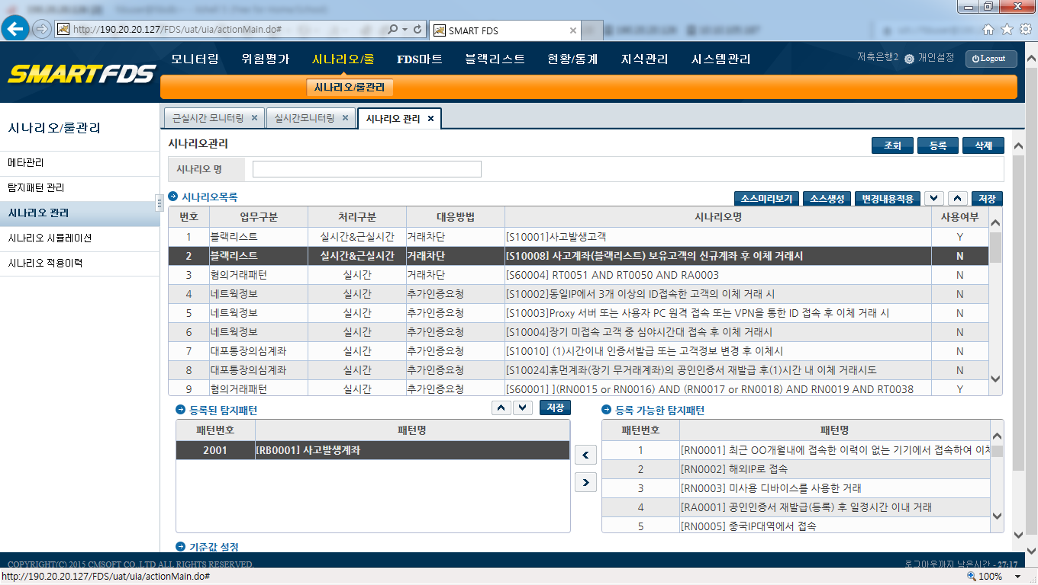
사용여부 . -> 시나리오를 선택 후 더블클릭 후 사용여부 수정 후 저장
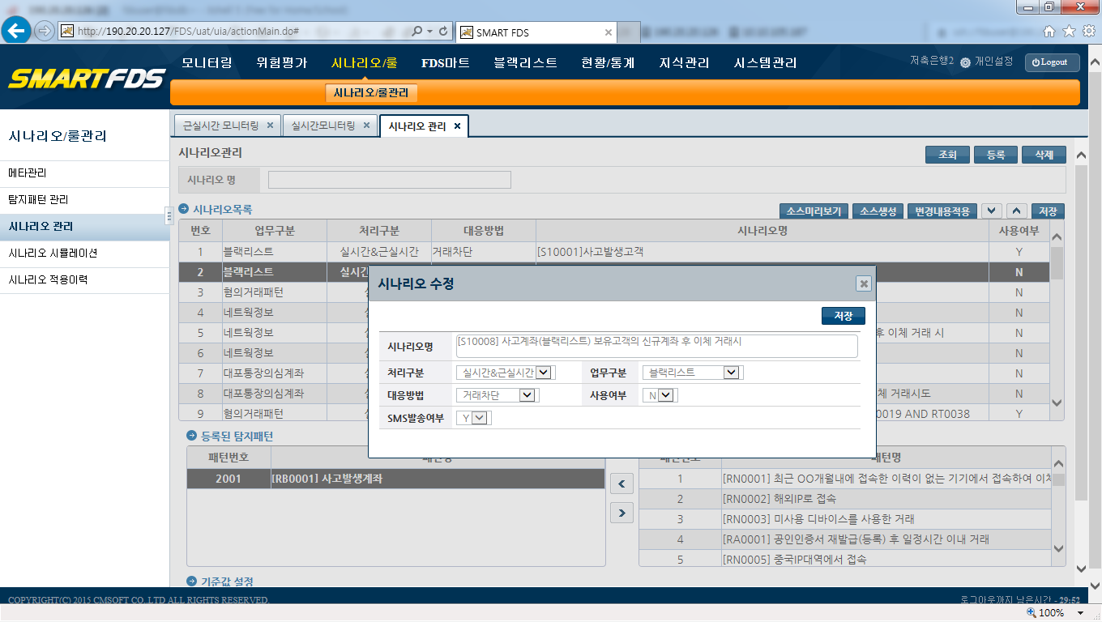
소스미리보기
[PC파일]
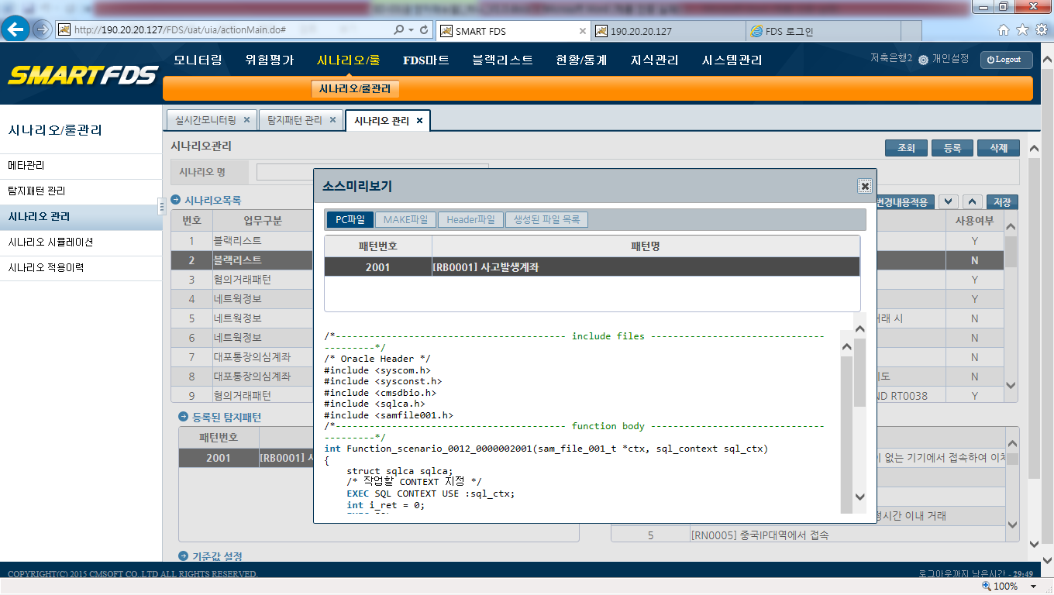

[MAKE파일]
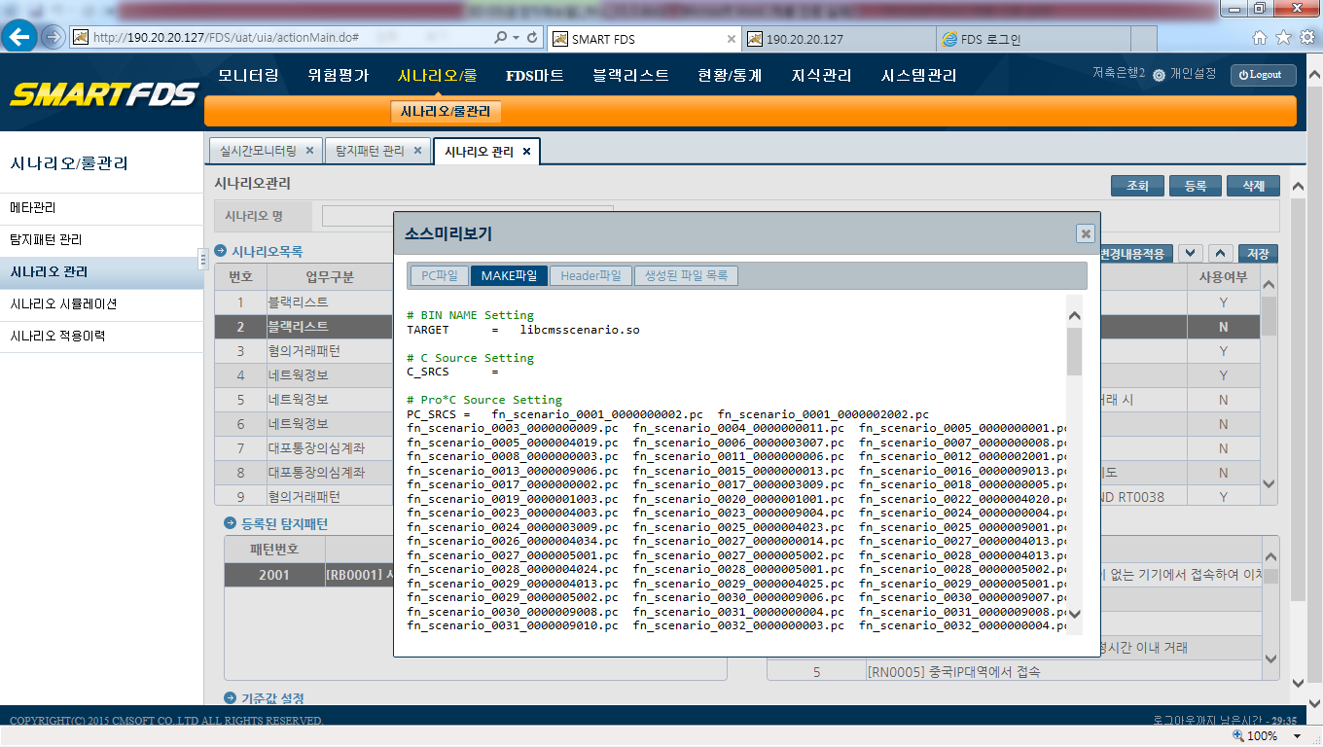
[Header파일]
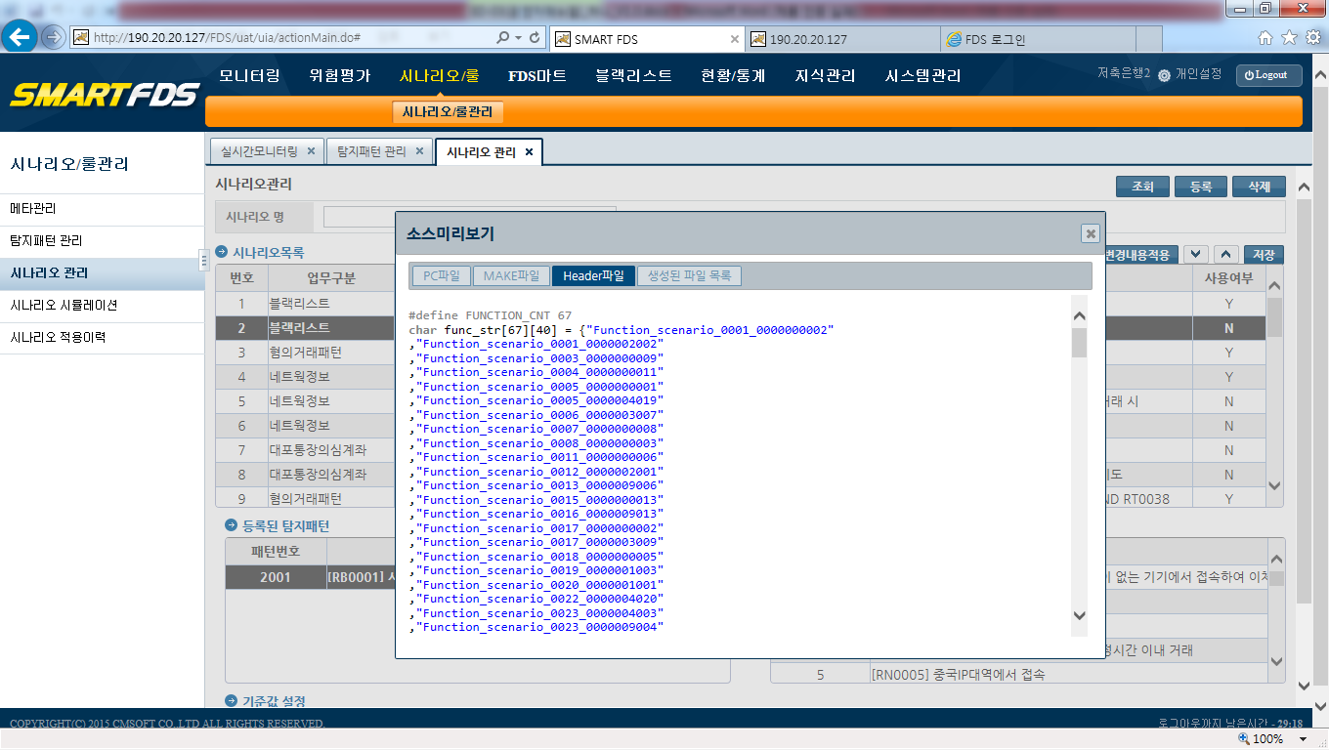

[생성된파일목록]
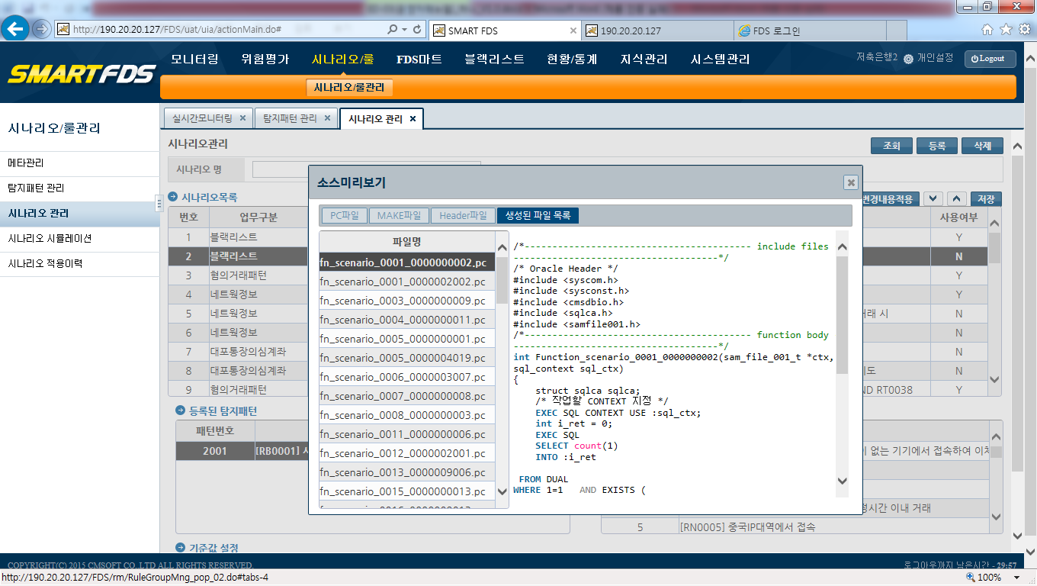

탐지에 반영할 시나리오를 선택 후 “소스생성” 버튼 클릭
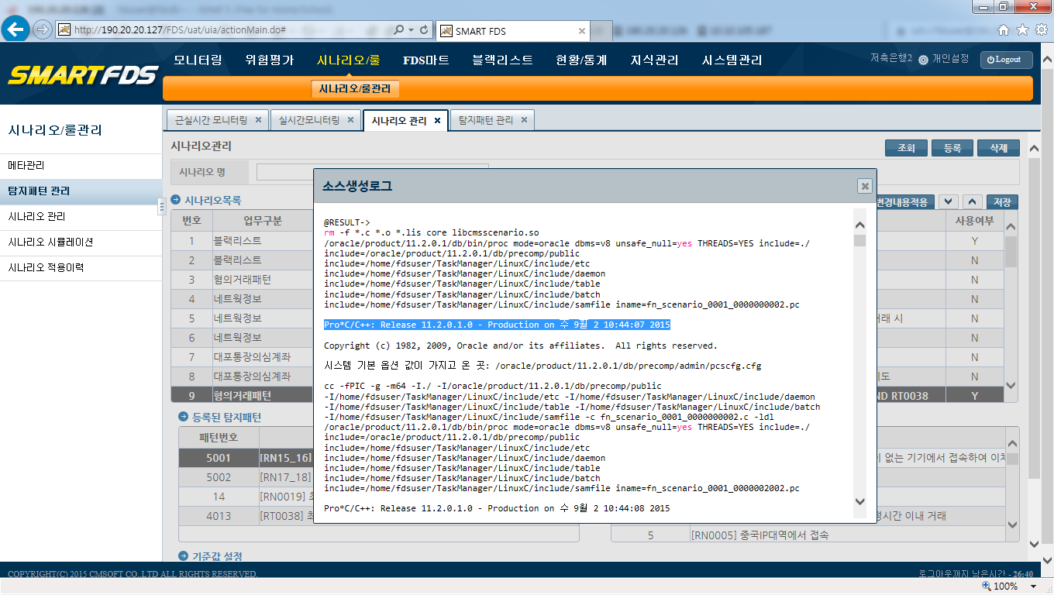
생성로그의 배포 일자와 LinuxC\lib\ 밑에 libcmsscenario.so 파일의 생성일자 확인.
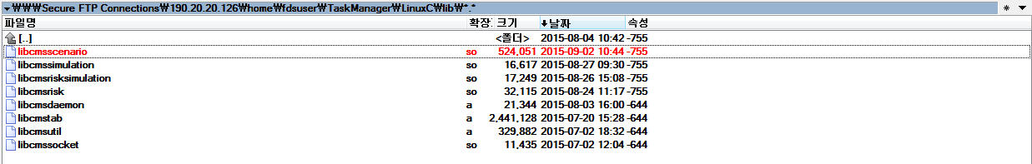

실시간 탐지 데몬이 작동여부 확인
[fdsuser@fdsdb ~]$ dmnExec stat
==================================================================================================
[SMART FDS] DAEMON Process Status Start
=> LOG LEVEL [3] (0:M, 1:T/M, 2:T/M/D, 3:ALL)
==================================================================================================
[SMART FDS] DAEMON Process PID CNT [11]
--------------------------------------------------------------------------------------------------
USERNAME PID PPID C STIME ETIME %MEM %CPU CTIME TTY COMMAND
--------------------------------------------------------------------------------------------------
fdsuser 27970 1 1 Sep01 19:33:33 0.0 1.1 00:12:58 pts/1 dmn_FileNearRealLoad_db
fdsuser 27772 1 0 Sep01 19:33:40 0.0 0.8 00:10:24 pts/1 dmn_FileCmCustChgHisLoad_db
fdsuser 28354 1 0 Sep01 19:33:18 0.0 0.3 00:03:46 pts/1 dmn_DbBrwdAcc
fdsuser 27503 1 0 Sep01 19:33:49 0.0 0.1 00:01:51 pts/1 dmn_FileRun
fdsuser 7983 1 0 10:14 47:24 0.0 0.0 00:00:00 pts/4 dmn_RealSocketScenario
fdsuser 27417 1 0 Sep01 19:33:52 0.0 0.0 00:00:23 pts/1 dmn_FileChk
fdsuser 27574 1 0 Sep01 19:33:46 0.0 0.0 00:00:51 pts/1 dmn_FileCmAccountLoad_db
fdsuser 27673 1 0 Sep01 19:33:43 0.0 0.0 00:00:52 pts/1 dmn_FileCmBranchInfoLoad_db
fdsuser 27871 1 0 Sep01 19:33:36 0.0 0.0 00:00:54 pts/1 dmn_FileComTnGnrlMberLoad_db
fdsuser 28212 1 0 Sep01 19:33:25 0.0 0.0 00:00:05 pts/1 dmn_RskFunctionChk
fdsuser 28283 1 0 Sep01 19:33:22 0.0 0.0 00:00:05 pts/1 dmn_ScenarioSimuChk

==================================================================================================
[SMART FDS] DAEMON Process Status END
==================================================================================================[SMART FDS] DAEMON Process Status END
==================================================================================================
===================================================================
[SMART FDS] DAEMON BUILD END | LOG LEVEL [3] (0:M, 1:T/M, 2:T/M/D, 3:ALL)
===================================================================
변경내용적용 -> 실시간 데몬이 실행되고 있는걸 확인 후 클릭
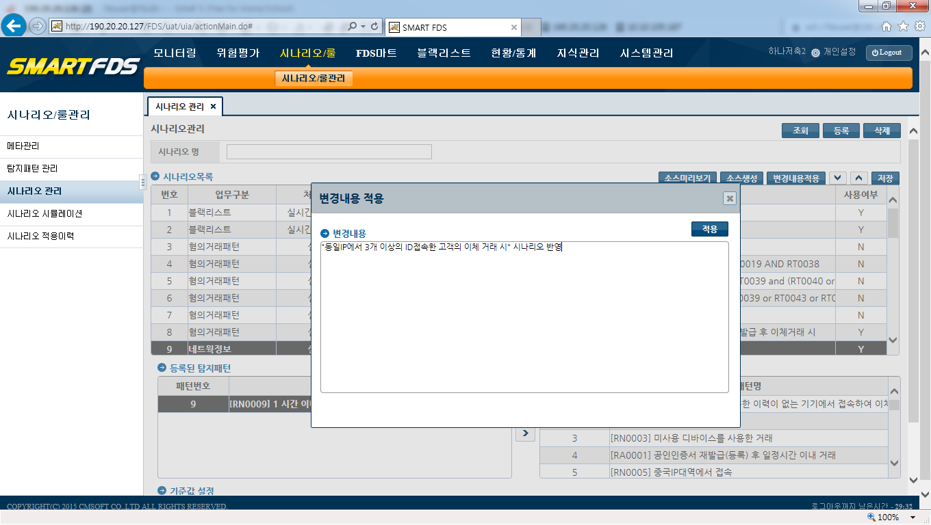
시나리오 ROAD -> 콘솔창에서 로그확인.
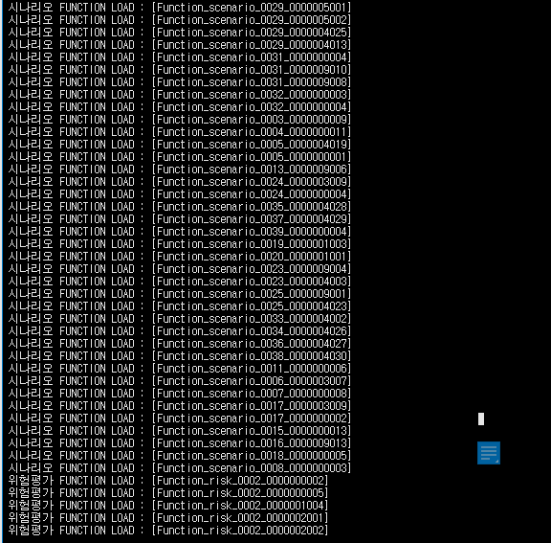

이중화 구성 및 동적라이브러리 설정
# Config 설정 : home\fdsuser\TaskManager\LinuxC\cfg\config.cfg 클릭
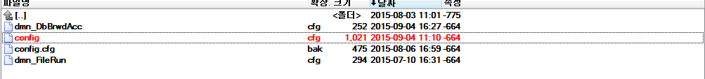

# 이중화 및 동적라이브러리 관련 변수 세팅.
FDS SYSTEM 환경파일 정보

ORA_USER = fds
ORA_PW = fdsdb
ORA_TNS = FDSDB
ORA_CONN = fds/fdsdb@FDSDB
#ORA_CONN = fds/fdsdb@127.0.0.1:1521/FDSDB

[ORACLE]
#LOGIN = fds/fdsdb@127.0.0.1:1521/FDSDB
LOGIN = fds/fdsdb@FDSDB
OWNER = FDS

[DAEMON TYPE (SAMFILE : F, DB : D)]
DAEMON_TYPE = F

## 이중화 관련 변수
#서버수 (싱글 구성 1, 이중화 n)
SERVER_CNT = 1
#서버ID (서버별로 0부터 ID 부여)
SERVER_ID = 0

# ENCRYPTION KEY (SEED : 16byte)
encryption.key.seed = =FdsCmsoftSc2014

[MQ]
DETECT_MQUEUE_NAME_RECV = /mq_recv.1
DETECT_MQUEUE_NAME_RETN = /mq_retn.1
DETECT_MQUEUE_NAME_PROF = /mq_prof.1

##동적라이브러리 관련 변수
LIB_SRC = /home/fdsuser/TaskManager/LinuxC/lib/libcmsscenario.so
LIB_LOCAL = /home/fdsuser/TaskManager/LinuxC/daemon/bin/libcmsscenario.so
LIB_SRC_2 = /home/fdsuser/TaskManager/LinuxC/lib/libcmsrisk.so
LIB_LOCAL_2 = /home/fdsuser/TaskManager/LinuxC/daemon/bin/libcmsrisk.so
# 서버별 이중화 세팅
서버 A | 서버 B
SERVER_CNT = 2 | SERVER_CNT = 2
SERVER_ID = 0 | SERVER_ID = 1
# 동적라이브러리 세팅 : 해당 라이브러리가 위치한 전체경로를 적어준다.
시나리오 | LIB_SRC = /home/fdsuser/TaskManager/LinuxC/lib/libcmsscenario.so  LIB_LOCAL = /home/fdsuser/TaskManager/LinuxC/daemon/bin/libcmsscenario.so
위험평가 | LIB_SRC_2 = /home/fdsuser/TaskManager/LinuxC/lib/libcmsrisk.so  LIB_LOCAL_2 = /home/fdsuser/TaskManager/LinuxC/daemon/bin/libcmsrisk.so

SmartFDS 근실시간 탐지 및 프로파일

프로세스 흐름도

근실시간 탐지 및 프로파일 흐름도
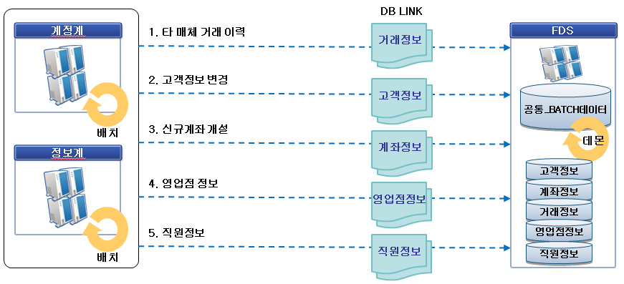

근실시간 탐지 및 프로파일 공통_BATCH데이터 레이아웃
테이블 정의서
테이블ID |  | TB_CH_BATCH_DATA | 테이블명 |  | 공통_BATCH 데이터
NO | 컬럼ID | 컬럼명 | TYPE | 길이 | NULL | 비고
1 | BATCH_DSC | 배치구분코드 | CHAR | 1 | N | 1:고객정보변경  2:거래정보(ARS,ATM,창구)  3:계좌 개설/해지 정보  4:영업점정보  5:직원정보
2 | BATCH_REG_DTM | 배치등록일시 | CHAR | 14 | N
3 | BATCH_REG_SEQ | 배치등록순번 | NUMBER | 10 | N
4 | PROC_YN | 처리완료여부 | CHAR | 1 | N | DEFAUL 'N'
5 | CSTMR_NO | 고객번호 | VARCHAR2 | 20 | Y
6 | CSTMR_ID | 전자금융ID | VARCHAR2 | 20 | Y
7 | CSTMR_DSC | 개인기업구분코드 | CHAR | 1 | Y | 1:개인, 2:기업
8 | CSTMR_RLNO | 실명번호 | VARCHAR2 | 200 | Y
9 | CSTMR_NM | 고객성명 | VARCHAR2 | 50 | Y
10 | CHG_DSC | 구분코드 | CHAR | 1 | Y
11 | CHG_DTL_DSC | 상세구분코드 | CHAR | 1 | Y
12 | OWNHOM_ADR | 자택주소 | VARCHAR2 | 200 | Y
13 | OWNHOM_TELNO | 자택전화번호 | VARCHAR2 | 16 | Y
14 | WRC_ADR | 직장주소 | VARCHAR2 | 200 | Y
15 | WRC_TELNO | 직장전화번호 | VARCHAR2 | 16 | Y
16 | MOBILENO | 휴대폰번호 | VARCHAR2 | 16 | Y
17 | EMAIL | E-mail | VARCHAR2 | 50 | Y
18 | TM_DESITSVC_MEMSAT | 단말기지정서비스가입여부 | CHAR | 1
19 | RCPMNYACNUT_DESITSVC_MEMSAT | 입금계좌지정서비스가입여부 | CHAR | 1
20 | TM_DESITSVC_REGIST_DE | 단말기지정서비스등록일자 | VARCHAR2 | 14
21 | RCPMNYACNUT_DESITSVC_REGIST_DE | 입금계좌지정서비스등록일자 | VARCHAR2 | 14
22 | TM_DESITSVC_CLODE | 단말기지정서비스해지일자 | VARCHAR2 | 14
23 | RCPMNYACNUT_DESITSVC_CLODE | 입금계좌지정서비스해지일자 | VARCHAR2 | 14
24 | STD_TGRM_CHAN_C | 표준전문채널코드  (매체구분) | CHAR | 1 | Y | 1:인터넷, 2:모바일, 3:ARS, 4:CD/ATM, 5:창구
25 | TRMNO | 단말번호 | VARCHAR2 | 4 | Y
26 | TR_BRC | 영업점코드 | VARCHAR2 | 4 | Y
27 | TRM_KNC | 단말기종류코드 | CHAR | 1 | Y
28 | TR_TRM_IPADR | 단말기IP주소 | VARCHAR2 | 15 | Y
29 | BR_INO_DSC | 단말기영업점내외구분 | CHAR | 1 | Y
30 | TR_DT | 거래일자 | CHAR | 8 | Y
31 | TR_TM | 거래시간 | CHAR | 6 | Y
32 | RVPY_DSC | 입금지급구분코드 | CHAR | 1 | Y
33 | TR_STTU_DSC | 거래상태구분코드 | CHAR | 1 | Y | 1:정상, 2:취소
34 | BNK_C | 계좌은행코드 | CHAR | 3 | Y
35 | ACNO | 계좌번호 | VARCHAR2 | 20 | Y
36 | DPRNM | 계좌예금주명 | VARCHAR2 | 50 | Y
37 | RV_BNK_C | 상대계좌은행코드 | CHAR | 3 | Y
38 | RV_ACNO | 상대계좌번호 | VARCHAR2 | 20 | Y
39 | RV_DPRNM | 수취인성명 | VARCHAR2 | 50 | Y
40 | TR_SAM | 거래금액 | NUMBER |  | Y
41 | TRAF_BAC_SIGN | 거래금액합계부호(잔액) | CHAR | 1 | Y
42 | TRAF_BAC | 거래금액합계(잔액) | NUMBER |  | Y
43 | TMP_SQNO | 예비일련번호 | VARCHAR2 | 10 | Y
44 | TELBK_TELNO | 텔레뱅킹접속전화번호 | VARCHAR2 | 16 | Y
45 | TELLER_ID | 텔러직번 | VARCHAR2 | 20 | Y
46 | RSPNBER_ID | 책임자직번 | VARCHAR2 | 20 | Y
47 | AC_DSC | 계좌상태구분 | CHAR | 1 | Y
48 | AC_OP_BRC | 계좌개설영업점 코드 | VARCHAR2 | 4 | Y
49 | AC_OP_DE | 신규일(개설일) | CHAR | 8 | Y
50 | AC_CLO_DE | 해지일 | CHAR | 8 | Y
51 | BBHF_ID | 영업점코드 | VARCHAR2 | 4 | Y
52 | BBHF_NM | 영업점명 | VARCHAR2 | 200 | Y
53 | AREA_CODE | 지역코드 | VARCHAR2 | 6 | Y
54 | BBHF_ADRES | 영업점주소 | VARCHAR2 | 200 | Y
55 | USE_AT | 사용여부 | CHAR | 1 | Y
56 | PRS_ID | 사원번호 | VARCHAR2 | 10 | Y
57 | DEPT_CD | 부서코드 | VARCHAR2 | 4 | Y
58 | DEPT_NM | 부서명 | VARCHAR2 | 200 | Y
59 | PRS_NM | 한글명 | VARCHAR2 | 20 | Y
60 | PRS_ENG_NM | 영문명 | VARCHAR2 | 20 | Y
61 | PRS_PROC_DSC | 처리구분코드 | CHAR | 1 | Y | 1:신규, 2:변경, 3:삭제
62 | REGIST_DT | 등록일시 | VARCHAR2 | 14 | Y
63 | FLNM | 파일명 | VARCHAR2 | 50 | Y
64 | CHIT_ID | 전표번호 | VARCHAR2 | 20 | Y

근실시간 탐지 및 프로파일 공통_BATCH데이터 Table 필드 매핑
거래별 테이블 필드 매핑
NO | 컬럼ID | 컬럼명 | 고객정보  변경 | 타매체  거래정보 | 계좌  개설 | 영업점  정보 | 직원  정보
1 | BATCH_DSC | 배치구분코드 | 1 | 2 | 3 | 4 | 5
2 | BATCH_REG_DTM | 배치등록일시 | ◎ | ◎ | ◎ | ◎ | ◎
3 | BATCH_REG_SEQ | 배치등록순번 | ◎ | ◎ | ◎ | ◎ | ◎
4 | PROC_YN | 처리완료여부 | N | N | N | N | N
5 | CSTMR_NO | 고객번호 | ◎ | ◎ | ◎
6 | CSTMR_ID | 전자금융ID | △ | △
7 | CSTMR_DSC | 개인기업구분코드 | △
8 | CSTMR_RLNO | 실명번호 | ◎
9 | CSTMR_NM | 고객성명 | ◎ | ◎
10 | CHG_DSC | 구분코드 | ◎ |  | ◎ |  | ◎
11 | CHG_DTL_DSC | 상세구분코드 | △
12 | OWNHOM_ADR | 자택주소 | △
13 | OWNHOM_TELNO | 자택전화번호 | ◎
14 | WRC_ADR | 직장주소 | △
15 | WRC_TELNO | 직장전화번호 | △
16 | MOBILENO | 휴대폰번호 | ◎ |  |  |  | ◎
17 | EMAIL | E-mail | △ |  |  |  | ◎
18 | TM_DESITSVC_MEMSAT | 단말기지정서비스가입여부 | △
19 | RCPMNYACNUT_DESITSVC_MEMSAT | 입금계좌지정서비스가입여부 | △
20 | TM_DESITSVC_REGIST_DE | 단말기지정서비스등록일자 | △
21 | RCPMNYACNUT_DESITSVC_REGIST_DE | 입금계좌지정서비스등록일자 | △
22 | TM_DESITSVC_CLODE | 단말기지정서비스해지일자 | △
23 | RCPMNYACNUT_DESITSVC_CLODE | 입금계좌지정서비스해지일자 | △
24 | STD_TGRM_CHAN_C | 표준전문채널코드  (매체구분) |  | ◎
25 | TRMNO | 단말번호 |  | △
26 | TR_BRC | 영업점코드 |  | △
27 | TRM_KNC | 단말기종류코드 |  | △
28 | TR_TRM_IPADR | 단말기IP주소 |  | △
29 | BR_INO_DSC | 단말기영업점내외구분 |  | △
30 | TR_DT | 거래일자 |  | ◎
31 | TR_TM | 거래시간 |  | ◎
32 | RVPY_DSC | 입금지급구분코드 |  | ◎
33 | TR_STTU_DSC | 거래상태구분코드 |  | ◎
34 | BNK_C | 계좌은행코드 |  | ◎
35 | ACNO | 계좌번호 |  | ◎ | ◎
36 | DPRNM | 계좌예금주명 |  | ◎
37 | RV_BNK_C | 상대계좌은행코드 |  | ◎
38 | RV_ACNO | 상대계좌번호 |  | ◎
39 | RV_DPRNM | 수취인성명 |  | ◎
40 | TR_SAM | 거래금액 |  | ◎
41 | TRAF_BAC_SIGN | 거래금액합계부호(잔액)
42 | TRAF_BAC | 거래금액합계(잔액) |  | ◎
43 | TMP_SQNO | 예비일련번호 |  | △
44 | TELBK_TELNO | 텔레뱅킹접속전화번호 |  | △
45 | TELLER_ID | 텔러직번 |  | △
46 | RSPNBER_ID | 책임자직번 |  | △
47 | AC_DSC | 계좌상태구분 |  |  | ◎
48 | AC_OP_BRC | 계좌개설영업점 코드 |  |  | ◎
49 | AC_OP_DE | 신규일(개설일) |  |  | ◎
50 | AC_CLO_DE | 해지일 |  |  | ◎
51 | BBHF_ID | 영업점코드 |  |  | ◎ | ◎ | ◎
52 | BBHF_NM | 영업점명 |  |  |  | ◎
53 | AREA_CODE | 지역코드 |  |  |  | △
54 | BBHF_ADRES | 영업점주소 |  |  |  | ◎
55 | USE_AT | 사용여부 |  |  |  | ◎
56 | PRS_ID | 사원번호 |  |  |  |  | ◎
57 | DEPT_CD | 부서코드 |  |  |  |  | ◎
58 | DEPT_NM | 부서명 |  |  |  |  | ◎
59 | PRS_NM | 한글명 |  |  |  |  | ◎
60 | PRS_ENG_NM | 영문명 |  |  |  |  | ◎
61 | PRS_PROC_DSC | 처리구분코드
62 | REGIST_DT | 등록일시 |  |  |  | ◎
63 | FLNM | 파일명
64 | CHIT_ID | 전표번호 |  | ◎

고객정보변경 업무처리
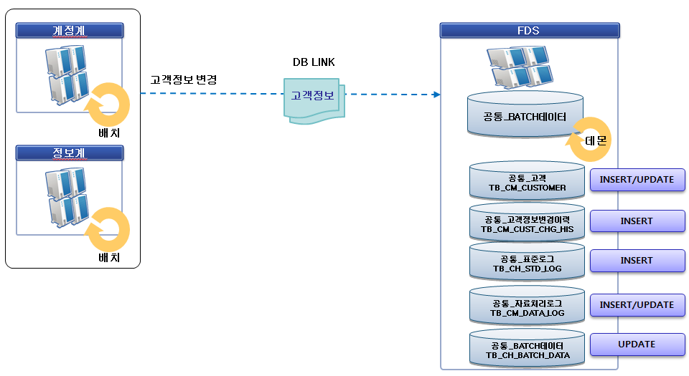
- 계정계에서 신규 및 변경된 고객정보를 공통_BATCH데이터 TABLE에 INSERT 한다.
- FDS APP서버 고객정보변경(dmn_FileCmCustChgHisLoad_db) 데몬에서 공통_BATCH데이터에서 미처리 데이터를 읽은 후 공통_고객(TB_CM_CUSTOMER), 공통_고객정보변경이력(TB_CM_CUST_CHG_HIS) UPADTE 또는 INSERT 처리
- 공통_표준로그(TB_CH_STD_LOG)에 고객정보변경 정보를 INSERT 한다.
- 처리 후 공통_자료처리로그(TB_CM_DATA_LOG)에 처리상태정보 갱신 및 공통_BATCH데이터(TB_CH_BATCH_DATA) 처리상태를 ‘Y’로 갱신한다.
- 처리상태 확인
- SELECT FTP_DSC, TMS_DT,FLNM, PRC_YN, FL_CN, XTR_CN, ERR_MSG
FROM FDS.TB_CM_DATA_LOG A
WHERE FTP_DSC='022' AND TMS_DT='20150824';
[자료처리 로그 조회]
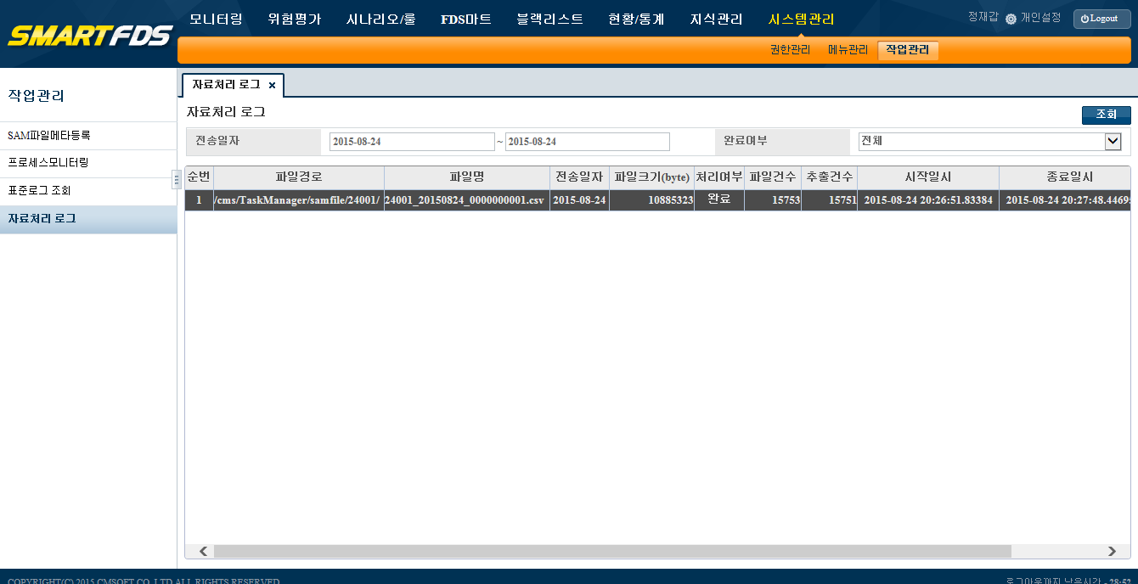

타 매체 거래 이력 업무처리
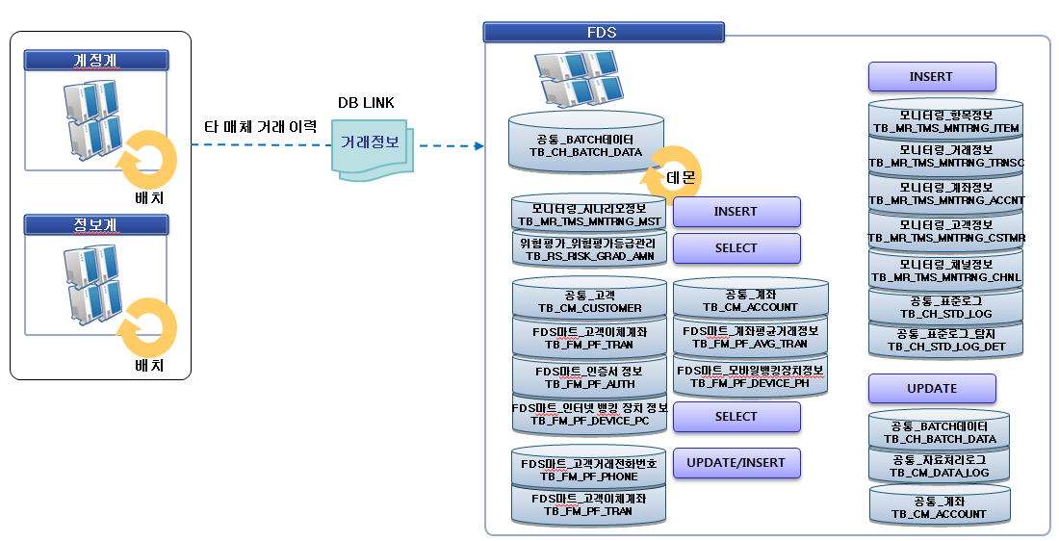
- 계정계에서 인터넷뱅킹/모바일뱅킹 통한 이체거래 이외의 거래정보를 공통_BATCH데이터 TABLE에 INSERT 한다.
- FDS APP서버 타 매체 거래 이력(dmn_FileNearRealLoad_db) 데몬에서 공통_BATCH데이터에서 미처리 데이터를 읽은 후 데몬 실행 시 LOAD 된 탐지 시나리오 별로 체크하여 탐지 시 모니터링 관련 TABLE 에 INSERT 처리한다.
- 또한 거래정보를 프로파일하여 FDS마트 관련 TABLE에 UPADTE 또는 INSERT 처리한다.
- 공통_표준로그(TB_CH_STD_LOG)에 거래정보를 INSERT 및 공통_표준로그_탐지(TB_CH_STD_LOG_DET)에 INSERT 한다. (공통_표준로그(TB_CH_STD_LOG)는 직원정보 및 영업점정보를 제외한 프로파일링 시 모두 적재되면 공통_표준로그_탐지(TB_CH_STD_LOG_DET)는 거래정보 관련 프로파일링 시 적재 되며, 탐지시에는 공통_표준로그_탐지(TB_CH_STD_LOG_DET)를 사용한다.)
- 처리 후 공통_자료처리로그(TB_CM_DATA_LOG)에 처리상태정보 갱신 및 공통_BATCH데이터(TB_CH_BATCH_DATA) 처리상태를 ‘Y’로 갱신한다.
- 처리상태 확인
- SELECT FTP_DSC, TMS_DT,FLNM, PRC_YN, FL_CN, XTR_CN, ERR_MSG
FROM FDS.TB_CM_DATA_LOG A
WHERE FTP_DSC='023' AND TMS_DT='20150903';

[자료처리 로그 조회]
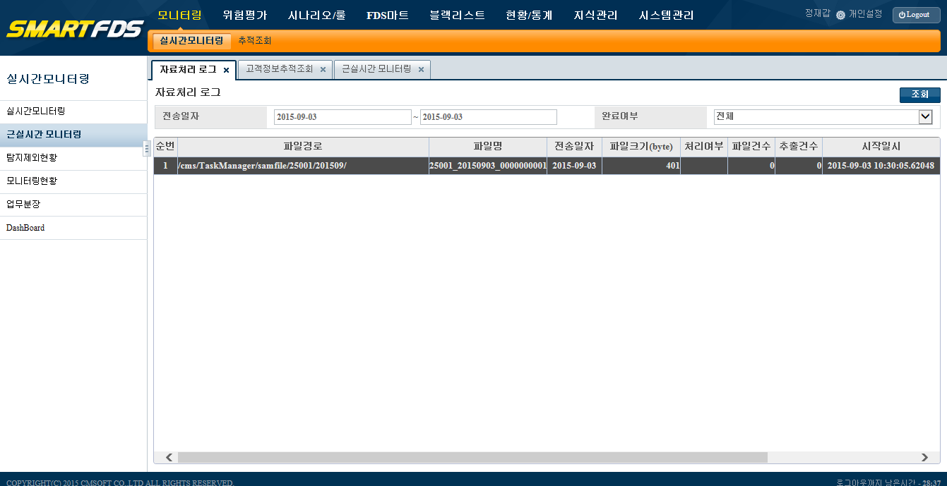
[근실시간 모니터링 – 목록 조회]
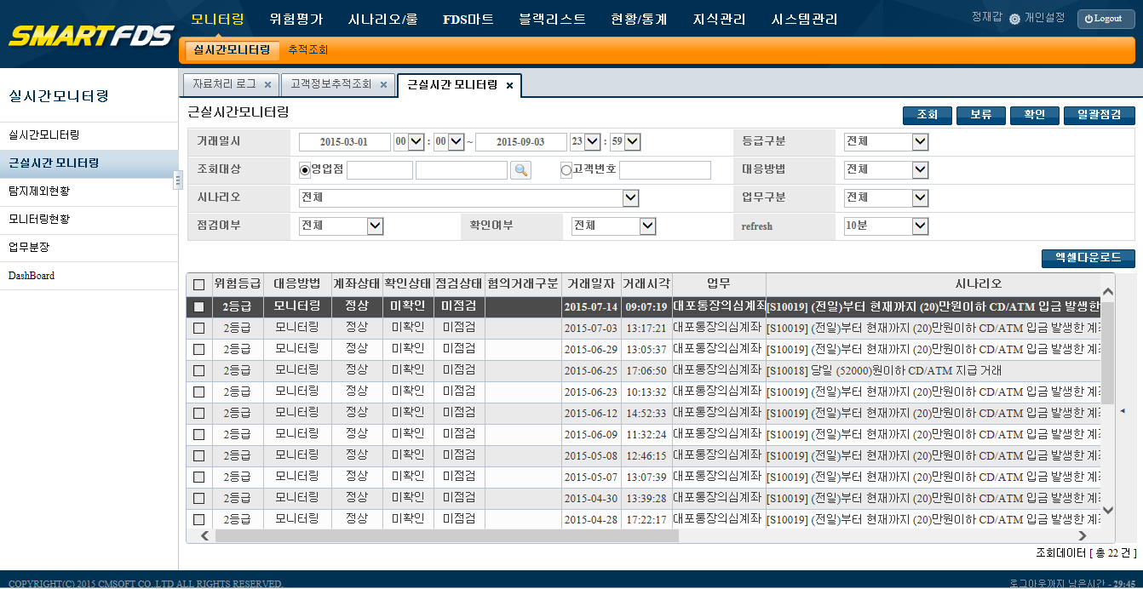

[근실시간 모니터링 – 상세조회]
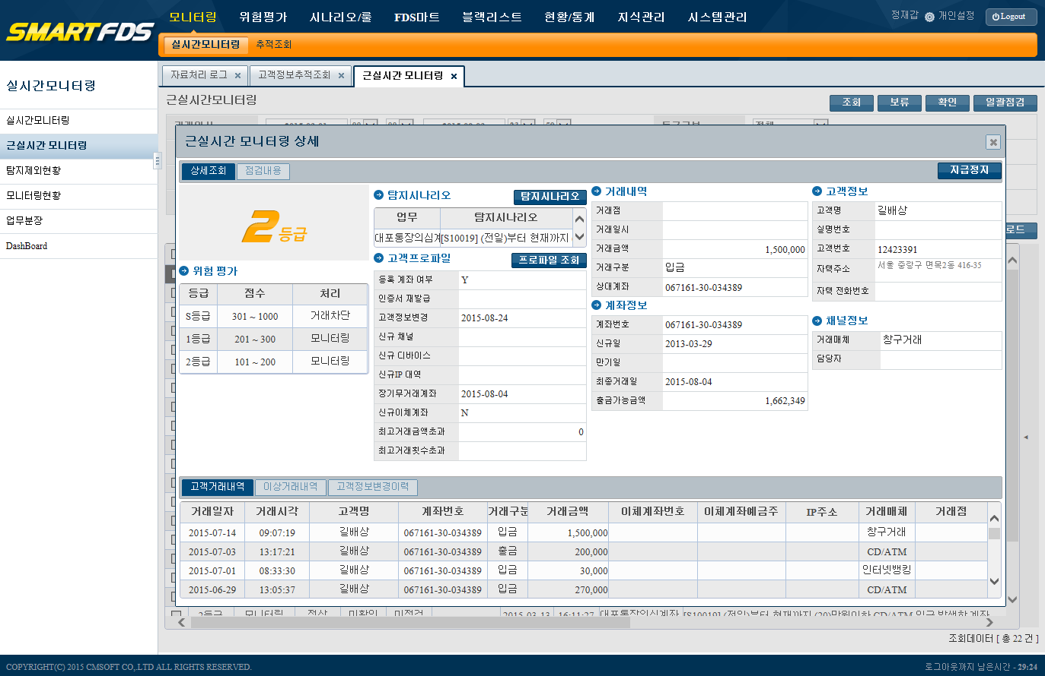
[표준로그 조회]
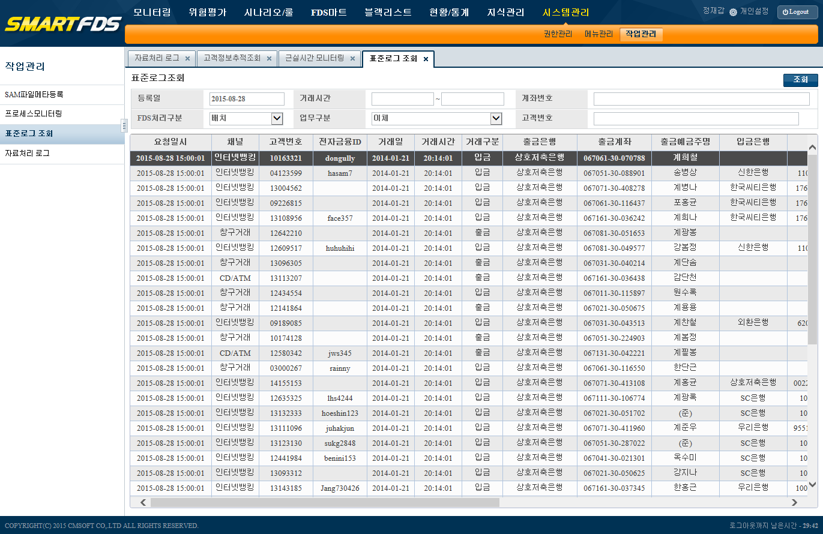
[고객프로파일링 - 고객전화거래정보]
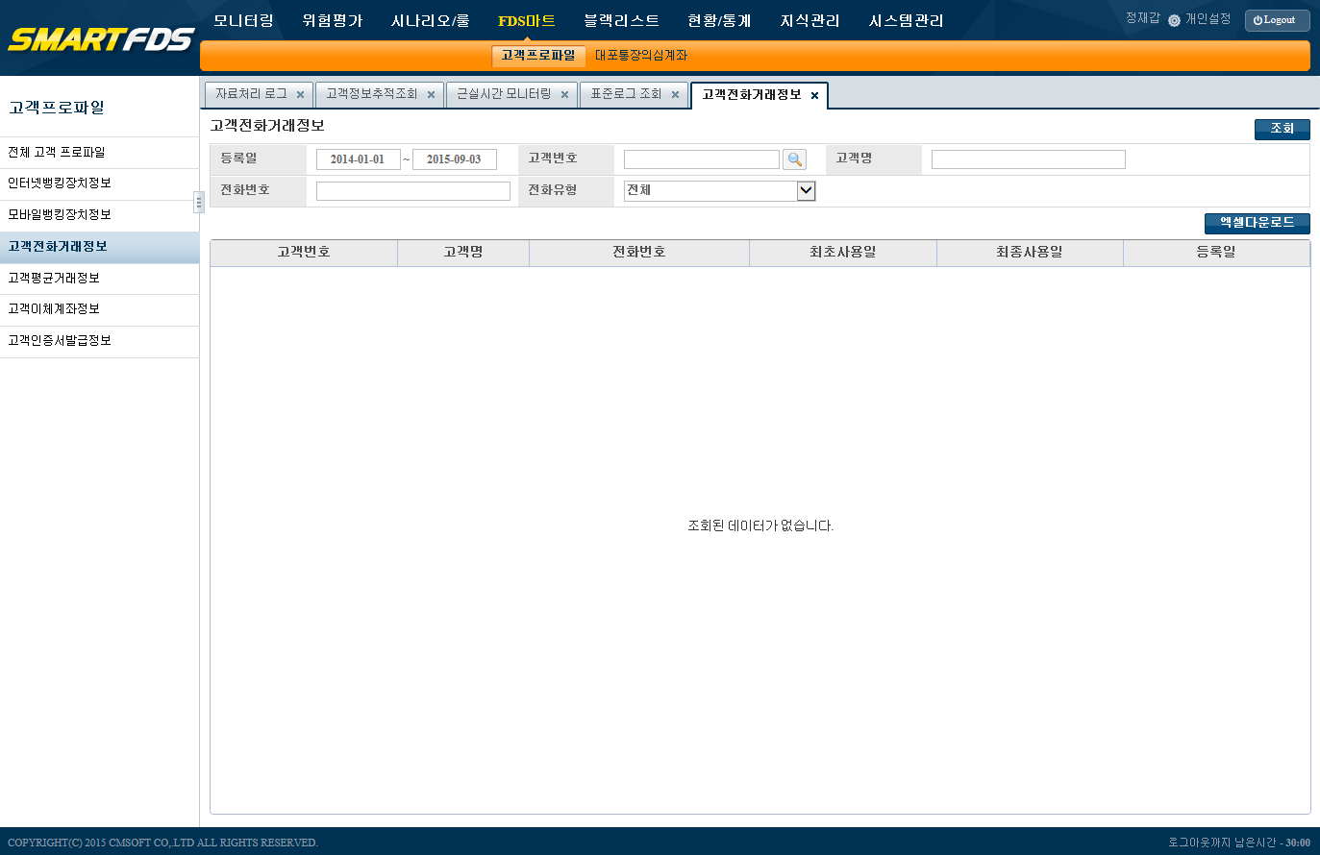
[고객프로파일링 - 고객평균거래정보]
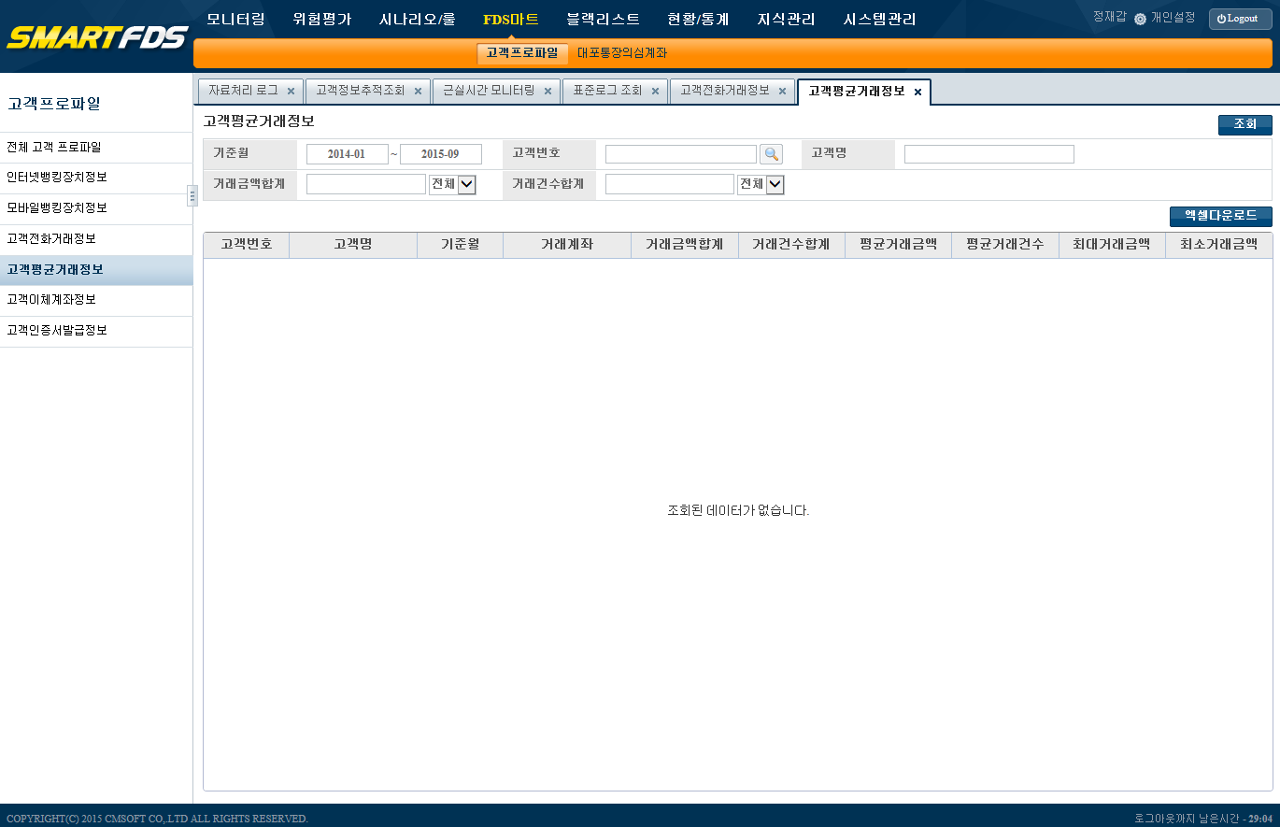
[고객프로파일링 - 고객이체계좌정보]
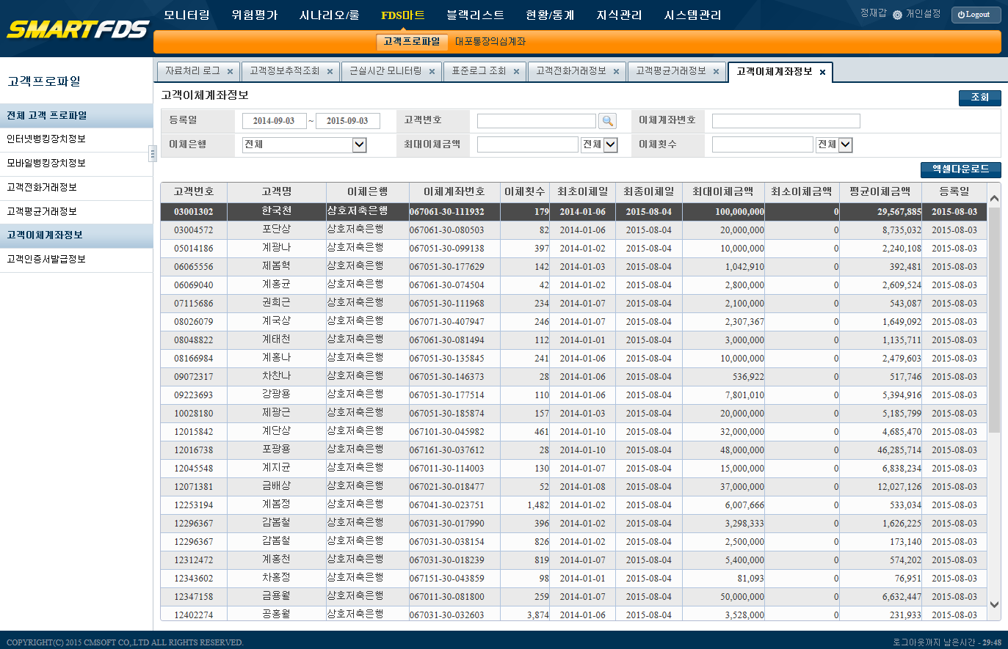

신규계좌개설(신규고객) 업무처리
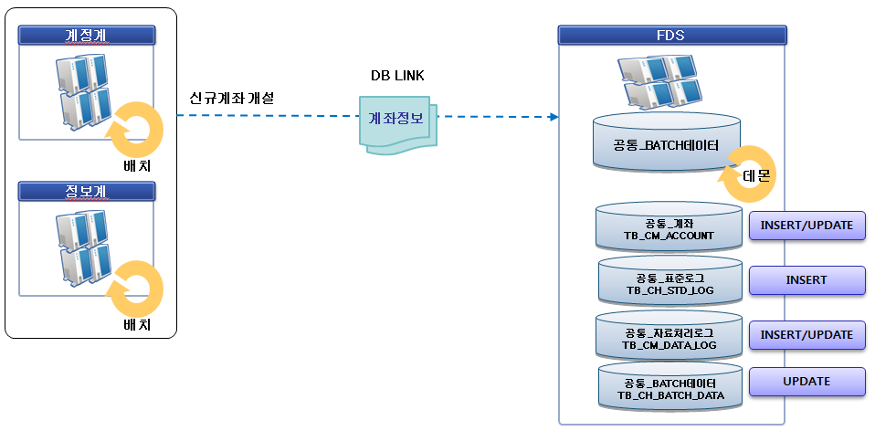
- 계정계에서 신규계좌개설(해지) 정보를 공통_BATCH데이터 TABLE에 INSERT 한다.
- FDS APP서버 신규계좌개설(dmn_FileCmAccountLoad_db) 데몬에서 공통_BATCH데이터에서 미처리 데이터를 읽은 후 공통_계좌(TB_CM_ACCOUNT) UPADTE 또는 INSERT 처리
- 공통_표준로그(TB_CH_STD_LOG)에 신규계좌개설(해지) 정보를 INSERT 한다.
- 처리 후 공통_자료처리로그(TB_CM_DATA_LOG)에 처리상태정보 갱신 및 공통_BATCH데이터(TB_CH_BATCH_DATA) 처리상태를 ‘Y’로 갱신한다.
- 처리상태 확인
- SELECT FTP_DSC, TMS_DT,FLNM, PRC_YN, FL_CN, XTR_CN, ERR_MSG
FROM FDS.TB_CM_DATA_LOG A
WHERE FTP_DSC='021' AND TMS_DT='20150818';
[자료처리로그 조회]
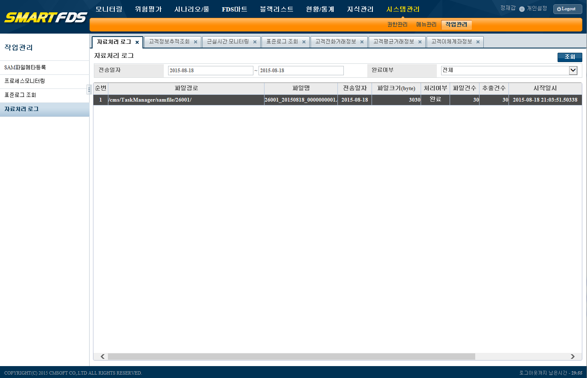

영업점 정보 업무처리
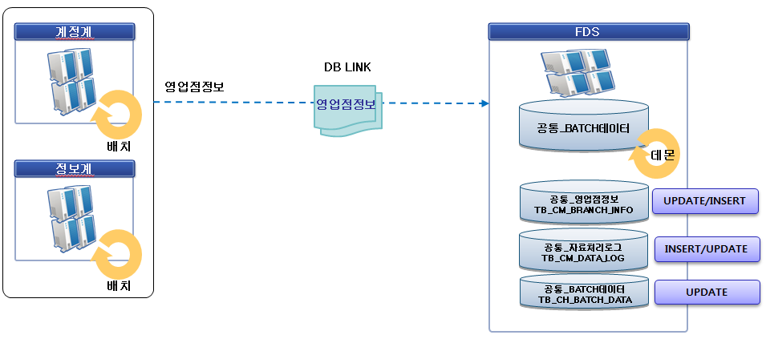
- 계정계에서 영업점 정보를 공통_BATCH데이터 TABLE에 INSERT 한다.
- FDS APP서버 영업점정보(dmn_FileCmBranchInfoLoad_db) 데몬에서 공통_BATCH데이터에서 미처리 데이터를 읽은 후 공통_영업점정보(TB_CM_BRANCH_INFO) UPADTE 또는 INSERT 처리
- 처리 후 공통_자료처리로그(TB_CM_DATA_LOG)에 처리상태정보 갱신 및 공통_BATCH데이터(TB_CH_BATCH_DATA) 처리상태를 ‘Y’로 갱신한다.
- 처리상태 확인
- SELECT FTP_DSC, TMS_DT,FLNM, PRC_YN, FL_CN, XTR_CN, ERR_MSG
FROM FDS.TB_CM_DATA_LOG A
WHERE FTP_DSC='024' AND TMS_DT='20150828';

[자료처리로그 조회]
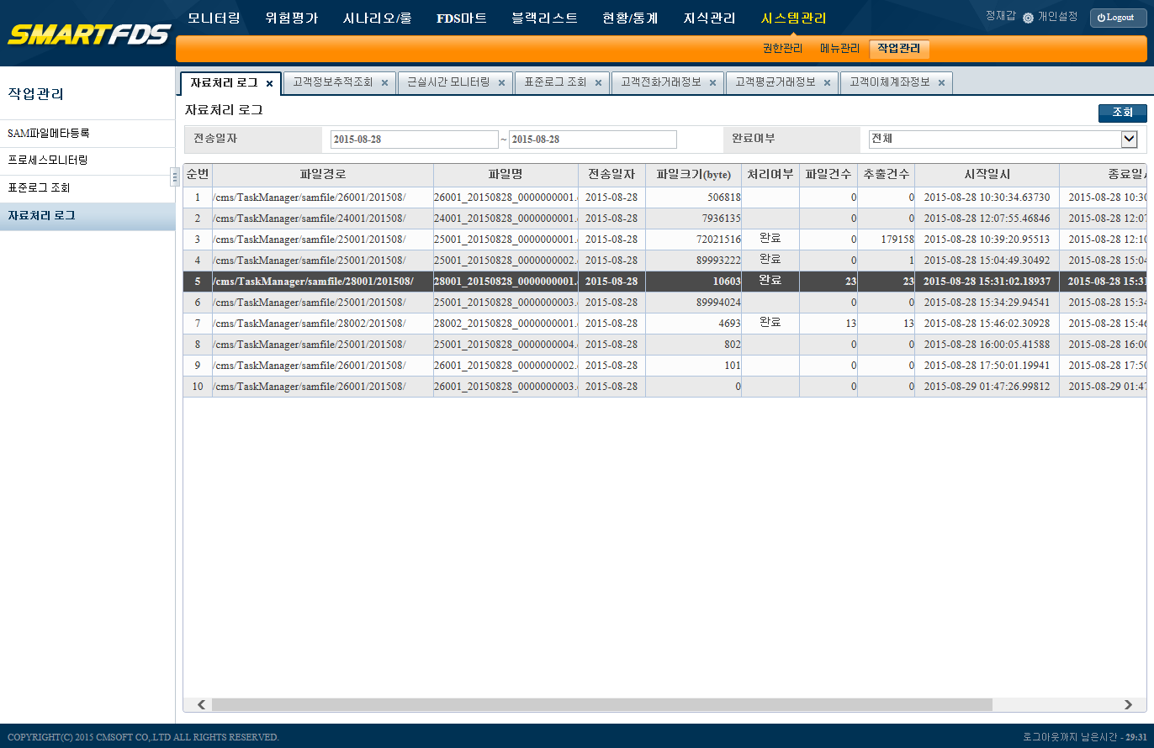

직원정보 업무처리
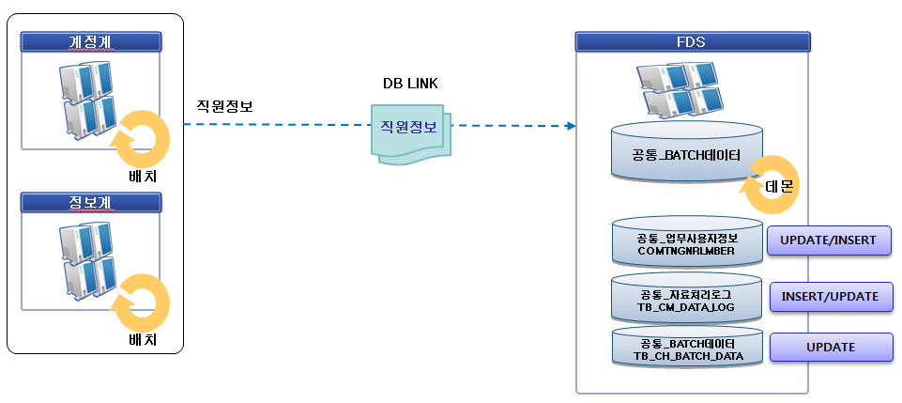
- 계정계에서 직원 정보를 공통_BATCH데이터 TABLE에 INSERT 한다.
- FDS APP서버 직원정보(dmn_FileCmBranchInfoLoad_db) 데몬에서 공통_BATCH데이터에서 미처리 데이터를 읽은 후 공통_업무사용자정보 (COMTNGNRLMBER) UPADTE 또는 INSERT 처리
- 처리 후 공통_자료처리로그(TB_CM_DATA_LOG)에 처리상태정보 갱신 및 공통_BATCH데이터(TB_CH_BATCH_DATA) 처리상태를 ‘Y’로 갱신한다.
- 처리상태 확인
- SELECT FTP_DSC, TMS_DT,FLNM, PRC_YN, FL_CN, XTR_CN, ERR_MSG
FROM FDS.TB_CM_DATA_LOG A
WHERE FTP_DSC='025' AND TMS_DT='20150828';
[자료처리로그 조회]
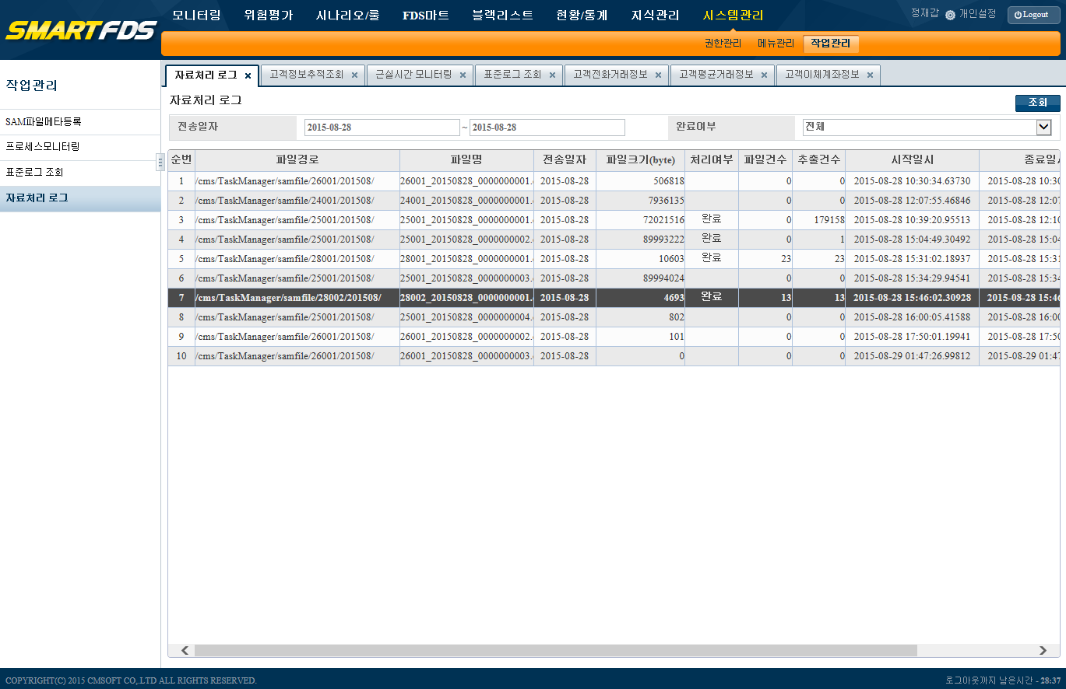

데몬관리

데몬 상태조회
[fdsuser@fdsdbdev FDS]$ dmnExec stat 0
Every 0.1s: dmnStat watch Mon Sep 7 16:08:27 2015

================================================================================
[SMART FDS] CPU / Memory / Disk IO
================================================================================
[>>>>> CPU INFO <<<<<]
top - 16:08:28 up 101 days, 31 min, 8 users, load average: 0.77, 0.93, 1.01
Tasks: 2982 total, 1 running, 2971 sleeping, 10 stopped, 0 zombie
Cpu(s): 3.3%us, 10.0%sy, 0.0%ni, 86.7%id, 0.0%wa, 0.0%hi, 0.0%si, 0.0%st
Mem: 15.454G total, 15.266G used, 192.918M free, 141.172M buffers
Swap: 16.000G total, 6804.891M used, 9579.105M free, 7314.082M cached

[>>>>> IOSTAT INFO <<<<<]
Device: tps MB_read/s MB_wrtn/s MB_read MB_wrtn
sda 60.00 0.00 0.36 0 0
dm-0 90.00 0.00 0.35 0 0
dm-1 0.00 0.00 0.00 0 0

================================================================================
[SMART FDS] DAEMON Process CNT [11] => LOG LEVEL [3] (0:M, 1:T/M, 2:T/M/D, 3:ALL)
================================================================================
USERNAME PID PPID C STIME ETIME %MEM %CPU CTIME TTY COMMAND
---------------------------------------------------------------------------------------------------------------------------------------
fdsuser 4457 1 1 Sep04 2-21:00:43 0.1 1.0 00:41:56 ? dmn_FileNearRealLoad_db
fdsuser 4200 1 0 Sep04 2-21:00:51 0.1 0.9 00:39:38 ? dmn_FileCmCustChgHisLoad_db
fdsuser 3953 1 0 Sep04 2-21:00:58 0.1 0.7 00:29:10 ? dmn_FileCmAccountLoad_db
fdsuser 4082 1 0 Sep04 2-21:00:54 0.1 0.7 00:31:50 ? dmn_FileCmBranchInfoLoad_db
fdsuser 4329 1 0 Sep04 2-21:00:47 0.1 0.7 00:32:39 ? dmn_FileComTnGnrlMberLoad_db
fdsuser 3725 1 0 Sep04 2-21:01:05 0.1 0.0 00:01:39 ? dmn_DbBrwdAcc
fdsuser 4841 1 0 Sep04 2-21:00:30 0.0 0.0 00:00:16 ? dmn_RskFunctionChk
fdsuser 4933 1 0 Sep04 2-21:00:26 0.0 0.0 00:00:16 ? dmn_ScenarioSimuChk
fdsuser 19493 1 0 13:09 02:58:39 0.1 0.0 00:00:00 pts/6 dmn_RealSocketScenario
================================================================================

데몬 빌드
[fdsuser@fdsdbdev FDS]$ dmnExec build
COMMAND : /home/fdsuser/TaskManager/LinuxC/daemon/bin/dmnExec build
================================================================================
[SMART FDS] DAEMON BUILD START | LOG LEVEL [3] (0:M, 1:T/M, 2:T/M/D, 3:ALL)
================================================================================
[ 1] DAEMON : dmn_DbBrwdAcc
[ 2] DAEMON : dmn_FileCmAccountLoad_db
[ 3] DAEMON : dmn_FileCmBranchInfoLoad_db
[ 4] DAEMON : dmn_FileCmCustChgHisLoad_db
[ 5] DAEMON : dmn_FileComTnGnrlMberLoad_db
[ 6] DAEMON : dmn_FileNearRealLoad_db
[ 7] DAEMON : dmn_RealSocketScenario
[ 8] DAEMON : dmn_RskFunctionChk
[ 9] DAEMON : dmn_RskFunctionRun
[10] DAEMON : dmn_ScenarioSimuChk
[11] DAEMON : dmn_ScenarioSimuRun
----------------------------------------------------------------------------------------------------------------------------------------
[SMART FDS] BUILD DAEMON 번호를 입력하세요.[1-11] >>4
[SMART FDS] 입력하신 BUILD DAEMON 번호 [4]dmn_FileCmCustChgHisLoad_db
----------------------------------------------------------------------------------------------------------------------------------------
----------------------------------------------------------------------------------------------------------------------------------------
[1] dmn_FileCmCustChgHisLoad_db DAEMON MAKE
----------------------------------------------------------------------------------------------------------------------------------------
rm -f dmn_FileCmCustChgHisLoad_db.o *.lis core dmn_FileCmCustChgHisLoad_db dmn_FileCmCustChgHisLoad_db.c
/oracle/product/11.2.0.1/db/bin/proc CODE=ANSI MODE=ORACLE DBMS=V7 UNSAFE_NULL=YES THREADS=YES define=ORA_PROC include=./ include=/oracle/product/11.2.0.1/db/precomp/public include=/home/fdsuser/TaskManager/LinuxC/include/etc include=/home/fdsuser/TaskManager/LinuxC/include/daemon include=/home/fdsuser/TaskManager/LinuxC/include/table include=/home/fdsuser/TaskManager/LinuxC/include/batch include=/home/fdsuser/TaskManager/LinuxC/include/samfile iname=dmn_FileCmCustChgHisLoad_db.pc

Pro*C/C++: Release 11.2.0.1.0 - Production on 월 9월 7 16:15:39 2015

Copyright (c) 1982, 2009, Oracle and/or its affiliates. All rights reserved.

시스템 기본 옵션 값이 가지고 온 곳: /oracle/product/11.2.0.1/db/precomp/admin/pcscfg.cfg

gcc -m64 -Wall -g -I./ -I/oracle/product/11.2.0.1/db/precomp/public -I/home/fdsuser/TaskManager/LinuxC/include/etc -I/home/fdsuser/TaskManager/LinuxC/include/daemon -I/home/fdsuser/TaskManager/LinuxC/include/table -I/home/fdsuser/TaskManager/LinuxC/include/batch -I/home/fdsuser/TaskManager/LinuxC/include/samfile -c dmn_FileCmCustChgHisLoad_db.c
dmn_FileCmCustChgHisLoad_db.c:114: warning: 'sqlstm' defined but not used
gcc -pthread -lpthread -m64 -Wall -g -I./ -I/oracle/product/11.2.0.1/db/precomp/public -I/home/fdsuser/TaskManager/LinuxC/include/etc -I/home/fdsuser/TaskManager/LinuxC/include/daemon -I/home/fdsuser/TaskManager/LinuxC/include/table -I/home/fdsuser/TaskManager/LinuxC/include/batch -I/home/fdsuser/TaskManager/LinuxC/include/samfile -o dmn_FileCmCustChgHisLoad_db dmn_FileCmCustChgHisLoad_db.o -L/oracle/product/11.2.0.1/db/lib -lsqlplus -lclntsh -L/home/fdsuser/TaskManager/LinuxC/lib -lcmsutil -lcmsdaemon -lcmstab
mv dmn_FileCmCustChgHisLoad_db /home/fdsuser/TaskManager/LinuxC/daemon/bin/
rm -f dmn_FileCmCustChgHisLoad_db.o *.lis core dmn_FileCmCustChgHisLoad_db dmn_FileCmCustChgHisLoad_db.c
----------------------------------------------------------------------------------------------------------------------------------------
[1-1] dmn_FileCmCustChgHisLoad_db DAEMON MAKE SUCCESS
----------------------------------------------------------------------------------------------------------------------------------------
[2] SMART FDS DAEMON를 재기동 하시겠습니까? [Y/N]Y

================================================================================[dmn_FileCmCustChgHisLoad_db] DAEMON 중지 START
================================================================================ [dmn_FileCmCustChgHisLoad_db] Process PID CNT [1]
----------------------------------------------------------------------------------------------------------------------------------------
[dmn_FileCmCustChgHisLoad_db] Kill Before Process State
----------------------------------------------------------------------------------------------------------------------------------------
fdsuser 25078 1 0 10:50 pts/4 00:03:07 dmn_FileCmCustChgHisLoad_db
----------------------------------------------------------------------------------------------------------------------------------------
[dmn_FileCmCustChgHisLoad_db] Kill After Process State
----------------------------------------------------------------------------------------------------------------------------------------
================================================================================[dmn_FileCmCustChgHisLoad_db] DAEMON 중지 END

================================================================================[dmn_FileCmCustChgHisLoad_db] DAEMON 기동 START => LOG LEVEL [3] (0:M, 1:T/M, 2:T/M/D, 3:ALL)
================================================================================###### [0] 시작 합니다. ######
###### [1] 시작 합니다. ######
###### [2] 시작 합니다. ######
###### [3] 시작 합니다. ######
###### [4] 시작 합니다. ######
(D)16:16:38:762 [::0] Opened log file
(D)16:16:38:843 [dmn_FileCmCustChgHisLoad_db.c:f_samfile_read:646] Opened log file
(D)16:16:38:886 [dmn_FileCmCustChgHisLoad_db.c:f_samfile_read:646] Opened log file
(D)16:16:38:943 [dmn_FileCmCustChgHisLoad_db.c:f_samfile_read:646] Opened log file
(D)16:16:39:018 [dmn_FileCmCustChgHisLoad_db.c:f_samfile_read:646] Opened log file
(D)16:16:39:052 [dmn_FileCmCustChgHisLoad_db.c:f_samfile_read:646] Opened log file
(D)16:16:39:098 [dmn_FileCmCustChgHisLoad_db.c:f_samfile_read:646] Opened log file
(D)16:16:39:140 [dmn_FileCmCustChgHisLoad_db.c:f_samfile_read:646] Opened log file
(D)16:16:39:183 [dmn_FileCmCustChgHisLoad_db.c:f_samfile_read:646] Opened log file
(D)16:16:39:226 [dmn_FileCmCustChgHisLoad_db.c:f_samfile_read:646] Opened log file
(D)16:16:39:277 [dmn_FileCmCustChgHisLoad_db.c:f_samfile_read:646] Opened log file
===================================================================
[dmn_FileCmCustChgHisLoad_db] DAEMON 기동 END
===================================================================

데몬 종료
[fdsuser@fdsdbdev FDS]$ dmnExec stop
================================================================================
[SMART FDS] STOP DAEMON LIST [9]
================================================================================
[ 1] DAEMON : dmn_DbBrwdAcc
[ 2] DAEMON : dmn_FileCmAccountLoad_db
[ 3] DAEMON : dmn_FileCmBranchInfoLoad_db
[ 4] DAEMON : dmn_FileCmCustChgHisLoad_db
[ 5] DAEMON : dmn_FileComTnGnrlMberLoad_db
[ 6] DAEMON : dmn_FileNearRealLoad_db
[ 7] DAEMON : dmn_RealSocketScenario
[ 8] DAEMON : dmn_RskFunctionChk
[ 9] DAEMON : dmn_ScenarioSimuChk
--------------------------------------------------------------------------------------------------
[SMART FDS] 종료할 DAEMON 번호를 입력하세요.[1-9]>>1
[SMART FDS] 종료하실 DAEMON 번호 [1]dmn_DbBrwdAcc
--------------------------------------------------------------------------------------------------
[dmn_DbBrwdAcc] DAEMON 중지 START
------------------------------------------------------------------
[dmn_DbBrwdAcc] Process PID CNT [1]
--------------------------------------------------------------------------------------------------
[dmn_DbBrwdAcc] Kill Before Process State
--------------------------------------------------------------------------------------------------
fdsuser 30879 1 0 16:32 pts/0 00:00:00 dmn_DbBrwdAcc
--------------------------------------------------------------------------------------------------
[dmn_DbBrwdAcc] Kill After Process State
--------------------------------------------------------------------------------------------------
================================================================================

데몬 기동
[fdsuser@fdsdbdev FDS]$ dmnExec start
================================================================================
[SMART FDS] RUN DAEMON LIST [11] => LOG LEVEL [3] (0:M, 1:T/M, 2:T/M/D, 3:ALL)
================================================================================
[ 1] DAEMON : dmn_DbBrwdAcc
[ 2] DAEMON : dmn_FileCmAccountLoad_db
[ 3] DAEMON : dmn_FileCmBranchInfoLoad_db
[ 4] DAEMON : dmn_FileCmCustChgHisLoad_db
[ 5] DAEMON : dmn_FileComTnGnrlMberLoad_db
[ 6] DAEMON : dmn_FileNearRealLoad_db
[ 7] DAEMON : dmn_RealSocketScenario
[ 8] DAEMON : dmn_RskFunctionChk
[ 9] DAEMON : dmn_ScenarioSimuChk
--------------------------------------------------------------------------------------------------
[SMART FDS] 기동할 DAEMON 번호를 입력하세요.[1-9]>>1
[SMART FDS] 기동하실 DAEMON 번호 [1]dmn_DbBrwdAcc
--------------------------------------------------------------------------------------------------
[dmn_DbBrwdAcc] DAEMON 기동 START
--------------------------------------------------------------------------------------------------
###### [0] 시작 합니다. ######
###### [1] 시작 합니다. ######
###### [2] 시작 합니다. ######
###### [3] 시작 합니다. ######
###### [4] 시작 합니다. ######
(D)16:49:41:892 [::0] Opened log file
--------------------------------------------------------------------------------------------------
[dmn_DbBrwdAcc] DAEMON 기동 END
--------------------------------------------------------------------------------------------------

데몬 프로그램 목록
- $USER_HOME = /home/fdsuser/TaskManager/LinuxC
파일명 | 경로 | 설명
syscom.h | $USER_HOME/daemon/include/etc/ | 공통 유틸리티 매크로 HEADER
sysconst.h | $USER_HOME/daemon/include/etc/ | 공통 상수 HEADER
cmslog.h | $USER_HOME/daemon/include/etc/ | 공통 로그 HEADER
cmsdbio.h | $USER_HOME/daemon/include/etc/ | 공통 DB HEADER
cmsdaemon.h | $USER_HOME/daemon/include/daemon/ | 공통 DAEMON HEADER
cmsdate.h | $USER_HOME/daemon/include/etc/ | 공통 날짜 HEADER
cmsstring.h | $USER_HOME/daemon/include/etc/ | 공통 String HEADER
sbsamfile101.h | $USER_HOME/daemon/include/samfile/ | 공통 배치 HEADER
dmn_FileCmAccountLoad_db.pc | $USER_HOME/daemon/sos/dmn_FileCmAccountLoad_db/ | 신규계좌개설 데몬
Makefile | $USER_HOME/daemon/sos/dmn_FileCmAccountLoad_db/ | 신규계좌개설 Make Config
sbsamfile021.h | $USER_HOME/daemon/include/samfile/ | 신규계좌개설 HEADER
sbsamfile021.c | $USER_HOME/daemon/include/samfile/ | 신규계좌개설 Parsing Module C
tb_cm_account.h | $USER_HOME/daemon/include/table/ | 공통_계좌 HEADER
dmn_FileCmBranchInfoLoad_db.pc | $USER_HOME/daemon/sos/dmn_FileCmBranchInfoLoad_db/ | 영업점정보 데몬
Makefile | $USER_HOME/daemon/sos/dmn_FileCmBranchInfoLoad_db/ | 영업점정보 Make Config
sbsamfile024.h | $USER_HOME/daemon/include/samfile/ | 영업점정보 HEADER
sbsamfile024.c | $USER_HOME/daemon/include/samfile/ | 영업점정보 Parsing Module C
tb_cm_branch_info.h | $USER_HOME/daemon/include/table/ | 공통_영업점정보 HEADER
dmn_FileCmCustChgHisLoad_db.pc | $USER_HOME/daemon/sos/dmn_FileCmCustChgHisLoad_db/ | 고객정보변경 데몬
Makefile | $USER_HOME/daemon/sos/dmn_FileCmCustChgHisLoad_db/ | 고객정보변경 Make Config
sbsamfile022.h | $USER_HOME/daemon/include/samfile/ | 고객정보변경 HEADER
sbsamfile022.c | $USER_HOME/daemon/include/samfile/ | 고객정보변경 Parsing Module C
tb_cm_customer.h | $USER_HOME/daemon/include/table/ | 공통_고객 HEADER
tb_cm_cust_chg_his.h | $USER_HOME/daemon/include/table/ | 공통_고객정보변경이력 HEADER
dmn_FileComTnGnrlMberLoad_db.pc | $USER_HOME/daemon/sos/dmn_FileComTnGnrlMberLoad_db/ | 직원정보 데몬
Makefile | $USER_HOME/daemon/sos/dmn_FileComTnGnrlMberLoad_db/ | 직원정보 Make Config
sbsamfile025.h | $USER_HOME/daemon/include/samfile/ | 직원정보 HEADER
sbsamfile025.c | $USER_HOME/daemon/include/samfile/ | 직원정보 Parsing Module C
comtngnrlmber.h | $USER_HOME/daemon/include/table/ | 공통_업무사용자정보 HEADER
dmn_FileNearRealLoad.pc | $USER_HOME/daemon/sos/dmn_FileNearRealLoad/ | 근실시간탐지및프로파일 데몬
Makefile | $USER_HOME/daemon/sos/dmn_FileNearRealLoad/ | 근실시간탐지및프로파일 Make Config
sbsamfile023.h | $USER_HOME/daemon/include/samfile/ | 근실시간탐지및프로파일 HEADER
sbsamfile023.c | $USER_HOME/daemon/include/samfile/ | 근실시간탐지및프로파일 Parsing Module C
samfile001.h | $USER_HOME/daemon/include/samfile/ | 표준로그 HEADER
samfile001.c | $USER_HOME/daemon/include/samfile/ | 표준로그 Parsing Module C
tb_ch_std_log.h | $USER_HOME/daemon/include/table/ | 표준로그 DB HEADER
tb_mr_tms_mntrng_mst.h | $USER_HOME/daemon/include/table/ | 모니터링_시나리오정보 HEADER
tb_mr_tms_mntrng_trnsc.h | $USER_HOME/daemon/include/table/ | 모니터링_거래정보 HEADER
tb_cm_account.h | $USER_HOME/daemon/include/table/ | 공통_계좌 HEADER
tb_cm_customer.h | $USER_HOME/daemon/include/table/ | 공통_고객 HEADER
tb_fm_pf_phone.h | $USER_HOME/daemon/include/table/ | FDS마트_고객거레전화번호 HEADER
tb_rs_mng_evl_factr.h | $USER_HOME/daemon/include/table/ | 위험평가_요소정보 HEADER
tb_rs_mng_factr.h | $USER_HOME/daemon/include/table/ | 위험평가_위험요소정보 HEADER
tb_mr_tms_mntrng_item.h | $USER_HOME/daemon/include/table/ | 모니터링_항목정보 HEADER
tb_rs_mng_evl_domain.h | $USER_HOME/daemon/include/table/
tb_mr_tms_mntrng_cstmr.h | $USER_HOME/daemon/include/table/ | 모니터링_고객정보 HEADER
tb_sn_scna_patn_group.h | $USER_HOME/daemon/include/table/ | 시나리오_시나리오패턴그룹 HEADER
tb_sn_scna_patn_group_dtl.h | $USER_HOME/daemon/include/table/ | 시나리오_시나리오패턴그룹상세HEADER
tb_rs_risk_factr_amn.h | $USER_HOME/daemon/include/table/ | 위험평가_위험평가요소관리 HEADER
tb_rs_risk_grad_amn.h | $USER_HOME/daemon/include/table/ | 위험평가_위험평가등급관리 HEADER

SmartFDS 위험평가 시뮬레이션

위험평가 시뮬레이션 흐름도
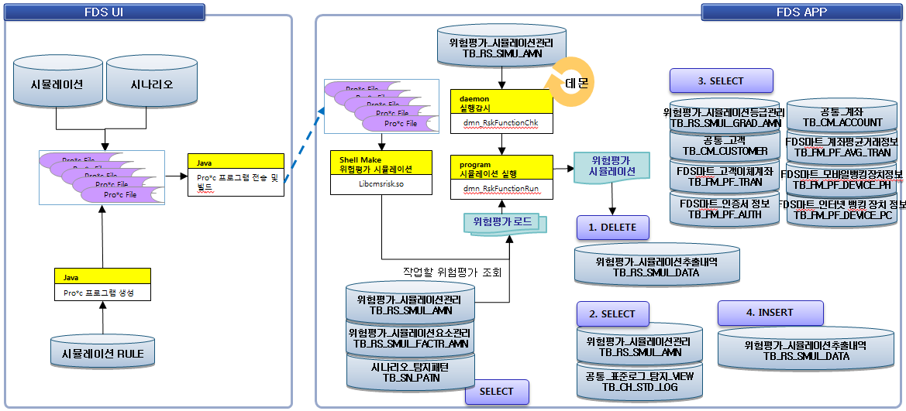

시뮬레이션 등록
- FDS UI (http://fds_ip:fds_port/FDS) 주소로 접속한 후 위험평가 > 위험평가관리 > 위험평가 시뮬레이션 화면으로 이동한다.
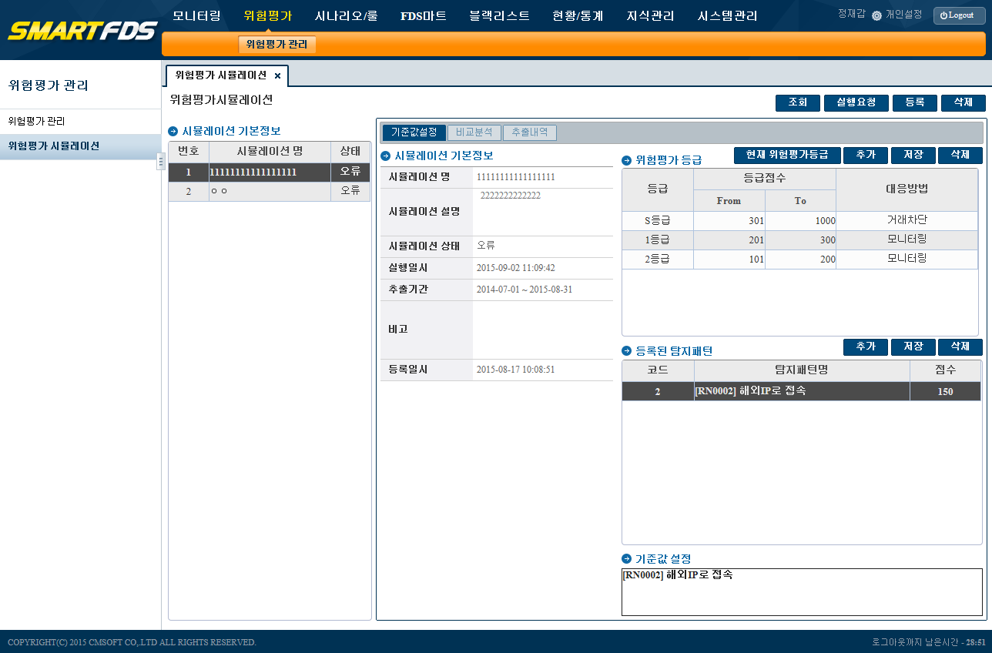
- 등록 버튼을 클릭하여 시뮬레이션 등록 팝업화면을 호출한 후 시뮬레이션 이름, 추출기간 FROM~TO, 시뮬레이션 설명을 입력한 후 저장 버튼을 클릭하여 시뮬레이션 정보를 저장한다.
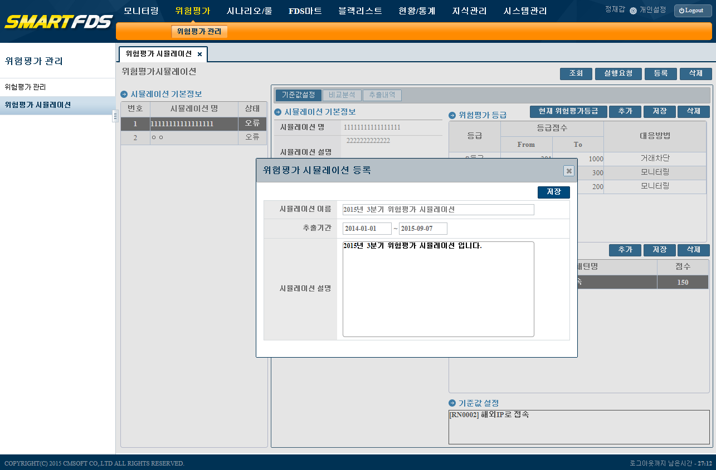
- 등록한 시뮬레이션을 선택 한 후 위험평가 등급 등록하기 위해 추가 버튼을 클릭하여 등급정보를 입력한 후 저장 버튼을 클릭하여 위험등급을 저장한다. S등급에서 2등급까지 입력한다.
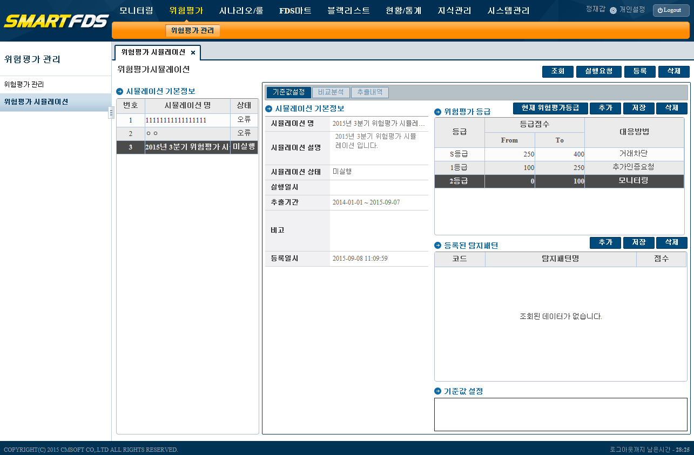
- 시뮬레이션 대상 탐지패턴을 추가한 후 위험 기준점수를 입력하고 기준값이 있는 경우 기준값 입력 후 저장 버튼을 클릭하여 시뮬레이션 대상 탐지패턴을 등록한다.
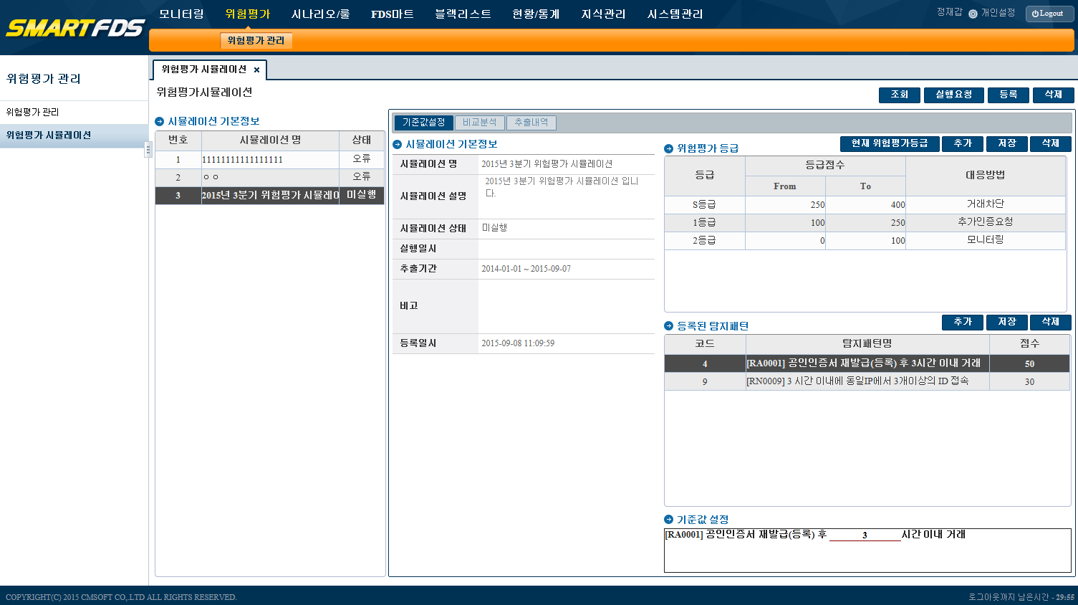

시뮬레이션 실행요청
- FDS UI (http://fds_ip:fds_port/FDS) 주소로 접속한 후 위험평가 > 위험평가관리 > 위험평가 시뮬레이션 화면으로 이동한다.
- 등록한 시뮬레이션을 선택한 후 실행요청 버튼을 클릭하여 시뮬레이션을 실행한다.
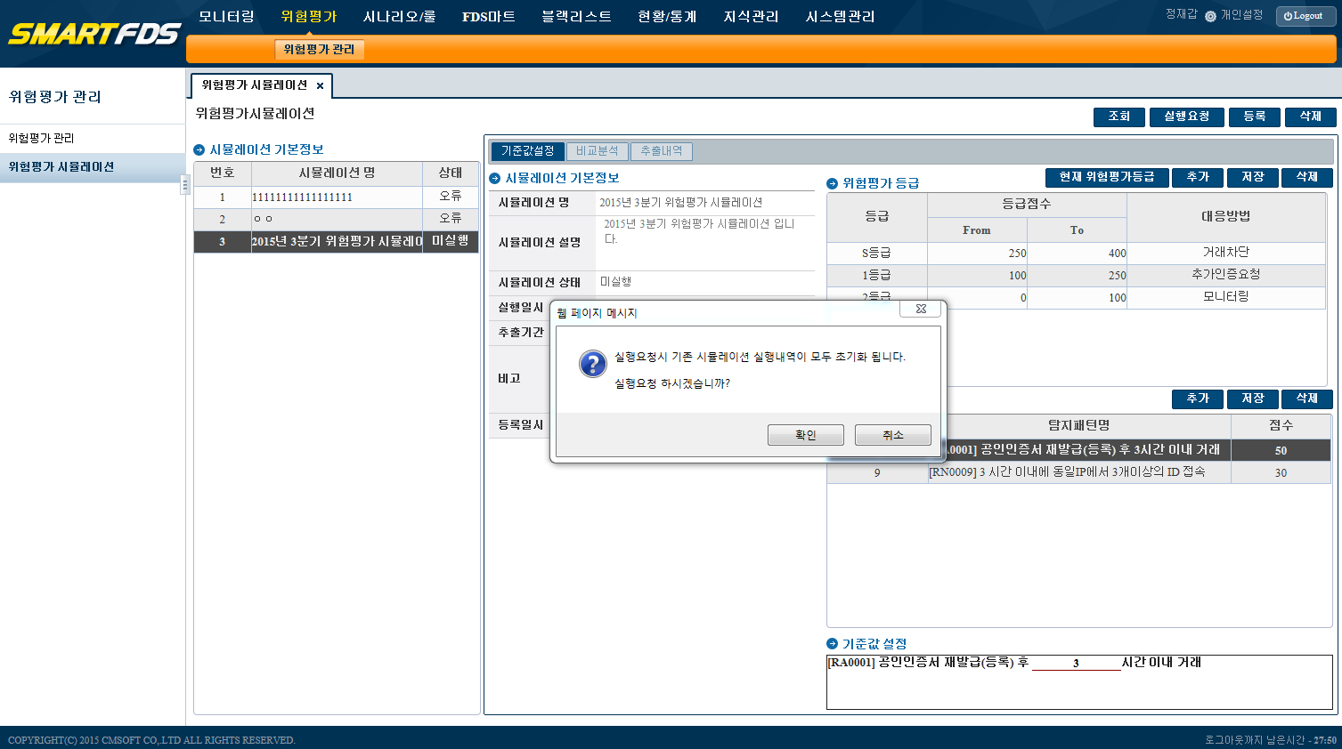
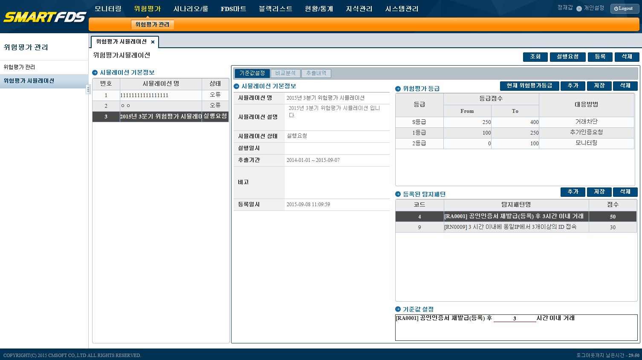

시뮬레이션 분석
- FDS UI (http://fds_ip:fds_port/FDS) 주소로 접속한 후 위험평가 > 위험평가관리 > 위험평가 시뮬레이션 화면으로 이동한다.
- 실행한 시뮬레이션을 선택한 후 비교분석 탭을 클릭한 후 이전 시뮬레이션 결과와 비교분석한다.
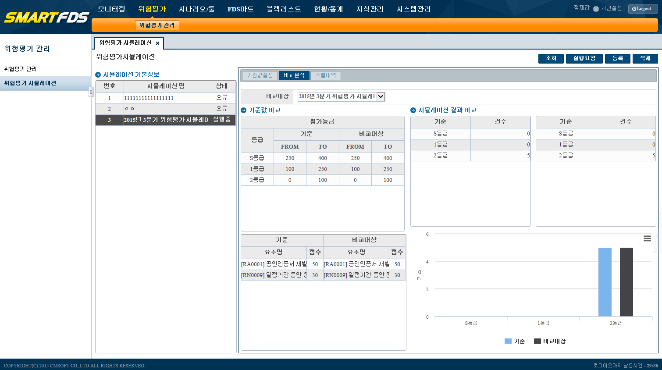
- 실행한 시뮬레이션을 선택한 후 추출내역 탭을 클릭하여 시뮬레이션 결과를 분석한다.
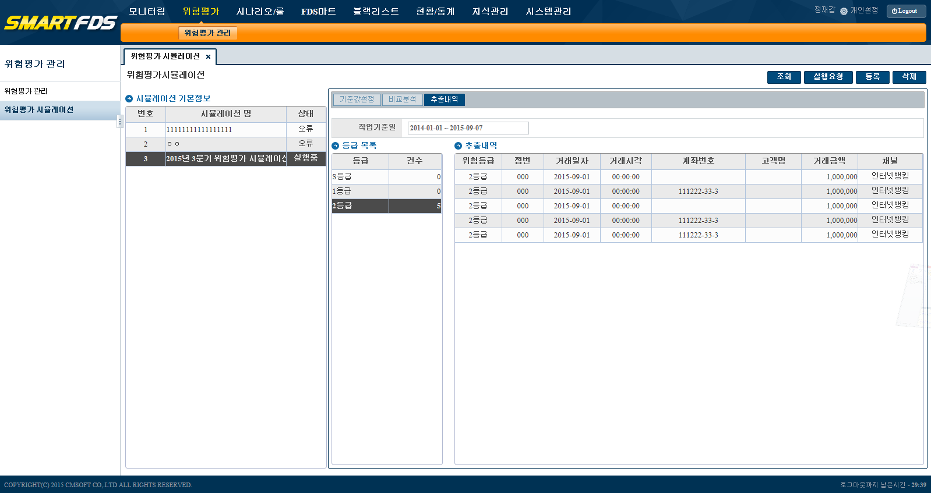

데몬관리

데몬 상태조회
[fdsuser@fdsdbdev FDS]$ dmnExec stat 0
Every 0.1s: dmnStat watch Mon Sep 7 16:08:27 2015

================================================================================
[SMART FDS] CPU / Memory / Disk IO
================================================================================
[>>>>> CPU INFO <<<<<]
top - 16:08:28 up 101 days, 31 min, 8 users, load average: 0.77, 0.93, 1.01
Tasks: 2982 total, 1 running, 2971 sleeping, 10 stopped, 0 zombie
Cpu(s): 3.3%us, 10.0%sy, 0.0%ni, 86.7%id, 0.0%wa, 0.0%hi, 0.0%si, 0.0%st
Mem: 15.454G total, 15.266G used, 192.918M free, 141.172M buffers
Swap: 16.000G total, 6804.891M used, 9579.105M free, 7314.082M cached

[>>>>> IOSTAT INFO <<<<<]
Device: tps MB_read/s MB_wrtn/s MB_read MB_wrtn
sda 60.00 0.00 0.36 0 0
dm-0 90.00 0.00 0.35 0 0
dm-1 0.00 0.00 0.00 0 0

================================================================================
[SMART FDS] DAEMON Process CNT [11] => LOG LEVEL [3] (0:M, 1:T/M, 2:T/M/D, 3:ALL)
================================================================================
USERNAME PID PPID C STIME ETIME %MEM %CPU CTIME TTY COMMAND
---------------------------------------------------------------------------------------------------------------------------------------
fdsuser 4457 1 1 Sep04 2-21:00:43 0.1 1.0 00:41:56 ? dmn_FileNearRealLoad_db
fdsuser 4200 1 0 Sep04 2-21:00:51 0.1 0.9 00:39:38 ? dmn_FileCmCustChgHisLoad_db
fdsuser 3953 1 0 Sep04 2-21:00:58 0.1 0.7 00:29:10 ? dmn_FileCmAccountLoad_db
fdsuser 4082 1 0 Sep04 2-21:00:54 0.1 0.7 00:31:50 ? dmn_FileCmBranchInfoLoad_db
fdsuser 4329 1 0 Sep04 2-21:00:47 0.1 0.7 00:32:39 ? dmn_FileComTnGnrlMberLoad_db
fdsuser 3725 1 0 Sep04 2-21:01:05 0.1 0.0 00:01:39 ? dmn_DbBrwdAcc
fdsuser 4841 1 0 Sep04 2-21:00:30 0.0 0.0 00:00:16 ? dmn_RskFunctionChk
fdsuser 4933 1 0 Sep04 2-21:00:26 0.0 0.0 00:00:16 ? dmn_ScenarioSimuChk
fdsuser 19493 1 0 13:09 02:58:39 0.1 0.0 00:00:00 pts/6 dmn_RealSocketScenario
================================================================================

데몬 빌드
[fdsuser@fdsdbdev FDS]$ dmnExec build
COMMAND : /home/fdsuser/TaskManager/LinuxC/daemon/bin/dmnExec build
================================================================================
[SMART FDS] DAEMON BUILD START | LOG LEVEL [3] (0:M, 1:T/M, 2:T/M/D, 3:ALL)
================================================================================
[ 1] DAEMON : dmn_DbBrwdAcc
[ 2] DAEMON : dmn_FileCmAccountLoad_db
[ 3] DAEMON : dmn_FileCmBranchInfoLoad_db
[ 4] DAEMON : dmn_FileCmCustChgHisLoad_db
[ 5] DAEMON : dmn_FileComTnGnrlMberLoad_db
[ 6] DAEMON : dmn_FileNearRealLoad_db
[ 7] DAEMON : dmn_RealSocketScenario
[ 8] DAEMON : dmn_RskFunctionChk - 위험평가 시뮬레이션 체크 데몬
[ 9] DAEMON : dmn_RskFunctionRun - 위험평가 시뮬레이션 실행 모듈
[10] DAEMON : dmn_ScenarioSimuChk
[11] DAEMON : dmn_ScenarioSimuRun
----------------------------------------------------------------------------------------------------------------------------------------
[SMART FDS] BUILD DAEMON 번호를 입력하세요.[1-11] >>8
[SMART FDS] 입력하신 BUILD DAEMON 번호 [8] dmn_RskFunctionChk
----------------------------------------------------------------------------------------------------------------------------------------
--------------------------------------------------------------------------------------------------
[1] dmn_RskFunctionChk DAEMON MAKE
--------------------------------------------------------------------------------------------------
rm -f dmn_RskFunctionChk.o *.lis core* sqlnet.ora dmn_RskFunctionChk dmn_RskFunctionChk.c
/oracle/product/11.2.0.1/db/bin/proc CODE=ANSI mode=oracle dbms=v8 unsafe_null=yes define=ORA_PROC include=./ include=/oracle/product/11.2.0.1/db/precomp/public include=/home/fdsuser/TaskManager/LinuxC/include/etc include=/home/fdsuser/TaskManager/LinuxC/include/daemon include=/home/fdsuser/TaskManager/LinuxC/include/table include=/home/fdsuser/TaskManager/LinuxC/include/batch include=/home/fdsuser/TaskManager/LinuxC/include/samfile iname=dmn_RskFunctionChk.pc

Pro*C/C++: Release 11.2.0.1.0 - Production on 화 9월 8 11:50:13 2015

Copyright (c) 1982, 2009, Oracle and/or its affiliates. All rights reserved.

시스템 기본 옵션 값이 가지고 온 곳: /oracle/product/11.2.0.1/db/precomp/admin/pcscfg.cfg

cc -m64 -Wall -g -I./ -I/oracle/product/11.2.0.1/db/precomp/public -I/home/fdsuser/TaskManager/LinuxC/include/etc -I/home/fdsuser/TaskManager/LinuxC/include/daemon -I/home/fdsuser/TaskManager/LinuxC/include/table -I/home/fdsuser/TaskManager/LinuxC/include/batch -I/home/fdsuser/TaskManager/LinuxC/include/samfile -c dmn_RskFunctionChk.c
dmn_RskFunctionChk.c:114: warning: 'sqlstm' defined but not used
cc -pthread -lpthread -lrt -m64 -Wall -g -I./ -I/oracle/product/11.2.0.1/db/precomp/public -I/home/fdsuser/TaskManager/LinuxC/include/etc -I/home/fdsuser/TaskManager/LinuxC/include/daemon -I/home/fdsuser/TaskManager/LinuxC/include/table -I/home/fdsuser/TaskManager/LinuxC/include/batch -I/home/fdsuser/TaskManager/LinuxC/include/samfile -o dmn_RskFunctionChk dmn_RskFunctionChk.o -L/oracle/product/11.2.0.1/db/lib -lsqlplus -lclntsh -locci -L/home/fdsuser/TaskManager/LinuxC/lib -lcmsutil -lcmsdaemon -lcmstab
mv dmn_RskFunctionChk /home/fdsuser/TaskManager/LinuxC/daemon/bin/
rm -f dmn_RskFunctionChk.o *.lis core* sqlnet.ora dmn_RskFunctionChk dmn_RskFunctionChk.c
--------------------------------------------------------------------------------------------------
[1-1] dmn_RskFunctionChk DAEMON MAKE SUCCESS
--------------------------------------------------------------------------------------------------
[2] SMART FDS DAEMON를 재기동 하시겠습니까? [Y/N]Y

================================================================================
[dmn_RskFunctionChk] DAEMON 중지 START
================================================================================
[dmn_RskFunctionChk] Process PID CNT [1]
--------------------------------------------------------------------------------------------------
[dmn_RskFunctionChk] Kill Before Process State
--------------------------------------------------------------------------------------------------
fdsuser 10345 1 0 09:35 pts/0 00:00:00 dmn_RskFunctionChk
--------------------------------------------------------------------------------------------------
[dmn_RskFunctionChk] Kill After Process State
--------------------------------------------------------------------------------------------------
================================================================================
[dmn_RskFunctionChk] DAEMON 중지 END

================================================================================
[dmn_RskFunctionChk] DAEMON 기동 START => LOG LEVEL [2] (0:M, 1:T/M, 2:T/M/D, 3:ALL)
================================================================================
(D)11:50:21:511 [::0] Opened log file
================================================================================
[dmn_RskFunctionChk] DAEMON 기동 END
================================================================================

================================================================================
[SMART FDS] DAEMON BUILD END | LOG LEVEL [2] (0:M, 1:T/M, 2:T/M/D, 3:ALL)
================================================================================

[fdsuser@fdsdbdev FDS]$ dmnExec build
COMMAND : /home/fdsuser/TaskManager/LinuxC/daemon/bin/dmnExec build
================================================================================
[SMART FDS] DAEMON BUILD START | LOG LEVEL [3] (0:M, 1:T/M, 2:T/M/D, 3:ALL)
================================================================================
[ 1] DAEMON : dmn_DbBrwdAcc
[ 2] DAEMON : dmn_FileCmAccountLoad_db
[ 3] DAEMON : dmn_FileCmBranchInfoLoad_db
[ 4] DAEMON : dmn_FileCmCustChgHisLoad_db
[ 5] DAEMON : dmn_FileComTnGnrlMberLoad_db
[ 6] DAEMON : dmn_FileNearRealLoad_db
[ 7] DAEMON : dmn_RealSocketScenario
[ 8] DAEMON : dmn_RskFunctionChk - 위험평가 시뮬레이션 체크 데몬
[ 9] DAEMON : dmn_RskFunctionRun - 위험평가 시뮬레이션 실행 모듈
[10] DAEMON : dmn_ScenarioSimuChk
[11] DAEMON : dmn_ScenarioSimuRun
----------------------------------------------------------------------------------------------------------------------------------------
[SMART FDS] BUILD DAEMON 번호를 입력하세요.[1-11] >>9
[SMART FDS] 입력하신 BUILD DAEMON 번호 [9] dmn_RskFunctionRun
--------------------------------------------------------------------------------------------------
[1] dmn_RskFunctionRun DAEMON MAKE
--------------------------------------------------------------------------------------------------
rm -f dmn_RskFunctionRun.o *.lis core dmn_RskFunctionRun dmn_RskFunctionRun.c sqlnet.log
/oracle/product/11.2.0.1/db/bin/proc CODE=ANSI mode=oracle dbms=v8 unsafe_null=yes THREADS=YES define=ORA_PROC include=./ include=/oracle/product/11.2.0.1/db/precomp/public include=/home/fdsuser/TaskManager/LinuxC/include/etc include=/home/fdsuser/TaskManager/LinuxC/include/daemon include=/home/fdsuser/TaskManager/LinuxC/include/table include=/home/fdsuser/TaskManager/LinuxC/include/batch include=/home/fdsuser/TaskManager/LinuxC/include/samfile iname=dmn_RskFunctionRun.pc

Pro*C/C++: Release 11.2.0.1.0 - Production on 화 9월 8 11:52:46 2015

Copyright (c) 1982, 2009, Oracle and/or its affiliates. All rights reserved.

시스템 기본 옵션 값이 가지고 온 곳: /oracle/product/11.2.0.1/db/precomp/admin/pcscfg.cfg

cc -m64 -Wall -g -I./ -I/oracle/product/11.2.0.1/db/precomp/public -I/home/fdsuser/TaskManager/LinuxC/include/etc -I/home/fdsuser/TaskManager/LinuxC/include/daemon -I/home/fdsuser/TaskManager/LinuxC/include/table -I/home/fdsuser/TaskManager/LinuxC/include/batch -I/home/fdsuser/TaskManager/LinuxC/include/samfile -c dmn_RskFunctionRun.c
dmn_RskFunctionRun.c: In function 'f_get_data_from_file':
dmn_RskFunctionRun.c:2640: warning: embedded '\0' in format
dmn_RskFunctionRun.c: At top level:
dmn_RskFunctionRun.c:114: warning: 'sqlstm' defined but not used
cc -pthread -lpthread -m64 -Wall -g -I./ -I/oracle/product/11.2.0.1/db/precomp/public -I/home/fdsuser/TaskManager/LinuxC/include/etc -I/home/fdsuser/TaskManager/LinuxC/include/daemon -I/home/fdsuser/TaskManager/LinuxC/include/table -I/home/fdsuser/TaskManager/LinuxC/include/batch -I/home/fdsuser/TaskManager/LinuxC/include/samfile -o dmn_RskFunctionRun dmn_RskFunctionRun.o -L/oracle/product/11.2.0.1/db/lib -lsqlplus -lclntsh -locci -L/home/fdsuser/TaskManager/LinuxC/lib -lcmsutil -lcmsdaemon -lcmstab -lcmsrisksimulation
mv dmn_RskFunctionRun /home/fdsuser/TaskManager/LinuxC/daemon/bin/
rm -f dmn_RskFunctionRun.o *.lis core dmn_RskFunctionRun dmn_RskFunctionRun.c sqlnet.log
--------------------------------------------------------------------------------------------------
[1-1] dmn_RskFunctionRun DAEMON MAKE SUCCESS
--------------------------------------------------------------------------------------------------
================================================================================
[SMART FDS] DAEMON BUILD END | LOG LEVEL [2] (0:M, 1:T/M, 2:T/M/D, 3:ALL)
================================================================================

데몬 종료
[fdsuser@fdsdbdev FDS]$ dmnExec stop
================================================================================
[SMART FDS] STOP DAEMON LIST [9]
================================================================================
[ 1] DAEMON : dmn_DbBrwdAcc
[ 2] DAEMON : dmn_FileCmAccountLoad_db
[ 3] DAEMON : dmn_FileCmBranchInfoLoad_db
[ 4] DAEMON : dmn_FileCmCustChgHisLoad_db
[ 5] DAEMON : dmn_FileComTnGnrlMberLoad_db
[ 6] DAEMON : dmn_FileNearRealLoad_db
[ 7] DAEMON : dmn_RealSocketScenario
[ 8] DAEMON : dmn_RskFunctionChk
[ 9] DAEMON : dmn_ScenarioSimuChk
--------------------------------------------------------------------------------------------------
[SMART FDS] 종료할 DAEMON 번호를 입력하세요.[1-9]>>8
[SMART FDS] 종료하실 DAEMON 번호 [8] dmn_RskFunctionChk
--------------------------------------------------------------------------------------------------
[dmn_RskFunctionChk] DAEMON 중지 START
------------------------------------------------------------------
[ RskFunctionChk ] Process PID CNT [1]
--------------------------------------------------------------------------------------------------
[ RskFunctionChk ] Kill Before Process State
--------------------------------------------------------------------------------------------------
fdsuser 30879 1 0 16:32 pts/0 00:00:00 dmn_RskFunctionChk
--------------------------------------------------------------------------------------------------
[ RskFunctionChk ] Kill After Process State
--------------------------------------------------------------------------------------------------
================================================================================

데몬 기동
[fdsuser@fdsdbdev FDS]$ dmnExec start
================================================================================
[SMART FDS] RUN DAEMON LIST [9] => LOG LEVEL [3] (0:M, 1:T/M, 2:T/M/D, 3:ALL)
================================================================================
[ 1] DAEMON : dmn_DbBrwdAcc
[ 2] DAEMON : dmn_FileCmAccountLoad_db
[ 3] DAEMON : dmn_FileCmBranchInfoLoad_db
[ 4] DAEMON : dmn_FileCmCustChgHisLoad_db
[ 5] DAEMON : dmn_FileComTnGnrlMberLoad_db
[ 6] DAEMON : dmn_FileNearRealLoad_db
[ 7] DAEMON : dmn_RealSocketScenario
[ 8] DAEMON : dmn_RskFunctionChk
[ 9] DAEMON : dmn_ScenarioSimuChk
--------------------------------------------------------------------------------------------------
[SMART FDS] 기동할 DAEMON 번호를 입력하세요.[1-9]>>8
[SMART FDS] 기동하실 DAEMON 번호 [8] dmn_RskFunctionChk
--------------------------------------------------------------------------------------------------
[ dmn_RskFunctionChk ] DAEMON 기동 START
--------------------------------------------------------------------------------------------------
###### [0] 시작 합니다. ######
###### [1] 시작 합니다. ######
###### [2] 시작 합니다. ######
###### [3] 시작 합니다. ######
###### [4] 시작 합니다. ######
(D)16:49:41:892 [::0] Opened log file
--------------------------------------------------------------------------------------------------
[ dmn_RskFunctionChk ] DAEMON 기동 END
--------------------------------------------------------------------------------------------------

위험평가 시뮬레이션 데몬 프로그램 목록
- $USER_HOME = /home/fdsuser/TaskManager/LinuxC
파일명 | 경로 | 설명
syscom.h | $USER_HOME/daemon/include/etc/ | 공통 유틸리티 매크로 HEADER
sysconst.h | $USER_HOME/daemon/include/etc/ | 공통 상수 HEADER
cmslog.h | $USER_HOME/daemon/include/etc/ | 공통 로그 HEADER
cmsdbio.h | $USER_HOME/daemon/include/etc/ | 공통 DB HEADER
cmsdaemon.h | $USER_HOME/daemon/include/daemon/ | 공통 DAEMON HEADER
cmsdate.h | $USER_HOME/daemon/include/etc/ | 공통 날짜 HEADER
cmsstring.h | $USER_HOME/daemon/include/etc/ | 공통 String HEADER
dmn_ScenarioSimuChk.pc | $USER_HOME/daemon/sos/dmn_ScenarioSimuChk/ | 시나리오 시뮬레이션 데몬
Makefile | $USER_HOME/daemon/sos/dmn_FileCmAccountLoad_db/ | 시나리오 시뮬레이션 Make Config
tb_sn_simu_master.h | $USER_HOME/daemon/include/table/ | 시나리오 시뮬레이션 마스터 HEADER
dmn_ScenarioSimuRun.pc | $USER_HOME/daemon/sos/dmn_ScenarioSimuRun/ | 시나리오 시뮬레이션 실행
tb_cm_account.h | $USER_HOME/daemon/include/table/ | 공통_계좌 HEADER
tb_ch_std_log.h | $USER_HOME/daemon/include/table/ | 표준로그 DB HEADER
tb_cm_customer.h | $USER_HOME/daemon/include/table/ | 공통_고객 HEADER
samfile001.h | $USER_HOME/daemon/include/samfile/ | 표준로그 HEADER
samfile001.c | $USER_HOME/daemon/include/samfile/ | 표준로그 Parsing Module C
tb_sn_fds_tms_mntrng_trnsc_sm.h | $USER_HOME/daemon/include/table/ | 시나리오 시뮬레이션모니터링 거래정보 HEADER
tb_mr_tms_mntrng_mst.h | $USER_HOME/daemon/include/table/ | 모니터링_시나리오정보 HEADER
tb_mr_tms_mntrng_item.h | $USER_HOME/daemon/include/table/ | 모니터링_항목정보 HEADER
tb_mr_tms_mntrng_cstmr.h | $USER_HOME/daemon/include/table/ | 모니터링_고객정보 HEADER
tb_mr_tms_mntrng_trnsc.h | $USER_HOME/daemon/include/table/ | 모니터링_거래정보 HEADER
tb_sn_scna_patn_group.h | $USER_HOME/daemon/include/table/ | 시나리오_시나리오패턴그룹 HEADER
tb_sn_scna_patn_group_dtl.h | $USER_HOME/daemon/include/table/ | 시나리오_시나리오패턴그룹상세 HEADER
tb_rs_smul_amn.h | $USER_HOME/daemon/include/table/ | 위험평가_시뮬레이션관리 HEADER
tb_rs_smul_data.h | $USER_HOME/daemon/include/table/ | 위험평가_시뮬레이션추출내역 HEADER
fn_risksimulation.h | $USER_HOME/libsrc/riskSimulation/ | 위험평가_시뮬레이션 HEADER
libcmsrisksimulation.so | $USER_HOME/lib/ | 위험평가_시뮬레이션 동적 LIB

SmartFDS 시나리오 시뮬레이션

시나리오 시뮬레이션 흐름도
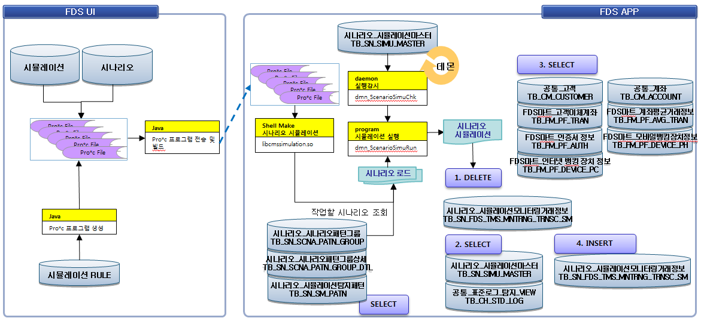

시뮬레이션 등록
- FDS UI (http://fds_ip:fds_port/FDS) 주소로 접속한 후 시나리오/룰 > 시나리오/룰관리 > 시나리오 시뮬레이션 화면으로 이동한다.
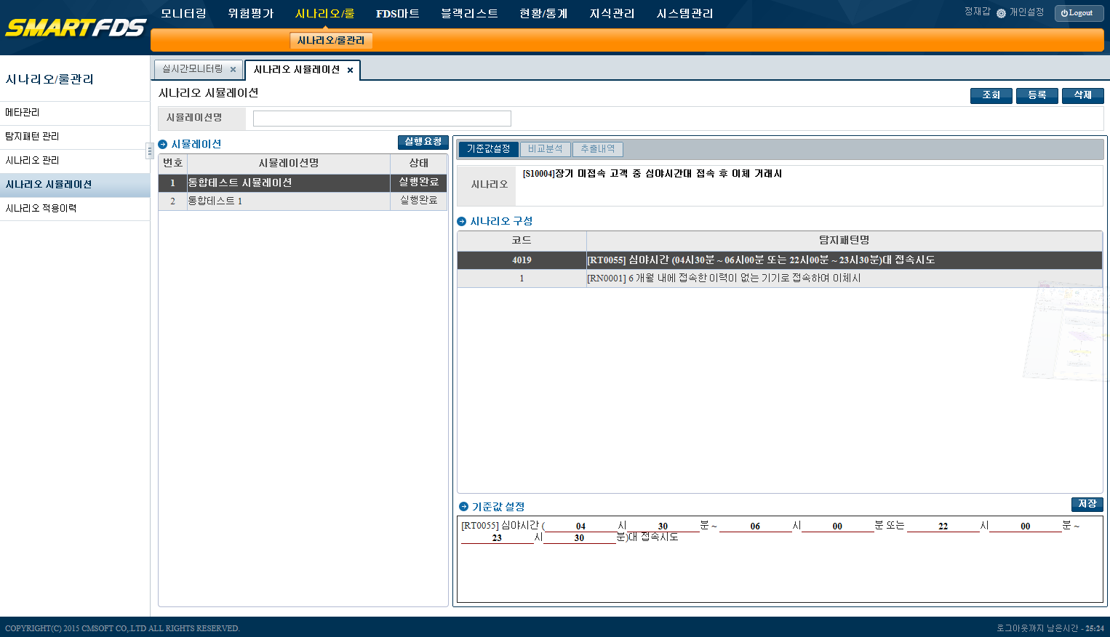
- 등록 버튼을 클릭하여 시뮬레이션 등록 팝업화면을 호출한 후 시뮬레이션명, 설명, 시나리오선택, 추츨기간 FROM~TO 를 입력한 후 저장 버튼을 클릭하여 시뮬레이션 정보를 저장한다.
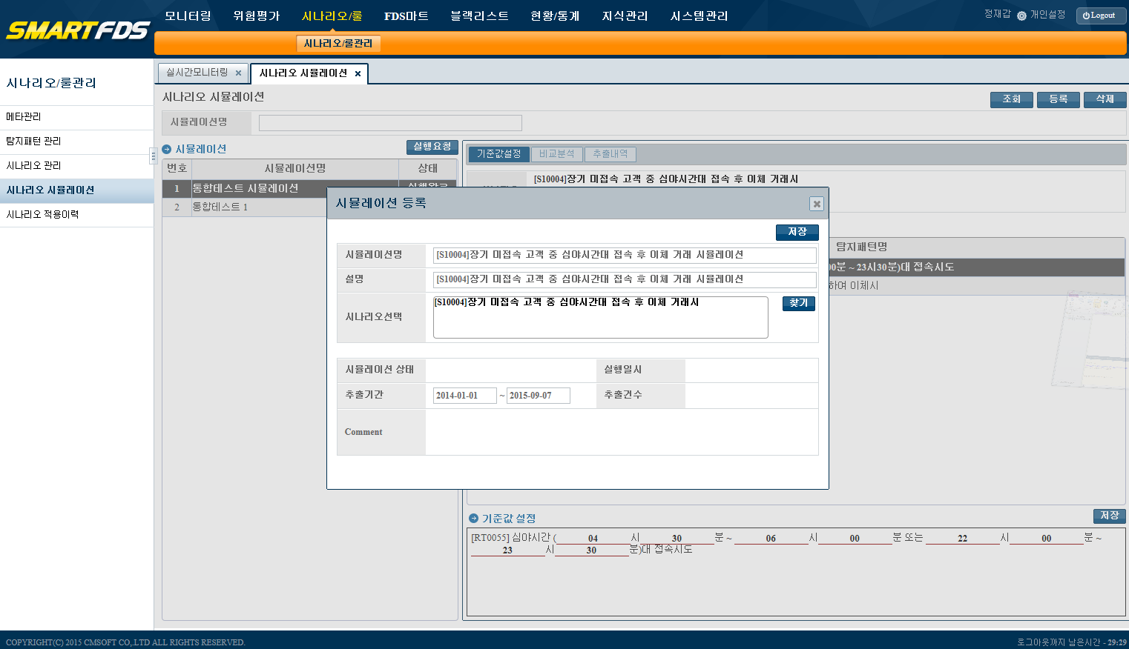
- 등록한 시뮬레이션을 선택 한 후 시나리오 구성 항목의 탐지패턴을 선택하여 기준값을 입력한 후 저장 버튼을 클릭하여 탐지패턴의 기준값을 등록한다.
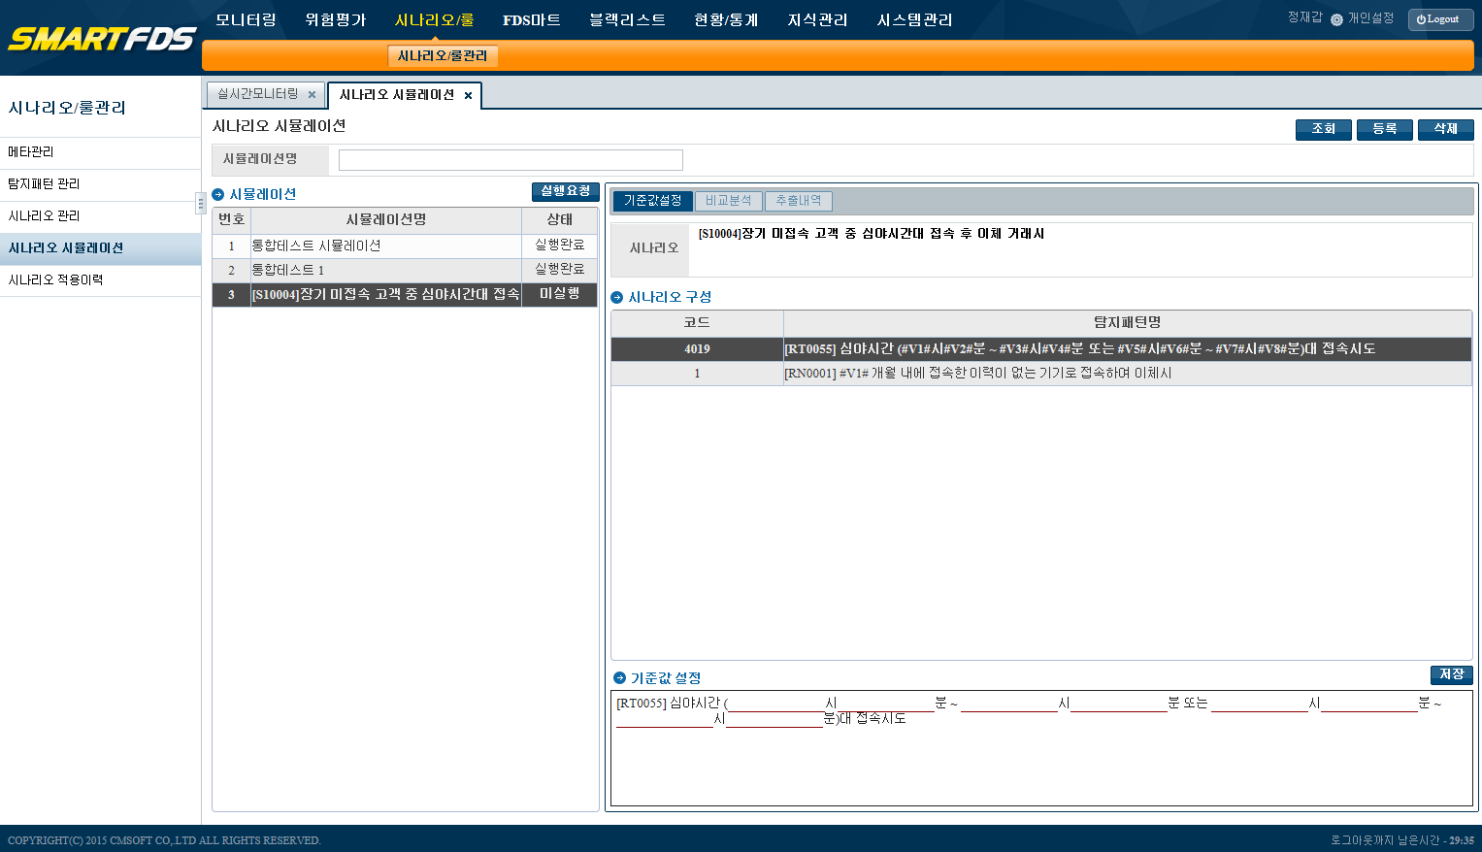

시뮬레이션 실행요청
- FDS UI (http://fds_ip:fds_port/FDS) 주소로 접속한 후 시나리오/룰 > 시나리오/룰관리 > 시나리오 시뮬레이션 화면으로 이동한다.
- 등록한 시뮬레이션을 선택한 후 실행버튼을 클릭하여 시뮬레이션을 실행한다.
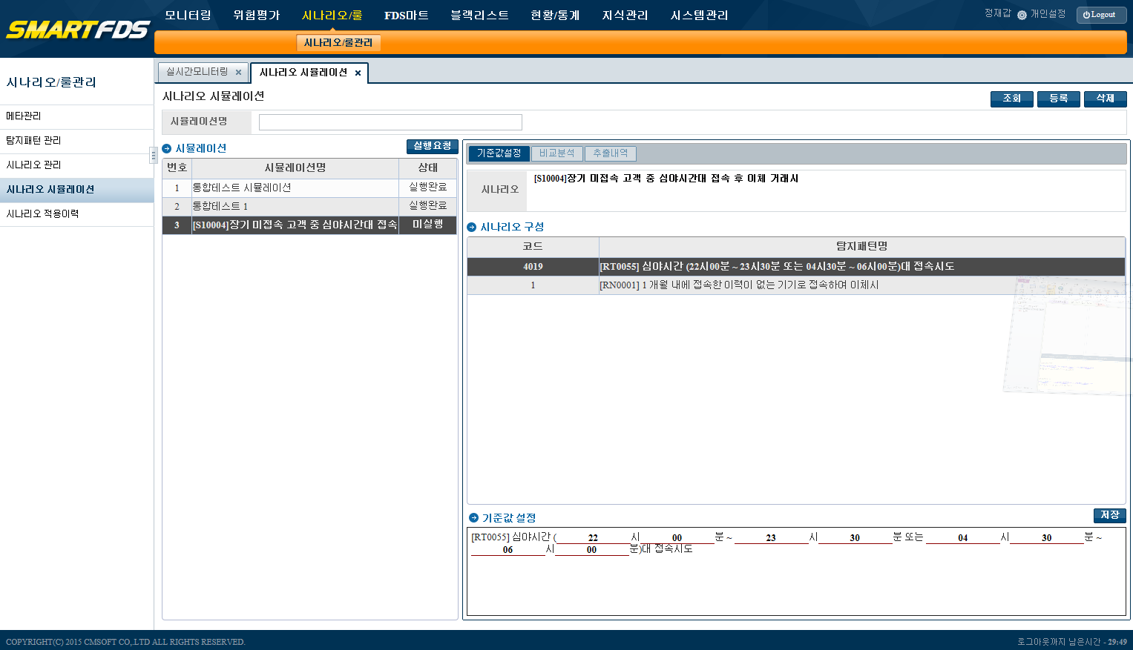
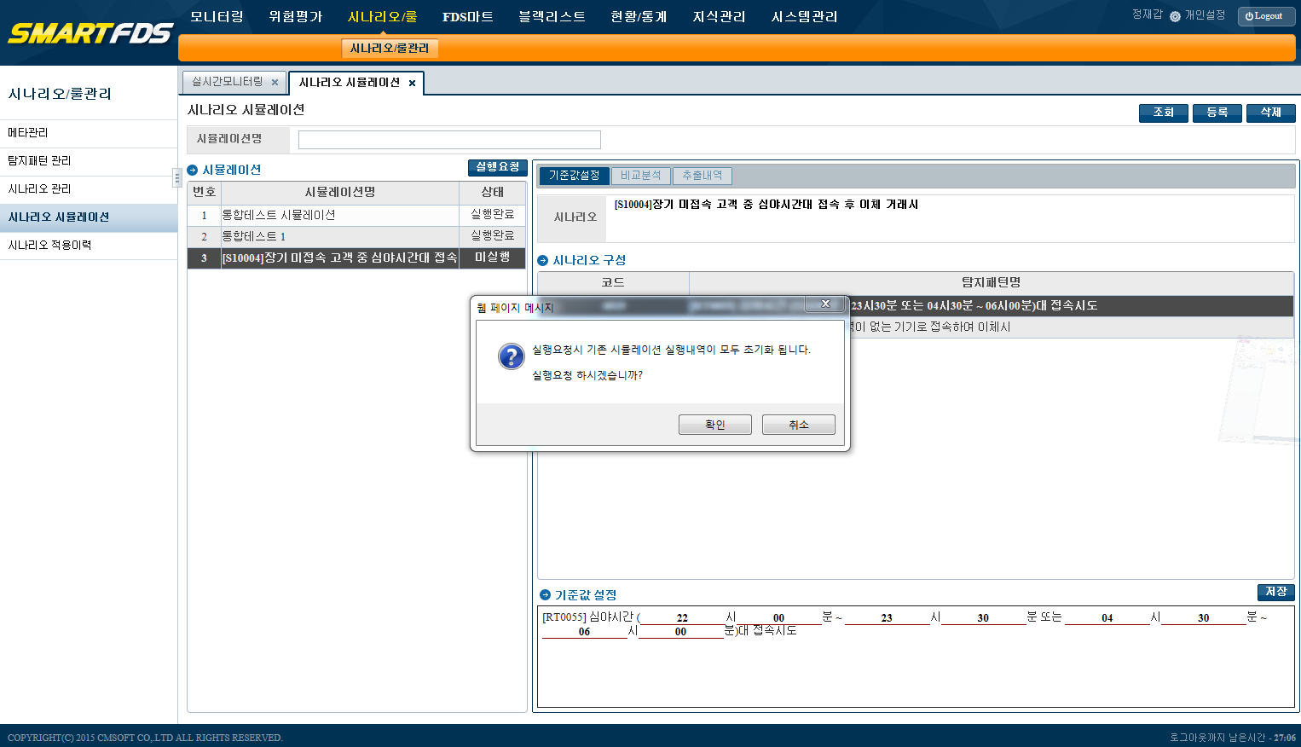
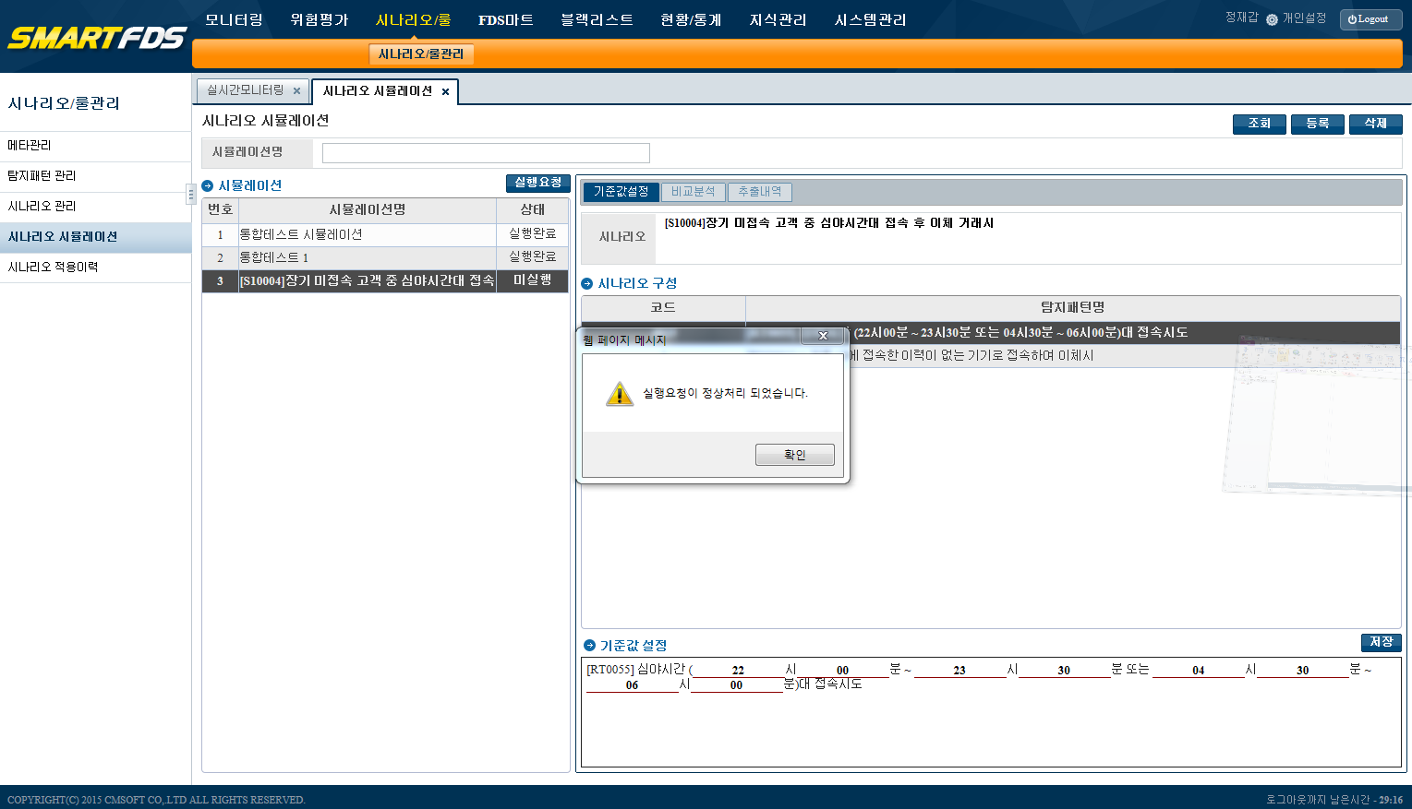
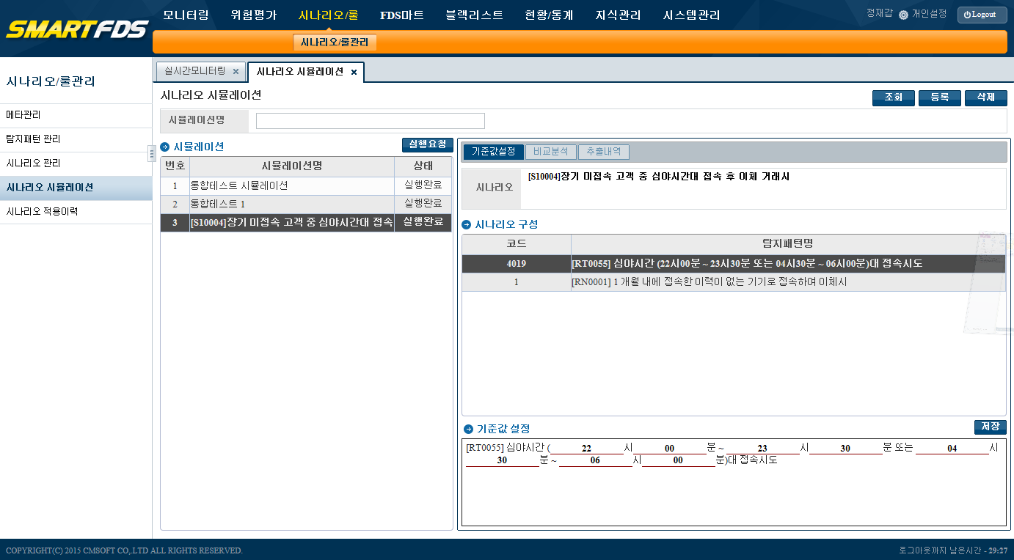

시뮬레이션 분석
- FDS UI (http://fds_ip:fds_port/FDS) 주소로 접속한 후 시나리오/룰 > 시나리오/룰관리 > 시나리오 시뮬레이션 화면으로 이동한다.
- 실행한 시뮬레이션을 선택한 후 비교분석 탭을 클릭한 후 이전 시뮬레이션 결과와 비교분석한다.
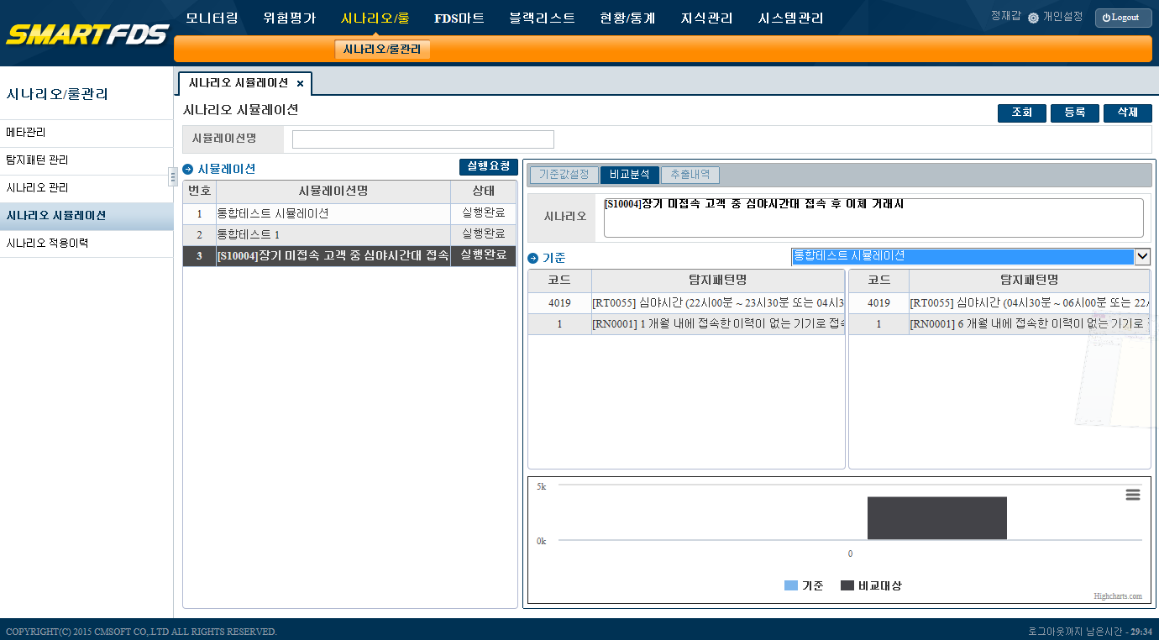
- 실행한 시뮬레이션을 선택한 후 추출내역 탭을 클릭하여 시뮬레이션 결과를 분석한다.
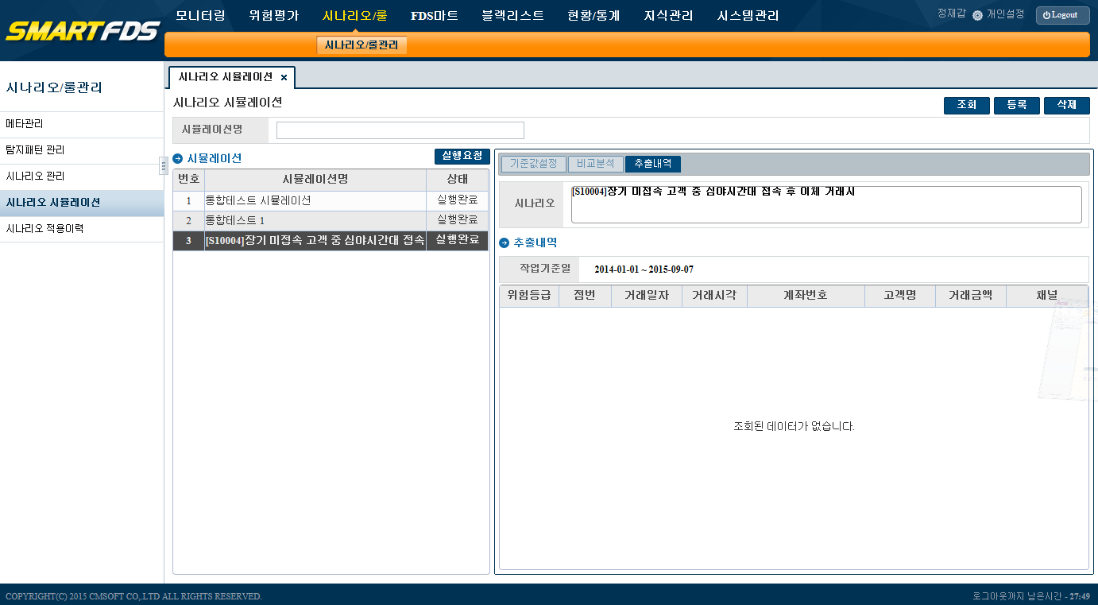

데몬관리

데몬 상태조회
[fdsuser@fdsdbdev FDS]$ dmnExec stat 0
Every 0.1s: dmnStat watch Mon Sep 7 16:08:27 2015

================================================================================
[SMART FDS] CPU / Memory / Disk IO
================================================================================
[>>>>> CPU INFO <<<<<]
top - 16:08:28 up 101 days, 31 min, 8 users, load average: 0.77, 0.93, 1.01
Tasks: 2982 total, 1 running, 2971 sleeping, 10 stopped, 0 zombie
Cpu(s): 3.3%us, 10.0%sy, 0.0%ni, 86.7%id, 0.0%wa, 0.0%hi, 0.0%si, 0.0%st
Mem: 15.454G total, 15.266G used, 192.918M free, 141.172M buffers
Swap: 16.000G total, 6804.891M used, 9579.105M free, 7314.082M cached

[>>>>> IOSTAT INFO <<<<<]
Device: tps MB_read/s MB_wrtn/s MB_read MB_wrtn
sda 60.00 0.00 0.36 0 0
dm-0 90.00 0.00 0.35 0 0
dm-1 0.00 0.00 0.00 0 0

================================================================================
[SMART FDS] DAEMON Process CNT [11] => LOG LEVEL [3] (0:M, 1:T/M, 2:T/M/D, 3:ALL)
================================================================================
USERNAME PID PPID C STIME ETIME %MEM %CPU CTIME TTY COMMAND
---------------------------------------------------------------------------------------------------------------------------------------
fdsuser 4457 1 1 Sep04 2-21:00:43 0.1 1.0 00:41:56 ? dmn_FileNearRealLoad_db
fdsuser 4200 1 0 Sep04 2-21:00:51 0.1 0.9 00:39:38 ? dmn_FileCmCustChgHisLoad_db
fdsuser 3953 1 0 Sep04 2-21:00:58 0.1 0.7 00:29:10 ? dmn_FileCmAccountLoad_db
fdsuser 4082 1 0 Sep04 2-21:00:54 0.1 0.7 00:31:50 ? dmn_FileCmBranchInfoLoad_db
fdsuser 4329 1 0 Sep04 2-21:00:47 0.1 0.7 00:32:39 ? dmn_FileComTnGnrlMberLoad_db
fdsuser 3725 1 0 Sep04 2-21:01:05 0.1 0.0 00:01:39 ? dmn_DbBrwdAcc
fdsuser 4841 1 0 Sep04 2-21:00:30 0.0 0.0 00:00:16 ? dmn_RskFunctionChk
fdsuser 4933 1 0 Sep04 2-21:00:26 0.0 0.0 00:00:16 ? dmn_ScenarioSimuChk
fdsuser 19493 1 0 13:09 02:58:39 0.1 0.0 00:00:00 pts/6 dmn_RealSocketScenario
================================================================================

데몬 빌드
[fdsuser@fdsdbdev FDS]$ dmnExec build
COMMAND : /home/fdsuser/TaskManager/LinuxC/daemon/bin/dmnExec build
================================================================================
[SMART FDS] DAEMON BUILD START | LOG LEVEL [3] (0:M, 1:T/M, 2:T/M/D, 3:ALL)
================================================================================
[ 1] DAEMON : dmn_DbBrwdAcc
[ 2] DAEMON : dmn_FileCmAccountLoad_db
[ 3] DAEMON : dmn_FileCmBranchInfoLoad_db
[ 4] DAEMON : dmn_FileCmCustChgHisLoad_db
[ 5] DAEMON : dmn_FileComTnGnrlMberLoad_db
[ 6] DAEMON : dmn_FileNearRealLoad_db
[ 7] DAEMON : dmn_RealSocketScenario
[ 8] DAEMON : dmn_RskFunctionChk
[ 9] DAEMON : dmn_RskFunctionRun
[10] DAEMON : dmn_ScenarioSimuChk - 시뮬레이션 체크 데몬
[11] DAEMON : dmn_ScenarioSimuRun - 시뮬레이션 실행 모듈
----------------------------------------------------------------------------------------------------------------------------------------
[SMART FDS] BUILD DAEMON 번호를 입력하세요.[1-11] >>10
[SMART FDS] 입력하신 BUILD DAEMON 번호 [10] dmn_ScenarioSimuChk
----------------------------------------------------------------------------------------------------------------------------------------
--------------------------------------------------------------------------------------------------
[1] dmn_ScenarioSimuChk DAEMON MAKE
--------------------------------------------------------------------------------------------------
rm -f dmn_ScenarioSimuChk.o *.lis core dmn_ScenarioSimuChk dmn_ScenarioSimuChk.c sqlnet.log
/oracle//product/11.2.0.1/db/bin/proc CODE=ANSI mode=oracle dbms=v8 unsafe_null=yes define=ORA_PROC include=./ include=/oracle//product/11.2.0.1/db/precomp/public include=/home/fdsuser/TaskManager/LinuxC/include/etc include=/home/fdsuser/TaskManager/LinuxC/include/daemon include=/home/fdsuser/TaskManager/LinuxC/include/table include=/home/fdsuser/TaskManager/LinuxC/include/batch include=/home/fdsuser/TaskManager/LinuxC/include/samfile iname=dmn_ScenarioSimuChk.pc

Pro*C/C++: Release 11.2.0.1.0 - Production on 월 9월 7 20:48:40 2015

Copyright (c) 1982, 2009, Oracle and/or its affiliates. All rights reserved.

시스템 기본 옵션 값이 가지고 온 곳: /oracle//product/11.2.0.1/db/precomp/admin/pcscfg.cfg

cc -m64 -Wall -g -I./ -I/oracle//product/11.2.0.1/db/precomp/public -I/home/fdsuser/TaskManager/LinuxC/include/etc -I/home/fdsuser/TaskManager/LinuxC/include/daemon -I/home/fdsuser/TaskManager/LinuxC/include/table -I/home/fdsuser/TaskManager/LinuxC/include/batch -I/home/fdsuser/TaskManager/LinuxC/include/samfile -c dmn_ScenarioSimuChk.c
dmn_ScenarioSimuChk.c:114: warning: 'sqlstm' defined but not used
cc -m64 -Wall -g -I./ -I/oracle//product/11.2.0.1/db/precomp/public -I/home/fdsuser/TaskManager/LinuxC/include/etc -I/home/fdsuser/TaskManager/LinuxC/include/daemon -I/home/fdsuser/TaskManager/LinuxC/include/table -I/home/fdsuser/TaskManager/LinuxC/include/batch -I/home/fdsuser/TaskManager/LinuxC/include/samfile -o dmn_ScenarioSimuChk dmn_ScenarioSimuChk.o -L/oracle//product/11.2.0.1/db/lib -lsqlplus -lclntsh -locci -L/home/fdsuser/TaskManager/LinuxC/lib -lcmsutil -lcmsdaemon -lcmstab -lcmsscenario
mv dmn_ScenarioSimuChk /home/fdsuser/TaskManager/LinuxC/daemon/bin/
rm -f dmn_ScenarioSimuChk.o *.lis core dmn_ScenarioSimuChk dmn_ScenarioSimuChk.c sqlnet.log
--------------------------------------------------------------------------------------------------
[1-1] dmn_ScenarioSimuChk DAEMON MAKE SUCCESS
--------------------------------------------------------------------------------------------------
[2] SMART FDS DAEMON를 재기동 하시겠습니까? [Y/N]Y

================================================================================
[dmn_ScenarioSimuChk] DAEMON 중지 START
================================================================================
[dmn_ScenarioSimuChk] Process PID CNT [1]
--------------------------------------------------------------------------------------------------
[dmn_ScenarioSimuChk] Kill Before Process State
--------------------------------------------------------------------------------------------------
fdsuser 4933 1 0 Sep04 ? 00:00:17 dmn_ScenarioSimuChk
--------------------------------------------------------------------------------------------------
[dmn_ScenarioSimuChk] Kill After Process State
--------------------------------------------------------------------------------------------------
================================================================================
[dmn_ScenarioSimuChk] DAEMON 중지 END

================================================================================
[dmn_ScenarioSimuChk] DAEMON 기동 START => LOG LEVEL [3] (0:M, 1:T/M, 2:T/M/D, 3:ALL)
================================================================================
(D)20:48:46:401 [::0] Opened log file
================================================================================
[dmn_ScenarioSimuChk] DAEMON 기동 END
================================================================================

[fdsuser@fdsdbdev FDS]$ dmnExec build
COMMAND : /home/fdsuser/TaskManager/LinuxC/daemon/bin/dmnExec build
================================================================================
[SMART FDS] DAEMON BUILD START | LOG LEVEL [3] (0:M, 1:T/M, 2:T/M/D, 3:ALL)
================================================================================
[ 1] DAEMON : dmn_DbBrwdAcc
[ 2] DAEMON : dmn_FileCmAccountLoad_db
[ 3] DAEMON : dmn_FileCmBranchInfoLoad_db
[ 4] DAEMON : dmn_FileCmCustChgHisLoad_db
[ 5] DAEMON : dmn_FileComTnGnrlMberLoad_db
[ 6] DAEMON : dmn_FileNearRealLoad_db
[ 7] DAEMON : dmn_RealSocketScenario
[ 8] DAEMON : dmn_RskFunctionChk
[ 9] DAEMON : dmn_RskFunctionRun
[10] DAEMON : dmn_ScenarioSimuChk - 시뮬레이션 체크 데몬
[11] DAEMON : dmn_ScenarioSimuRun - 시뮬레이션 실행 모듈
----------------------------------------------------------------------------------------------------------------------------------------
[SMART FDS] BUILD DAEMON 번호를 입력하세요.[1-11] >>11
[SMART FDS] 입력하신 BUILD DAEMON 번호 [11] dmn_ScenarioSimuRun
------------------------------------------------------------------------------------------------------------------------------------------------------------------------------------------------------------------------------------------
[1] dmn_ScenarioSimuRun DAEMON MAKE
--------------------------------------------------------------------------------------------------
rm -f dmn_ScenarioSimuRun.o *.lis core dmn_ScenarioSimuRun dmn_ScenarioSimuRun.c sqlnet.log
/oracle/product/11.2.0.1/db/bin/proc CODE=ANSI mode=oracle dbms=v8 unsafe_null=yes THREADS=YES define=ORA_PROC include=./ include=/oracle/product/11.2.0.1/db/precomp/public include=/home/fdsuser/TaskManager/LinuxC/include/etc include=/home/fdsuser/TaskManager/LinuxC/include/daemon include=/home/fdsuser/TaskManager/LinuxC/include/table include=/home/fdsuser/TaskManager/LinuxC/include/batch include=/home/fdsuser/TaskManager/LinuxC/include/samfile iname=dmn_ScenarioSimuRun.pc

Pro*C/C++: Release 11.2.0.1.0 - Production on 화 9월 8 10:02:12 2015

Copyright (c) 1982, 2009, Oracle and/or its affiliates. All rights reserved.

시스템 기본 옵션 값이 가지고 온 곳: /oracle/product/11.2.0.1/db/precomp/admin/pcscfg.cfg

cc -m64 -Wall -g -I./ -I/oracle/product/11.2.0.1/db/precomp/public -I/home/fdsuser/TaskManager/LinuxC/include/etc -I/home/fdsuser/TaskManager/LinuxC/include/daemon -I/home/fdsuser/TaskManager/LinuxC/include/table -I/home/fdsuser/TaskManager/LinuxC/include/batch -I/home/fdsuser/TaskManager/LinuxC/include/samfile -c dmn_ScenarioSimuRun.c
dmn_ScenarioSimuRun.c: In function 'f_get_data_from_file':
dmn_ScenarioSimuRun.c:2873: warning: embedded '\0' in format
dmn_ScenarioSimuRun.c: At top level:
dmn_ScenarioSimuRun.c:114: warning: 'sqlstm' defined but not used
cc -pthread -lpthread -m64 -Wall -g -I./ -I/oracle/product/11.2.0.1/db/precomp/public -I/home/fdsuser/TaskManager/LinuxC/include/etc -I/home/fdsuser/TaskManager/LinuxC/include/daemon -I/home/fdsuser/TaskManager/LinuxC/include/table -I/home/fdsuser/TaskManager/LinuxC/include/batch -I/home/fdsuser/TaskManager/LinuxC/include/samfile -o dmn_ScenarioSimuRun dmn_ScenarioSimuRun.o -L/oracle/product/11.2.0.1/db/lib -lsqlplus -lclntsh -locci -L/home/fdsuser/TaskManager/LinuxC/lib -lcmsutil -lcmsdaemon -lcmstab -lcmssimulation
mv dmn_ScenarioSimuRun /home/fdsuser/TaskManager/LinuxC/daemon/bin/
rm -f dmn_ScenarioSimuRun.o *.lis core dmn_ScenarioSimuRun dmn_ScenarioSimuRun.c sqlnet.log
--------------------------------------------------------------------------------------------------
[1-1] dmn_ScenarioSimuRun DAEMON MAKE SUCCESS
--------------------------------------------------------------------------------------------------
================================================================================
[SMART FDS] DAEMON BUILD END | LOG LEVEL [2] (0:M, 1:T/M, 2:T/M/D, 3:ALL)
================================================================================

데몬 종료
[fdsuser@fdsdbdev FDS]$ dmnExec stop
================================================================================
[SMART FDS] STOP DAEMON LIST [9]
================================================================================
[ 1] DAEMON : dmn_DbBrwdAcc
[ 2] DAEMON : dmn_FileCmAccountLoad_db
[ 3] DAEMON : dmn_FileCmBranchInfoLoad_db
[ 4] DAEMON : dmn_FileCmCustChgHisLoad_db
[ 5] DAEMON : dmn_FileComTnGnrlMberLoad_db
[ 6] DAEMON : dmn_FileNearRealLoad_db
[ 7] DAEMON : dmn_RealSocketScenario
[ 8] DAEMON : dmn_RskFunctionChk
[ 9] DAEMON : dmn_ScenarioSimuChk
--------------------------------------------------------------------------------------------------
[SMART FDS] 종료할 DAEMON 번호를 입력하세요.[1-9]>>9
[SMART FDS] 종료하실 DAEMON 번호 [1]dmn_DbBrwdAcc
--------------------------------------------------------------------------------------------------
[dmn_DbBrwdAcc] DAEMON 중지 START
------------------------------------------------------------------
[ ScenarioSimuChk ] Process PID CNT [1]
--------------------------------------------------------------------------------------------------
[ ScenarioSimuChk ] Kill Before Process State
--------------------------------------------------------------------------------------------------
fdsuser 30879 1 0 16:32 pts/0 00:00:00 ScenarioSimuChk
--------------------------------------------------------------------------------------------------
[ ScenarioSimuChk ] Kill After Process State
--------------------------------------------------------------------------------------------------
================================================================================

데몬 기동
[fdsuser@fdsdbdev FDS]$ dmnExec start
================================================================================
[SMART FDS] RUN DAEMON LIST [9] => LOG LEVEL [3] (0:M, 1:T/M, 2:T/M/D, 3:ALL)
================================================================================
[ 1] DAEMON : dmn_DbBrwdAcc
[ 2] DAEMON : dmn_FileCmAccountLoad_db
[ 3] DAEMON : dmn_FileCmBranchInfoLoad_db
[ 4] DAEMON : dmn_FileCmCustChgHisLoad_db
[ 5] DAEMON : dmn_FileComTnGnrlMberLoad_db
[ 6] DAEMON : dmn_FileNearRealLoad_db
[ 7] DAEMON : dmn_RealSocketScenario
[ 8] DAEMON : dmn_RskFunctionChk
[ 9] DAEMON : dmn_ScenarioSimuChk
--------------------------------------------------------------------------------------------------
[SMART FDS] 기동할 DAEMON 번호를 입력하세요.[1-9]>>9
[SMART FDS] 기동하실 DAEMON 번호 [9] ScenarioSimuChk
--------------------------------------------------------------------------------------------------
[ ScenarioSimuChk ] DAEMON 기동 START
--------------------------------------------------------------------------------------------------
###### [0] 시작 합니다. ######
###### [1] 시작 합니다. ######
###### [2] 시작 합니다. ######
###### [3] 시작 합니다. ######
###### [4] 시작 합니다. ######
(D)16:49:41:892 [::0] Opened log file
--------------------------------------------------------------------------------------------------
[ ScenarioSimuChk ] DAEMON 기동 END
--------------------------------------------------------------------------------------------------

시나리오 시뮬레이션 데몬 프로그램 목록
- $USER_HOME = /home/fdsuser/TaskManager/LinuxC
파일명 | 경로 | 설명
syscom.h | $USER_HOME/daemon/include/etc/ | 공통 유틸리티 매크로 HEADER
sysconst.h | $USER_HOME/daemon/include/etc/ | 공통 상수 HEADER
cmslog.h | $USER_HOME/daemon/include/etc/ | 공통 로그 HEADER
cmsdbio.h | $USER_HOME/daemon/include/etc/ | 공통 DB HEADER
cmsdaemon.h | $USER_HOME/daemon/include/daemon/ | 공통 DAEMON HEADER
cmsdate.h | $USER_HOME/daemon/include/etc/ | 공통 날짜 HEADER
cmsstring.h | $USER_HOME/daemon/include/etc/ | 공통 String HEADER
dmn_ScenarioSimuChk.pc | $USER_HOME/daemon/sos/dmn_ScenarioSimuChk/ | 시나리오 시뮬레이션 데몬
Makefile | $USER_HOME/daemon/sos/dmn_FileCmAccountLoad_db/ | 시나리오 시뮬레이션 Make Config
tb_sn_simu_master.h | $USER_HOME/daemon/include/table/ | 시나리오 시뮬레이션 마스터 HEADER
dmn_ScenarioSimuRun.pc | $USER_HOME/daemon/sos/dmn_ScenarioSimuRun/ | 시나리오 시뮬레이션 실행
tb_cm_account.h | $USER_HOME/daemon/include/table/ | 공통_계좌 HEADER
tb_ch_std_log.h | $USER_HOME/daemon/include/table/ | 표준로그 DB HEADER
tb_cm_customer.h | $USER_HOME/daemon/include/table/ | 공통_고객 HEADER
samfile001.h | $USER_HOME/daemon/include/samfile/ | 표준로그 HEADER
samfile001.c | $USER_HOME/daemon/include/samfile/ | 표준로그 Parsing Module C
tb_sn_fds_tms_mntrng_trnsc_sm.h | $USER_HOME/daemon/include/table/ | 시나리오 시뮬레이션모니터링 거래정보 HEADER
tb_mr_tms_mntrng_mst.h | $USER_HOME/daemon/include/table/ | 모니터링_시나리오정보 HEADER
tb_mr_tms_mntrng_item.h | $USER_HOME/daemon/include/table/ | 모니터링_항목정보 HEADER
tb_mr_tms_mntrng_cstmr.h | $USER_HOME/daemon/include/table/ | 모니터링_고객정보 HEADER
fn_simulation.h | $USER_HOME/libsrc/simulation/ | 시나리오_시뮬레이션 HEADER
tb_sn_sm_patn.h | $USER_HOME/daemon/include/table/ | 시나리오_시뮬레이션탐지패턴 HEADER
tb_sn_sm_scna_patn_group.h | $USER_HOME/daemon/include/table/ | 시나리오_시뮬레이션패턴그룹 HEADER
tb_sn_sm_scna_patn_group_dtl.h | $USER_HOME/daemon/include/table/ | 시나리오_시뮬레이션패턴그룹상세 HEADER
tb_sn_simu_master.h | $USER_HOME/daemon/include/table/ | 시나리오_시뮬레이션마스터 HEADER
libcmssimulation.so | $USER_HOME/lib | 시나리오_시뮬레이션 동적 LIB

SmartFDS UI Server

SmartFDS UI Server와 SmartFDS Daemon 서버 소스생성 연동 프로세스

위험평가 적용
- 위험평가 FDS WEB 서버 /SMARTFDS/risk/ 경로에 존재하는 탐지패턴 *.pc 파일을 삭제한다.
- 원격 ssh connect 모듈을 통해 위험평가 Daemon 서버/home/fdsuser/TaskManager/LinuxC/libsrc/risk/ 경로에서 rm -f 명령어로 전제 pc파일을 삭제한다.
명령어 > rm -f /home/fdsuser/TaskManager/LinuxC/libsrc/risk/*.pc
- 위험평가 항목에 존재하는 탐지패턴 한 건 씩 “fn_risk_(시나리오번호_패턴번호).pc” 파일명으로 위험평가 FDS WEB 서버 /SMARTFDS/risk/ 경로에 생성 후 해당 pc파일을 원격 ssh connect 모듈을 통해 Daemon 서버 /home/fdsuser/TaskManager/LinuxC/libsrc/risk/ 경로에 printf 명령어를 통해 write한다.
명령어 : printf “pc 파일 내용” > /home/fdsuser/TaskManager/LinuxC/libsrc/risk/fn_risk_xxx_xxxx.pc
- 위험평가에 등록된 탐지패턴 pc파일이 모두 만들어졌으면 FDS WEB 서버의 /SMARTFDS/risk/ 경로에 존재하는 Makefile파일의 PC_SRCS.#FILE_LIST# 텍스트를 생성된 pc파일 목록을 읽어 PC_SRCS = fn_risk_xxxx_xxxxxxx.pc~~#FILE_LIST# 로 치환하여 저장한다.
….
# Pro*C Source Setting
PC_SRCS = fn_risk_0002_0000002002.pc fn_risk_0002_0000009011. #FILE_LIST#
….
WEB 서버경로에 저장 후 ssh connect 모듈로 Daemon 서버 /home/fdsuser/TaskManager/LinuxC/libsrc/risk/경로에 Makefile을 write 한다.
명령어 : printf “Makefile 파일 내용” > /home/fdsuser/TaskManager/LinuxC/libsrc/risk/Makefile
- Makefile과 마찬가지로 FDS WEB 서버의 /SMARTFDS/risk/ 경로에 존재하는 fn_riks.h 파일도 pc파일목록을 추가하여 새로 생성하여 저장한다.
#define RISK_FUNCTION_CNT 2
char risk_func_str[6][40] = {"Function_risk_0002_0000002002","Function_risk_0002_0000009011"};

struct st_RiskFuncCall
{
int no;
char val[512];
int (*func)();
};
int Function_risk_0002_0000002002(sam_file_001_t *ctx, sql_context sql_ctx);
int Function_risk_0002_0000009011(sam_file_001_t *ctx, sql_context sql_ctx);

struct st_RiskFuncCall RiskFuncCall[] = {
{ 1, "Function_risk_0002_0000002002", Function_risk_0002_0000002002},
{ 2, "Function_risk_0002_0000009011", Function_risk_0002_0000009011},
{ 0, "", 0},
};
WEB 서버경로에 저장 후 ssh connect 모듈로 Daemon 서버 /home/fdsuser/TaskManager/LinuxC/libsrc/risk/경로에 fn_risk.h파일로 write 한다.
- 명령어 : printf “fn_risk.h 파일 내용” > /home/fdsuser/TaskManager/LinuxC/libsrc/risk/fn_risk.h
- pc파일, Makefile, fn_risk.h 파일을 Daemon 서버에 write 후 ssh connect 모듈로 Daemon 서버 /home/fdsuser/TaskManager/LinuxC/libsrc/risk/ 경로에 존재하는 makebatch shell 파일을 원격 실행한다.
명령어 : /cms/server/ProcessRunUser /home/fdsuser/TaskManager/LinuxC/libsrc/risk/makebatch > /cms/server/stdout_txt 2
- 실행 후 저장된 로그파일 /cms/server/stdout_txt 파일을 ssh 원격모듈로 읽어 화면에 팝업으로 출력한다.
명령어 : sed -n 1, 1000p /cms/server/stdout_txt
- 적용된 내용을 반영하기 위해서 “시나리오 관리” 프로그램으로 이동 후 “변경내용적용”을 반드시 클릭해줘야 한다

위험평가 시뮬레이션
- 위험평가 시뮬레이션에 등록된 탐지패턴을 조회하여 한건 씩 “fn_risksimulation_(시나리오번호_패턴번호).pc” 파일명으로 위험평가 FDS WEB 서버 /SMARTFDS/riskSimulation/ 경로에 생성 후 해당 pc파일을 원격 ssh connect 모듈을 통해 Daemon 서버 /home/fdsuser/TaskManager/LinuxC/libsrc/riskSimulation/ 경로에 printf 명령어를 통해 write한다.
명령어 : printf “PC 파일 내용” > /home/fdsuser/TaskManager/LinuxC/libsrc/riskSimulation/fn_risksimulation_xxx_xxxx.pc
- 위험평가 시뮬레이션에 등록된 탐지패턴 pc파일이 모두 만들어졌으면 FDS WEB 서버의 /SMARTFDS/riskSimulation/ 경로에 존재하는 Makefile파일의 PC_SRCS.#FILE_LIST# 텍스트를 생성된 pc파일 목록을 읽어 PC_SRCS = fn_risksimulation_xxxx_xxxxxxx.pc~~#FILE_LIST# 로 치환하여 저장한다.
WEB 서버경로에 저장 후 ssh connect 모듈로 Daemon 서버 /home/fdsuser/TaskManager/LinuxC/libsrc/riskSimulation/경로에 Makefile을 write 한다.
명령어 : printf “Makefile 파일 내용” > /home/fdsuser/TaskManager/LinuxC/libsrc/riskSimulation/Makefile
- Makefile과 마찬가지로 FDS WEB 서버의 /SMARTFDS/riskSimulation/ 경로에 존재하는 fn_riskSimulation.h 파일도 pc파일목록을 추가하여 새로 생성하여 저장한다.
WEB 서버경로에 저장 후 ssh connect 모듈로 Daemon 서버 /home/fdsuser/TaskManager/LinuxC/libsrc/riskSimulation/경로에 fn_risksimulation.h파일로 write 한다.
명령어 : printf “fn_risksimulation.h 파일 내용” > /home/fdsuser/TaskManager/LinuxC/libsrc/riskSimulation/fn_risksimulation.h
- pc파일, Makefile, fn_risksimulation.h 파일을 Daemon 서버에 write 후 ssh connect 모듈로 Daemon 서버 /home/fdsuser/TaskManager/LinuxC/libsrc/riskSimulation/ 경로에 존재하는 makebatch shell 파일을 원격 실행한다.
- 명령어 : /cms/server/ProcessRunUser /home/fdsuser/TaskManager/LinuxC/libsrc/riskSimulation/makebatch > /cms/server/stdout_txt 2
- makebatch 실행 후 위험평가 시뮬레이션 데몬이 실행할 수 있게 위험평가 시뮬레이션 요청 테이블에 신청상태 ‘1’로 등록 한다.
UPDATE TB_RS_SMUL_AMN
SET EXEC_STTUSCODE = '1'
, ERROR_CN = ''
, WORK_JOB = NULL
, UPDT_DT = NULL
WHERE SIMLATN_ID = ‘xxxxxx’

시나리오 소스생성
- 시나리오 FDS WEB 서버 /SMARTFDS/scenario/ 경로에 존재하는 탐지패턴 *.pc 파일을 삭제한다.
- 원격 ssh connect 모듈을 통해 위험평가 Daemon 서버/home/fdsuser/TaskManager/LinuxC/libsrc/senario/ 경로에서 rm -f 명령어로 전제 pc파일을 삭제한다.
명령어 > rm -f /home/fdsuser/TaskManager/LinuxC/libsrc/scenario/*.pc
- 시나리오 항목에 존재하는 탐지패턴 한 건 씩 “fn_scenario_(시나리오번호_패턴번호).pc” 파일명으로 시나리오 FDS WEB 서버 /SMARTFDS/senario/ 경로에 생성 후 해당 pc파일을 원격 ssh connect 모듈을 통해 Daemon 서버 /home/fdsuser/TaskManager/LinuxC/libsrc/scenario/ 경로에 printf 명령어를 통해 write한다.
명령어 : printf “pc 파일 내용” > /home/fdsuser/TaskManager/LinuxC/libsrc/scenario/fn_scenario_xxx_xxxx.pc
- 시나리오에 등록된 탐지패턴 pc파일이 모두 만들어졌으면 FDS WEB 서버의 /SMARTFDS/scenario/ 경로에 존재하는 Makefile파일의 PC_SRCS.#FILE_LIST# 텍스트를 생성된 pc파일 목록을 읽어 PC_SRCS = fn_scenario_xxxx_xxxxxxx.pc~~#FILE_LIST# 로 치환하여 저장한다.
WEB 서버경로에 저장 후 ssh connect 모듈로 Daemon 서버 /home/fdsuser/TaskManager/LinuxC/libsrc/scenario/경로에 Makefile을 write 한다.
명령어 : printf “Makefile 파일 내용” > /home/fdsuser/TaskManager/LinuxC/libsrc/scenario/Makefile
- Makefile과 마찬가지로 FDS WEB 서버의 /SMARTFDS/scenario/ 경로에 존재하는 fn_scenario.h 파일도 pc파일목록을 추가하여 새로 생성하여 저장한다.
WEB 서버경로에 저장 후 ssh connect 모듈로 Daemon 서버 /home/fdsuser/TaskManager/LinuxC/libsrc/scenario/경로에 fn_scenario.h파일로 write 한다.
- 명령어 : printf “fn_scenario.h 파일 내용” > /home/fdsuser/TaskManager/LinuxC/libsrc/scenario/fn_scenario.h
- pc파일, Makefile, fn_scenario.h 파일을 Daemon 서버에 write 후 ssh connect 모듈로 Daemon 서버 /home/fdsuser/TaskManager/LinuxC/libsrc/scenario/ 경로에 존재하는 makebatch shell 파일을 원격 실행한다.
명령어 : /cms/server/ProcessRunUser /home/fdsuser/TaskManager/LinuxC/libsrc/scenario/makebatch > /cms/server/stdout_txt 2
- 실행 후 저장된 로그파일 /cms/server/stdout_txt 파일을 ssh 원격모듈로 읽어 화면에 팝업으로 출력한다.
- 명령어 : sed -n 1, 1000p /cms/server/stdout_txt

시나리오 적용
- 적용 시 시나리오적용 이력 테이블(TB_SN_APP_HIS)에 적용상태코드에 ‘1’로 등록한다.
INSERT INTO TB_SN_APP_HIS
(
APP_SQNO
,APP_STSC
,CHG_CNTN
,REG_ID
,REG_DT
)
VALUES
(
(SELECT NVL(MAX(APP_SQNO), 0) + 1 FROM TB_SN_APP_HIS)
, '1'
, #CHG_CNTN#
, #REG_ID#
, TO_CHAR(SYSDATE, 'YYYYMMDDHH24MISS')
)
- 적용 상태코드를 ‘1’로 등록 후 약 10초 정보 해당 테이블을 풀링하여 시나리오 데몬이 처리완료상태 ‘2’로 갱신했는지를 체크한다. ‘2’로 갱신되었는 경우 정상 완료하고 ‘2’로 갱신되지 못한 경우 ‘3’으로 오류 처리완료한다.

시나리오 시뮬레이션
- 시나리오 시뮬레이션에 등록된 탐지패턴을 조회하여 한건 씩 “fn_simulation_(시나리오번호_패턴번호).pc” 파일명으로 시나리오 FDS WEB 서버 /SMARTFDS/simulation/ 경로에 생성 후 해당 pc파일을 원격 ssh connect 모듈을 통해 Daemon 서버 /home/fdsuser/TaskManager/LinuxC/libsrc/simulation/ 경로에 printf 명령어를 통해 write한다.
명령어 : printf “PC 파일 내용” > /home/fdsuser/TaskManager/LinuxC/libsrc/simulation/fn_simulation_xxx_xxxx.pc
- 시나리오 시뮬레이션에 등록된 탐지패턴 pc파일이 모두 만들어졌으면 FDS WEB 서버의 /SMARTFDS/simulation/ 경로에 존재하는 Makefile파일의 PC_SRCS.#FILE_LIST# 텍스트를 생성된 pc파일 목록을 읽어 PC_SRCS = fn_simulation_xxxx_xxxxxxx.pc~~#FILE_LIST# 로 치환하여 저장한다.
WEB 서버경로에 저장 후 ssh connect 모듈로 Daemon 서버 /home/fdsuser/TaskManager/LinuxC/libsrc/simulation/경로에 Makefile을 write 한다.
명령어 : printf “Makefile 파일 내용” > /home/fdsuser/TaskManager/LinuxC/libsrc/simulation/Makefile
- Makefile과 마찬가지로 FDS WEB 서버의 /SMARTFDS/simulation/ 경로에 존재하는 fn_simulation.h 파일도 pc파일목록을 추가하여 새로 생성하여 저장한다.
WEB 서버경로에 저장 후 ssh connect 모듈로 Daemon 서버 /home/fdsuser/TaskManager/LinuxC/libsrc/simulation/경로에 fn_simulation.h파일로 write 한다.
명령어 : printf “fn_simulation.h 파일 내용” > /home/fdsuser/TaskManager/LinuxC/libsrc/simulation/fn_simulation.h
- pc파일, Makefile, fn_imulation.h 파일을 Daemon 서버에 write 후 ssh connect 모듈로 Daemon 서버 /cms/server 경로에 존재하는 makebatchScenarioSimul shell 파일을 원격 실행한다.
명령어 : /cms/server/makebatchScenarioSimul
- makebatchScenarioSimul 실행 후 시나리오 시뮬레이션 데몬이 실행할 수 있게 시나리오 시뮬레이션 요청 테이블에 요청 상태 ‘1’로 등록 한다.
UPDATE TB_SN_SIMU_MASTER
SET EXEC_STSC = '1'
, ERROR_CONT = ''
, WORK_OBJ = NULL
, MOD_DT = NULL
WHERE SIMU_SEQ = #SIMU_SEQ#

